Казахский национальный аграрный исследовательский университет

УДК 632.913:635.21.24(574) На правах рукописи

АРҒЫНБАЕВА ӘСЕЛЬ МҰХТАРҚЫЗЫ

Фитосанитарный статус картофелеводства по основным вирусным болезням в Казахстане

6D081100 – «Защита и карантин растений»

Диссертация на соискание степени
доктора философии (PhD)

Отечественный научный консультант PhD, Профессор
Шамекова Малика Хабидулаевна
Зарубежный научный консультант Адъюнкт профессор (доцент) Хельсинкского университета (Хельсинки, Финляндия)
Календарь Руслан Николаевич

Республика Казахстан
Алматы, 2025
Содержание
НОРМАТИВНЫЕ ССЫЛКИ 4
ОПРЕДЕЛЕНИЯ 5
ОБОЗНАЧЕНИЯ И СОКРАЩЕНИЯ 6
ВВЕДЕНИЕ 7
1 Основная часть 11
1.1 Состояние картофелеводства в Казахстане и мире 11
1.1.1 Современное состояние и проблемы производства семенного картофеля в Казахстане 17
1.2 Вирусные болезни картофеля в Казахстане 18
1.3 Характеристика и симптомы основных вирусов распространенных в Казахстане 21
1.3.1 S вирус картофеля 23
1.3.2 M вирус картофеля 27
1.3.3 Y вирус картофеля 29
1.3.4 X вирус картофеля 34
1.3.5 Вирус скручивания листьев картофеля 38
1.4 Картофель в мире 41
1.5 Выбор метода детекции вируса картофеля из существующих 44
1.6 Существующие системы сертификации в Казахстане и мире 46
2 ОБЪЕКТЫ И МЕТОДЫ ИССЛЕДОВАНИЙ 50
2.1 Объекты исследований 50
2.2 Методы 50
2.2.1 Отбор семенного материала 50
2.2.2 Отбор растительного материала в полевых условиях 50
2.2.3 Выделение РНК из растительного материала 52
2.2.4 Выделение РНК из семенного материала (клубней) 52
2.2.5 Проведение мультиплекс полимеразной цепной реакции с обратной транскрипцией (ОТ – ПЦР) 53
2.2.6 Разработка системы сертификации 55
3 ОБОБЩЕНИЕ И ОЦЕНКА РЕЗУЛЬТАТОВ ИССЛЕДОВАНИЙ 57
3.1 Собрали растительных и семенных материалов из товарного и семеноводческого хозяйств страны 57
3.2 Выделение вирусного РНК из образцов картофеля 63
3.3 Оптимизация системы мультиплекс для ПЦР анализа образцов картофеля на наличие смешанных вирусов 65
3.4 Идентификация вирусов M, S, Y, X и вируса скручивания листьев картофеля методами ОТ – ПЦР и ПЦР 66
3.5 Математическая обработка результатов мпОТ-ПЦР 76
3.6 Составление GIS карты и анализ распространенности основных вирусов картофеля 78
3.7 Разработан алгоритм работы инспекции и сертификации 83
Обсуждение 85
ЗАКЛЮЧЕНИЕ 88
Рекомендации 90
СПИСОК ИСПОЛЬЗОВАННЫХ ИСТОЧНИКОВ 91
Приложение А – Акт Внедрения 101
Приложение Б – Нормативная Документация По Семенному Картофелю И Посадочному Материалу Плодовых Культур 103
Приложение В – Фотоиллюстрация 105

НОРМАТИВНЫЕ ССЫЛКИ
В настоящей диссертации использованы ссылки на следующие стандарты:
- Закон Республики Казахстан «О науке» от 18.02.2011г. №407 – IV ЗРК ГОСО РК 5.04.034 – 2011 – Государственный общеобязательный стандарт
образования Республики Казахстан. Послевузовское образование,
Докторантура. Основные положения (изменения от 23 августа 2012 г. № 1080).
- Правила присуждения ученых степеней от 31 марта 2011 года № 127.
- Правила оформления диссертации на соискание степени докторе философии (PhD), доктора по профилю. П КазНАУ ПОДССД – 251. Издание первое.
- ГОСТ 2.105 – 95 – Единая система конструкторской документации. Общие требования к текстовым документам.
- ГОСТ 2.11 – 68 – Единая система конструкторской документации. Норма контроль.
- ГОСТ 6.38 – 90 – Унифицированные системы документации. Система организационно – документации. Требования к оформлению документов.
- ГОСТ 7.32 – 2001 – Отчет о научно – исследовательской работе. Структура и правила оформления.
- ГОСТ 7.1 – 2003 – Библиографическая запись. Библиографическое
описание. Общие требования и правила составления.
- ГОСТ 21507 – 81 – Защита растений. Термины и определения.
- ГОСТ Р 53136 – 2008 – Картофель семенной. Технические условия.

ОПРЕДЕЛЕНИЯ

Фитосанитарный статус – состояние растений с точки зрения их зараженности вредными организмами на определенной территории
Семеноводческое хозяйство – специализированное хозяйство по производству сортовых семян сельскохозяйственных культур
Товарное хозяйство – хозяйство, специализирующееся на производстве товарной продукции растениеводства
Семенной материал – семена и другие части растений, используемые для воспроизводства сортов сельскохозяйственных растений
Нулевой (исходный) материал – первичный семенной материал, полученный от оригинатора сорта
Апикальная меристема – образовательная ткань, находящаяся на кончиках стеблей и корней растений
Фитосанитарная стабильность – устойчивое состояние защищенности растений от вредных организмов
Биобезопасность – система мер по предотвращению или снижению до безопасного уровня вредных воздействий на растения
Агротехнология – система методов и приемов возделывания сельскохозяйственных культур
Севооборот – научно обоснованное чередование сельскохозяйственных культур на полях и во времени
Сортовые семена – семена определенного сорта, соответствующие требованиям нормативных документов
Мониторинг посевов – система наблюдений за состоянием посевов сельскохозяйственных культур
Урожайность – количество растениеводческой продукции, получаемой с единицы площади

ОБОЗНАЧЕНИЯ И СОКРАЩЕНИЯ

PVY | - Y вирус картофеля
PVX | - X вирус картофеля
PVM | - M вирус картофеля
PVS | - S вирус картофеля
PLRV | - Вирус скручивания листьев картофеля
РНК | - рибонуклеиновая кислота
Р₁ | - Первая репродукция
Р₂ | - Вторая репродукция
Р₃ | - Третья репродукция
Э | - Элита
Сэ | - Суперэлита
Пп | - Первое поколение
Вп | - Второе поколение
Ссэ | - Супер суперэлита
MS | - Питательная среда Мурасиге и Скуга
ПЦР | - Полимеразная цепная реакция
ИФА | - Иммуноферментный анализ
ELISA | - enzyme-linked immunosorbent assay (иммуноферментный анализ)
мпОТ-ПЦР | - Мультиплекс полимеразная цепная реакция с обратной транскрипцией
dNTP | - дезоксирибонуклеотидтрифосфаты
Taq | - термостабильная ДНК-полимераза
bp | - пар оснований (base pairs)
BLAST | - Basic Local Alignment Search Tool
NCBI | - National Center for Biotechnology Information
УФ | - ультрафиолетовое излучение
ArcGIS | - Семейство геоинформационных программных продуктов американской компании ESRI

ВВЕДЕНИЕ

Актуальность и общая характеристика работы
Исследование посвящена выявлению фитосанитарного статуса картофелеводства по основным вирусным болезням в Казахстане и созданию карты распространения вирусов картофеля.
Картофель, основной продукт питания для всего населения мира, богат углеводами и является основным источником энергии. Он также кладезь микроэлементов, включая витамины группы В, витамин С, фолиевую кислоту, калий, фосфор и магний. Клубни содержат около 25% сухого вещества, в том числе от 10 до 23% крахмала, 1,4 – 3,0% высококачественных белков, витамины С, В1, В2, В6, РР и К, что делает его чрезвычайно важным продуктом питания человека. Картофель является хорошим кормом для животных и птицы. В 100 кг клубней содержится 25 – 30 кормовых единиц и 2,1 кг перевариваемого протеина, в вершках 8,5 – 12 кормовых единиц и 1,6 кг перевариваемого протеина [1,2].
Картофель является жизненно важной частью глобальной продовольственной системы и играет решающую роль в укреплении мировой продовольственной безопасности. Постоянное производство картофеля может способствовать обеспечению всех четырех столпов продовольственной безопасности: наличие, доступность, потребление и стабильность [3]. Благодаря своему большому генетическому разнообразию, а также его текущему выращиванию и спросу, исследования и инновации в области картофелеводства могут внести вклад в устойчивость агропродовольственной системы и помочь в достижении нулевого голода и целей устойчивого развития [4].
2008 год был объявлен Международным годом картофеля Организацией Объединенных Наций, учитывая, что картофель является основным продуктом питания большинства населения мира и подтверждает необходимость привлечь внимание всего мира к той роли, которую картофель может играть в обеспечении продовольственной безопасности и искоренении голода [5].
В современном мире картофель выращивают на всех континентах (в том числе на больших высотах в тропических странах), и его регулярно потребляют миллиарды людей. А также картофель как продовольственная, техническая и кормовая сельскохозяйственная культура, – одна из наиболее распространенных в мире. В мировой практике земледелия по площади посадок картофель занимает четвертое место после риса, пшеницы, кукурузы и первая незерновая.
70-80 лет назад большая часть картофеля выращивалась и потреблялась в Европе, Северной Америке и на территории бывшего СССР. Однако, начиная с 50 – х лет прошлого столетия, его производство значительно увеличилось, в Африке [6], Азии [7] и Латинской Америке. И на сегодняшний день лидерами в выращивании картофеля являются Китай и Индия [8]. Ежегодное мировое производство картофеля составляет около 437 млн. тонн.
В настоящей работе мы хотели показать современное состояние распространения вирусных болезней в семеноводческих хозяйствах Республики Казахстан.
Актуальность задач для целей социально – экономического развития в масштабах Республики Казахстан отражена в следующих государственных стратегических и программных документах:
Послание Главы государства К. Токаева народу Казахстана 2 сентября 2019 г. (Пятый пункт – Развитый агропромышленный комплекс);
Стратегический план Министерства образования и науки Республики Казахстан на 2017 – 2021 годы (стратегическое направление 5. Развитие науки).
В результате исследований будет составлена карта распространения вирусов картофеля Y, X, M, S, PLRV по Казахстану и разработана алгоритм работы системы сертификации семенного картофеля в Казахстане.
Научная новизна
Впервые в Казахстане был проведён мониторинг семеноводческих и крупных картофелеводческих хозяйств и предприятий на присутствие вирусных болезней в семенном материале и составлена карта распространения вирусов картофеля Y, X, M, S, PLRV в Казахстане.
В зависимости от поражения вирусными болезнями урожайность падает до 90% на производственных посевах [9]. В связи с этим, возникла острая необходимость провести масштабный мониторинг вирусных болезней в крупных семеноводческих хозяйствах, которые закупают элитный посадочный материал за рубежом (до 95%) и внутри страны (5%).
Основными вирусными болезнями картофеля в Казахстане являются: вирус картофеля Y (PVY), вирус картофеля X (PVX), вирус картофеля M (PVM), вирус картофеля S (PVS) и вирус скручивания листьев (PLRV).
Распространение и борьба с вирусными болезнями картофеля является одной из важнейших и наиболее острых проблем в семеноводстве картофеля во всем мире [10-14]. Разработана система мультиплекс для ПЦР анализа 4 вирусов картофеля (Y, X, M, S).
Учитывая все полученные результаты мониторинга разработана, система инспекции и сертификации семенного картофеля в Казахстане.
Цель диссертационного исследования:
Цель данного исследования – изучить состояние основных вирусных болезней картофеля Казахстана, составить карту распространения основных вирусов картофеля в Казахстане и разработать систему качества контроля семян картофеля.
Задачи исследования:
- Сбор растительного и семенного материалакартофеля из товарных и семеноводческих хозяйств страны;
- Выделение вирусных РНК из собранных образцов;
- Идентификация вирусов картофеля M, S, Y, X и PLRV методами ОТ – ПЦР и ПЦР;
- Составить карту распространения основных вирусов картофеля в Казахстане и провести анализ их распространения;
- Разработка системы контроля качества семенного картофеля.
Основные положения, выносимые на защиту:
- Проведён мониторинг основных вирусных (Y, X, M, S, PLRV) болезней картофеля в Республике Казахстан;
- Разработана мультиплекс система ПЦР анализа на 4 вируса (Y, X, M, S);
- Составлена карта распространения основных вирусов картофеля в Казахстане;
- Разработана система контроля качества семян картофеля.
Благодарность
Автор выражает благодарность отечественому научному консультанту PhD, профессор Шамековой Малика Хабидулаевне, академику НАН РК Жамбакину Кабыл Жапаровичу, старшему научному руководителю Даурову Диас Ламзаровичу и всем сотрудникам лаборатории Селекции и Биотехнологии Института Биологии и Биотехнологии растений за оказанную помощь при выполнении моей диссертационной работы.
Апробация результатов диссертационной работы
Результаты диссертационной работы включены в промежуточные и заключительные отчеты о научно – исследовательской работе (Программа BР10765038 «Разработка методологии и внедрение научно – обоснованной системы сертификации и инспектирования семенного картофеля и посадочного материала плодовых культур в Республике Казахстан»; Программного финансирования НИР OR11465424 «Разработка и внедрение высокоэффективных диагностических систем для выявления наиболее опасных заболеваний и повышения генетического потенциала устойчивости сельскохозяйственных культур», задание 07 «Изучение фитосанитарного состояния картофелеводства по основным вирусным заболеваниям в Казахстане на основе использования геномных технологий», на 2021 – 2022 гг.).
Публикации
По теме диссертационной работы были опубликованы 4 научных статьи, из них 1 статья в журнале из базы данных SCOPUS и 3 статьи в изданиях, рекомендованных Комитетом по обеспечению качества в сфере образования и науки Министерства Науки и Высшего образования Республики Казахстан.
- Daurov D., Argynbayeva A., Daurova A. et al. Monitoring the Spread of Potato Virus Diseases in Kazakhstan. Am. J. Potato Res. 100, 63 – 70 (2023). https://doi.org/10.1007/s12230-022-09895-y.
- Argynbayeva A., Daurov D., Sapakhova Z., Zhambakin K., & Shamekova M. (2023). Potato viruses in Kazakhstan and methods for obtaining virus – free seed material. BULLETIN of the L.N. Gumilyov Eurasian National University. BIOSCIENCE Series, 144(3), 54 – 68. Retrieved from https://bulbio.enu.kz/index.php/main/article/view/310.
- Daurov D., Argynbayeva A.M., Daurova A.K., Sapakhova Z. B., Zhapar K. K, Raissova N. U, Zhambakin K. Zh, & Shamekova M. Kh.,. (2023). VIRAL DISEASES OF POTATOES IN KAZAKHSTAN. Ġylym ža̋ne bìlìm, 2(4(73), 99 – 107. https://doi.org/10.52578/2305-9397-2023-4-1-99-107.
- Дауров Д.Л., Абилда Ж.К., Календарь Р.Н., Волков Д.В., Канат Р., Аргынбаева А., Шамекова М.Х. Оптимизация регуляторов роста в жидкой питательной среде для получения микроклубней в биореакторе. Ізденістер, нәтижелер – Исследования, результаты. No3 (103) 2024, ISSN 2304-3334. DOI https://doi.org/10.37884/3-2024/26
Структура и объем диссертации
Диссертация изложена на 100 страницах, включает 15 таблиц, 36 рисунков и 3 приложений. Состоит из введения, 3 глав и заключения. Список использованной литературы включает 159 источников.

1 Основная часть

1.1 Состояние картофелеводства в Казахстане и мире
Картофель – однолетнее травянистое растение, выращиваемое в умеренных, субтропических и тропических климатических поясах ¹⁴. Температура является основным лимитирующим фактором для выращивания картофеля. При температуре ниже 10°С и выше 30°С рост клубней резко останавливается. Оптимальная температура почвы 16 – 19°С. При среднесуточных температурах 18 – 20°С получаются оптимальные урожаи. Картофелю требуется постоянная подача воды и правильная аэрация почвы. Картофель обычно растет в высоту до 150 см. Образование клубней начинается через 25 дней после посева. Для цветения картофелю необходим длинный световой день. Картофель можно собирать в любое время примерно через 60 – 70 дней после посадки и до 100 – 110 дней, в зависимости от сорта картофеля [15,16].
По данным Бюро национальной статистики по стратегическому планированию и реформам Республики Казахстан (http://stat.gov.kz/) валовый сбор картофеля в нашей стране в 2022 году составил 4 миллиона 80 тысяч тонн, убранная площадь составила 198700,5 га. (рисунок 1, 2) настоящее время казахские производители полностью обеспечивают внутренний рынок картофеля, что видно по положительному торговому балансу, где экспорт значительно превышает импорт (рисунок 3).

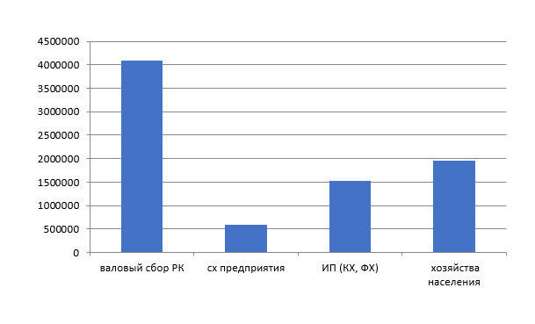

Рисунок 1 – Валовый сбор картофеля РК в 2022 год

Рисунок 2 – Убранная площадь картофеля в РК 2022 год

Рисунок 3 – Экспорт, импорт и торговый баланс картофеля в РК в динамике с 2017 по 2023 годы

В 2022 и 2023 годах урожайность картофеля в среднем по стране составила 20,5 тонн с гектара, а если смотреть на урожайность в разрезе 2001 по 2023 годы мы видим увеличение урожайности с очень низкого уровня 13,3 тонны с гектара до низкого уровня 20,5 тонн с гектара (рисунок 4). Увеличение урожайности по стране в основном произошло за счёт активного ввоза за последние десять лет семенного материала из Европейских стран.
Рисунок 4 – Урожайность картофеля в разрезе с 2001 по 2023 годы

В нашей стране вирусами картофеля работают группа Искакова Б.К., Хасанова В.Т. и Гриценко Д.А.
Но все же есть заметные различия в наших исследованиях.
Хасанов В.Т. в своих работах акцентирует внимание на отдельных вирусах и методах детекции вирусов и в одном из исследовании пишет, что из 249 образцов, собранных из Алматинской и Костанайской областях Казахстана и протестированных методом DAS – ELISA, в 85,5% были обнаружены вирусы. И из них PVY и PVX были идентифицированы как основные вирусы.
А Искаков Б.К. и Гриценко Д.А. пишут о молекулярно – генетических аспектах и методах борьбы с вирусными болезнями картофеля и их диагностика вирусов охватывает определенные регионы такие как северо-казахстанская и Алматинская области, тогда как моя работа направлена на мониторинг и определение фитосанитарного статуса картофелеводства в стране с детекцией 5 карантинных вирусов PVM, PVS, PVY, PVX и PLRV c созданием карты распространения данных вирусов.
Также учитывая статьи, опубликованные последние несколько лет, мы можем точно сказать важность масштабного мониторинга в стране по вирусным болезням картофеля, проведя которое мы нарисуем карту распространения.
На сегодняшний день картофель в Казахстане является одним из самых потребляемых продуктов сельского хозяйства. По данным Бюро национальной статистики среднее потребление картофеля на душу населения в Казахстане составляет 44,975 кг в год, т.е. картофель для казахстанцев по – прежнему является вторым хлебом.
В Казахстане более 80% картофеля выращивается в частных подворных хозяйствах и только около 20% в сельхозпредприятиях, но в последние годы отчетливо прослеживается тенденция роста объемов производства именно в сельхозорганизациях.
Посевная площадь картофеля в Республике Казахстан на 2023 г. составил: 187,8 тыс.га, при этом валовый сбор: 3788,1 тыс.тонн, а урожайность картофеля: 205,5 цент./га [17].
Объем ежегодного производства картофеля в мировом рынке каждым годом растет, это говорит о том, что важность картофелеводства для пищевой безопасности имеет смысл как никогда.
Мировое производство картофеля на 2021 год оценивается в 376 млн тонн [18] (рисунок 5).
Основным требованием к качеству семян является отсутствие патогенных и карантинных заболеваний. Данные сертификации Висконсина с 2002 по 2010 год показывают, что более 90% отбраковок партий семян по причине патогенов растений были вызваны инфекцией PVY. При сильном заражении картофеля вирусами потери при длительном хранении резко возрастают. Как правило, визуально определить зараженность семенного материала невозможно, поэтому необходимо тестировать картофель на вирусы в специализированных лабораториях перед посадкой и после сбора урожая. Казахстану необходимо развивать технологии получения качественного семенного материала, так как ежегодная потребность в семенах картофеля составляет около 800 тысяч тонн.

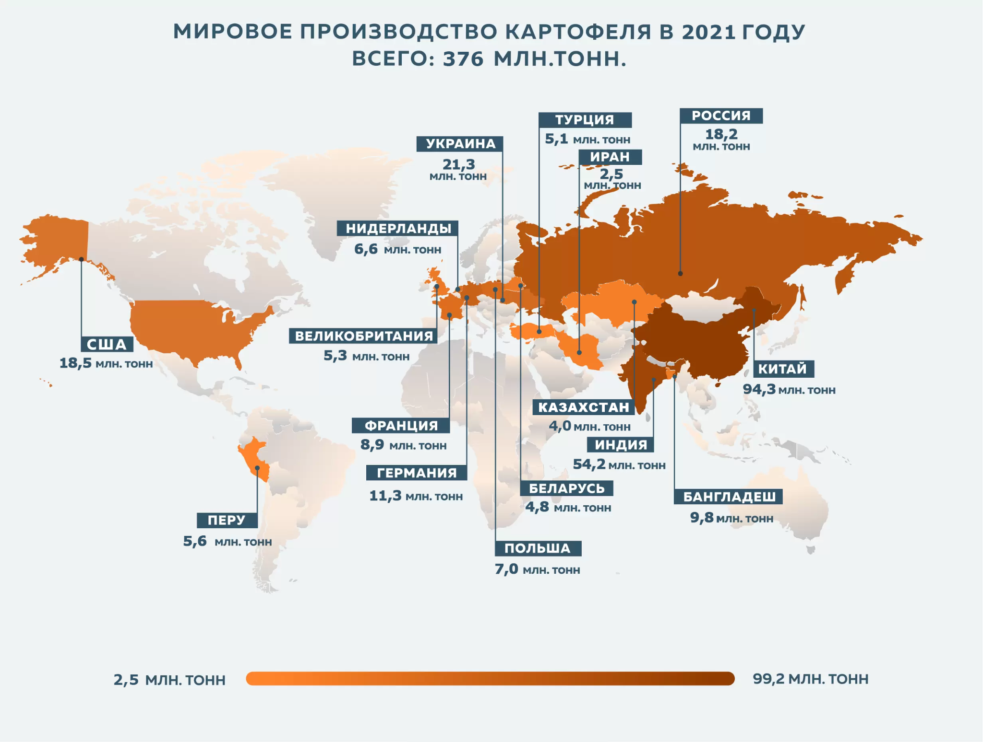

Рисунок 5 – Карта распространения картофеля в мире за 2021 год

В выращивании картофеля вирусные заболевания представляют значительную угрозу для качества и урожайности семян [19]. Вирусы — это неклеточные организмы, которые могут размножаться только внутри живых клеток, используя генетический материал хозяина для своего размножения. Будучи самым маленьким из всех живых организмов, вирус состоит из нуклеиновой кислоты (ДНК или РНК), заключенной в белковую оболочку. Поскольку вне клетки-хозяина вирус не проявляет признаков живого организма и слишком мал для светового микроскопа, диагностика картофеля на наличие любых картофельных вирусов проводится лабораторными молекулярными методами: иммуноферментным анализом (ИФА) или полимеразной цепной реакцией (ПЦР) или несколькими другими малоизвестными методами [20].
Вирусы вызывают ряд общих симптомов на надземной части пораженного растения. Обычно это общее угнетение растения, скручивание, сморщивание или пятнистость (мозаика) листьев. Симптомы могут быть характерны для определенного вируса, но в значительной степени многие вирусы могут вызывать схожие симптомы. Кроме того, разные сорта картофеля могут по-разному реагировать на заражение одним и тем же вирусом. В некоторых случаях вирусные инфекции протекают бессимптомно.
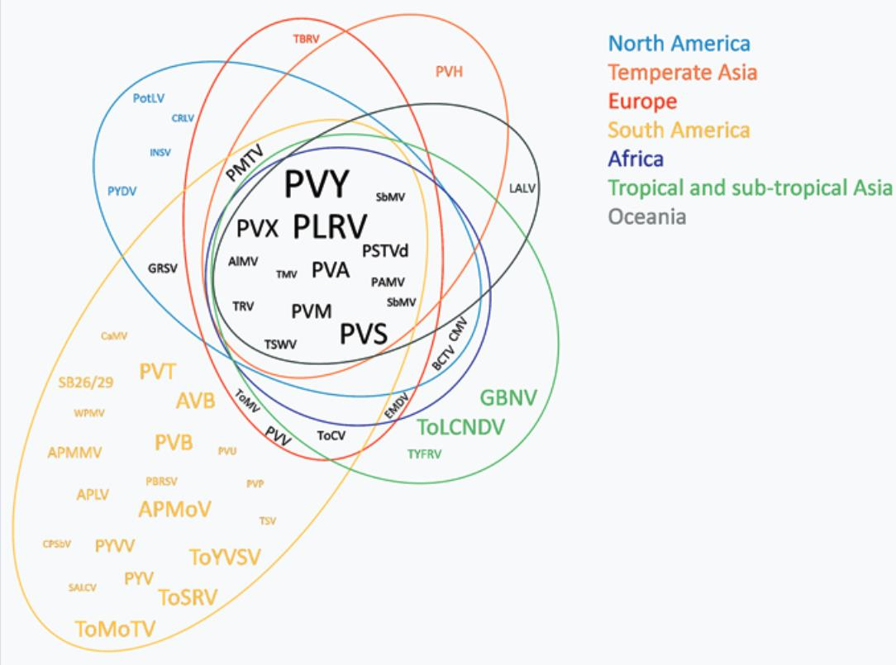

Рисунок 6 – Диаграмма географического распределения наиболее распространенных вирусов картофеля во всем мире
Их относительная важность/распространенность в глобальном масштабе или на региональном уровне, если они географически ограниченны, иллюстрируется размером аббревиатуры вируса [21]. Несмотря на то, что вирусы редко убивают картофельное растение, они могут оказывать существенное негативное влияние на урожайность и качество клубней и являются основной причиной дегенерации (вырождения) картофеля. Поскольку картофель размножают вегетативно и возбудители болезней картофеля могут переходить в дочерние клубни, доля заражённых вирусами растений увеличивается по мере размножения посевного материала. На рисунке 6 можно увидеть распределение распространения вирусов картофеля в мире.
Вирусы являются основными ограничивающими факторами производства картофеля во всем мире, включая Китай [22, 23]. Производство и использование безвирусного семенного картофеля – наиболее решительный способ борьбы с картофельными вирусами [24].
Однако в полевых условиях семенной картофель может не пройти квалификацию или повторно заразиться, что может значительно нарушить последующее производство картофеля. Поэтому срочно необходимо быстрое и точное выявление вирусов для посева безвирусного семенного картофеля для увеличения производства картофеля.
Своевременная диагностика вирусов картофеля дает возможность мониторить и предотвратить распространение вирусов на территории страны. Высококачественный семенной картофель имеет решающее значение для успешного выращивания картофеля [25]. Вирусные заболевания являются одной из основных причин вырождения семенного картофеля и, таким образом, представляют собой серьезное препятствие для устойчивого производства картофеля [26]. Вегетативное размножение картофеля приводит к передаче вируса из поколения в поколение, при этом титры вируса накапливаются в результате многократного размножения и инфицирования. Помимо повышения восприимчивости к другим патогенам, вирусные заболевания наносят экономический ущерб из – за их негативного воздействия на урожайность и качество клубней [27].
На настоящий момент, известно около 57 видов вирусов картофеля, большинство из которых, либо не вызывают серьёзных проблем, либо имеют очень узкий ареал распространения [28]. Но нарастание зараженности вирусными болезнями приводит к снижение урожайности до 90%.
Одними из тяжелых вирусов считаются PVY и PLRV, поражение этими вирусами приводит к снижению урожайности до 60 – 80%. В сравнении с ними вирусы PVS, PVX, PVM встречаются повсеместно и снижают урожайность до 15 – 45%.
Недостаточная информированность картофелеводов о вирусных заболеваниях и использование несертифицированных зараженных вирусом семян являются критическими факторами, которые могут способствовать высокой распространенности этих вирусов.
Смешанная вирусная инфекция усиливает тяжесть симптомов по сравнению с растениями, инфицированными одним из вирусом это явление называется синергизмом [29].
Качество выращиваемой семенного картофеля зависит главным образом от степени заражения растений вирусными болезнями, которые распространены повсеместно, вызывают инфекционное вырождение картофеля наносят картофелеводству республики большой ущерб.
Для улучшения качества семенного картофеля необходимо создать систему контроля производства предбазисного семенного картофеля в нашей стране, которая на данный момент отсутствует.

Современное состояние и проблемы производства семенного картофеля в Казахстане
Картофелеводство является одной из главных отраслей растениеводства как в мире 470 миллионов тонн в год, так и в Казахстане 4,08 миллиона тонн в год [30]. В настоящее время казахстанские производители полностью обеспечивают внутренний рынок картофеля, что видно по положительному торговому балансу, где экспорт значительно превышает импорт [31]. Однако анные FAOSTAT показывают, что урожайность в постсоветских странах, в том числе Казахстана, практически в два раза ниже урожайности таких стран как США, Дания, Нидерланды, Бельгия, Соединенное королевство и ЮАР. Низкая урожайность картофеля является системной проблемой, так как в Казахстане не существует эффективной системы семеноводства в связи с отсутствием национального стандарта семенного картофеля и эффективной системы контроля качества семян, унифицированной с системами качества стран ведущих производителей семенного картофеля [32].
Производство предбазисного семенного картофеля в мире и в Казахстане происходит по традиционной схеме: получение безвирусных меристемных растений in vitro, их микроклональное размножение на агаризованной питательной среде в пробирках или контейнерах, получение из них миниклубней в контролируемых условиях с дальнейшим получением клубней в полевых условиях. Альтернативой получения безвирусных меристемных растений на агаризованной среде в пробирках и контейнерах является получение их в биореакторе на жидкой питательной среде. Использование биореактора позволяет получать большое количество микроклубней – до 165 000 штук с 1 куб.м. модульного биореактора. Культивирование в жидкой среде приводит к лучшему росту, поскольку большая площадь эксплантов находится в контакте со средой [33].
В ходе проведения исследований по оптимизации состава и концентрации фитогормонов для роста и развития растений и образования микроклубней сорта Коломбо в биореакторе нами определена оптимальная жидкая среда МС для роста и развития растений, содержащая гормоны ГК (0.1 мг/л) и ИМК (0.5 мг/л), а для образования микроклубней - среда с содержанием гормонов ИМК (2 мг/л) и Кинетин (2 мг/л). Результаты показали, что данные концентрации гормонов положительно влияют на рост и развитие растений, где самые высокие показатели составляли 6.5 ± 0.7 см, что согласуется с исследованиями, в которых была установлена положительная корреляция между скоростью размножения клеток и синергией между различными фитогормонами [34]. При этом максимальное образование микроклубней наблюдалось в питательной среде МС с указанным содержанием гормонов, где размер микроклубней составлял от 0.37–0.7 мм.
Микроклубни это альтернативный источник семенного картофеля первого поколения, полученного из культуры тканей, который позволяет пересаживать растения in vitro в условия in vivo, а также решать проблемы хранения. Одним из эффективных решений получения микроклубней картофеля in vivo является биореактор временного погружения, который в разы увеличивает производительность и снижает себестоимость микроклубней [35]. Для эффективного производства растений in vitro ключевую роль играют фитогормоны, которые являются натуральными или синтетическими веществами, регулирующими физиологические процессы в растениях, такие как деление, удлинение клеток, инициация корней и образование клубней.

1.2 Вирусные болезни картофеля в Казахстане
Картофель довольно хорошо изученное растение, но тем не менее имеет большой риск заражения вирусными инфекциями.
Геном картофеля — это диплоидный геном с 24 хромосомами, единичный набор хромосом картофеля состоит из 3,1 миллиарда пар оснований, среди которых 38 214 генов. Только около половины из них обнаружили во всех четырех наборах хромосом растения. В среднем они содержатся в 3,2 копиях [36]. Впервые геном был секвенирован в 2011 году консорциумом международных исследователей [37]. С тех пор было проведено множество исследований, которые использовали этот эталонный геном для изучения различных аспектов биологии картофеля.
Одним из ключевых результатов исследований генома картофеля является идентификация генов, ответственных за важные агрономические признаки, такие как урожайность клубней, содержание крахмала и устойчивость к заболеваниям. Например, в недавнем исследовании был идентифицирован ген StCDF1, который контролирует сроки клубнеобразования у картофеля [38].
В полевых испытаниях трансгенная экспрессия FTO в картофеле вызвала ~50% увеличение урожайности и биомассы. И они демонстрируют, что присутствие FTO стимулирует пролиферацию клеток корневой меристемы и образование почки и способствует фотосинтетической эффективности и засухоустойчивости, но не влияет на размер зрелых клеток, пролиферация клеток меристемы побега, диаметр корня, высота растения или плоидия. Помимо открытия генов, исследования генома картофеля также пролили свет на эволюцию и одомашнивание картофеля [39].
Помимо открытия генов, исследования генома картофеля также пролили свет на эволюцию и одомашнивание картофеля. Исследование, опубликованное в 2011 году, сравнило геном картофеля с геномами других пасленовых растений и обнаружило свидетельства событий дупликации всего генома в эволюционной истории картофеля. В другом исследовании изучались генетические изменения, произошедшие во время одомашнивания картофеля, и было установлено, что одомашненный картофель претерпел значительные изменения в экспрессии генов по сравнению с диким картофелем [40].
Наконец, исследования генома картофеля также использовались для изучения патогенов картофеля и их взаимодействия с растением – хозяином. Например, в исследовании, опубликованном в 2009 году, был изучен геном возбудителя поздней парши картофеля Phytophthora infestans и выявлены гены, участвующие в патогенности и вирулентности [41]. Другое исследование показало, что иммунная система картофеля активируется небольшими молекулами РНК, которые производятся патогеном во время инфекции [42].
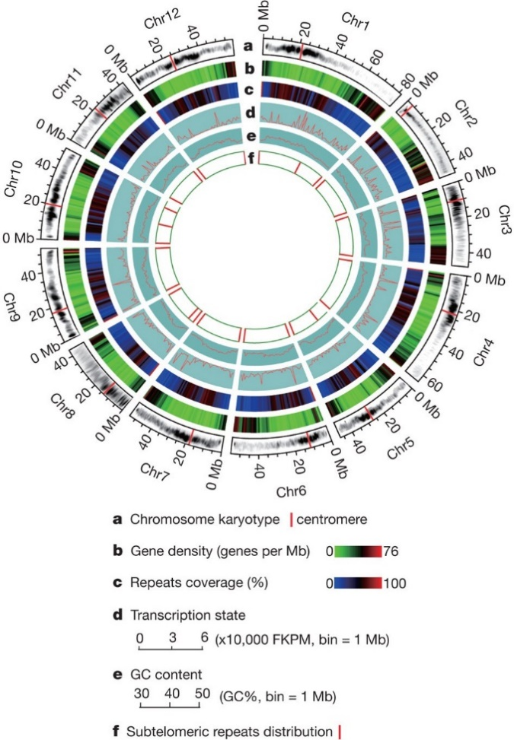

а) Идеограммы 12 псевдохромосом картофеля (в масштабе Мб); b) Плотность генов, представленная как количество генов на Мб (не перекрывающиеся окна, размер окна = 1 Мб); c) Процент покрытия повторяющихся последовательностей (не перекрывающиеся окна, размер окна = 1 Мб); d) Состояние транскрипции. Уровень транскрипции для каждого гена оценивался путем усреднения фрагментов на кб экзонной модели на миллион картированных чтений (FPKM) из различных тканей в неперекрывающихся окнах размером 1 Мб.; e) Содержание GC оценивалось по проценту G+C в неперекрывающихся окнах размером 1 Мб.; f) Распределение субтеломерной повторяющейся последовательности CL14_cons.

Рисунок 7 – Карта генома картофеля

Геном картофеля был широко изучен в последние годы, и эти исследования привели ко многим важным открытиям, связанным с эволюцией и болезнями картофеля на рисунке 7. Будущие исследования, несомненно, продолжат развивать эти находки и углублять наше понимание этой важной культуры.
Каждая из 12 пахитенных хромосом из DM была выровнена по идеограмме (количество ДНК в каждой единице пахитенных хромосом не пропорционально масштабу псевдохромосом);
В Казахстане картофелеводство является одной из важнейших отраслей сельского хозяйства. Республика благодаря природно – климатическим условиям обладает огромными возможностями в производстве картофеля и большим экспортным потенциалом. Производство картофеля в стране с каждым годом растет. Под картофелем в 2021 году было занято 195,8 тыс./га при этом, валовый сбор составил 4031,6 тыс. тонн. Однако основной проблемой остается низкая урожайность. Так урожайность в 2021 году в республике составила только лишь 20 тонн с гектара ³¹, что является довольно низким показателем. Одним из основных причин недостаточной урожайности картофеля в Казахстане является низкое качество семенного материала, а главным требованием к качественному семенному материалу является отсутствие вирусных заболеваний.
Существует много видов вирусных заболеваний, которым подвержен картофель [38, p.242; 39, p.1581]. Основными вирусными болезнями картофеля в Казахстане являются: вирус картофеля Y (PVY), вирус картофеля X (PVX), вирус картофеля M (PVM), вирус картофеля S (PVS) и вирус скручивания листьев (PLRV). Распространение и борьба с вирусными болезнями картофеля является одной из важнейших и наиболее острых проблем в семеноводстве картофеля во всем мире. Спектр вирусов картофеля изменился за последние двадцать лет и в связи с этим распространение вирусов картофеля тоже [43]. На севере Казахстана заражения различными комбинациями вирусов PVX, PVM и PVS составляло от 95 – 99%, скручивания листьев – 30%, заражение вирусом готика PSTVd (вироид веретеновидности клубней картофеля) – 27%, морщинистая мозаика – 16%. Кокчетавская область характеризуется слабым поражением пасленовых вирусными болезнями (0,2 – 12%), среди них преимущественно крапчатая мозаика [44]. В Южном регионе республики, картофель поражается следующими вирусными болезнями: морщинистая, полосчатая, крапчатая мозаика, скручивание листьев, готика [45]. Большинство семеноводческих хозяйств закупают семенной материал сомнительного качества, не делая при этом экспертизу на наличие вирусного заражения. Все это в дальнейшем приводит к накоплению инфекции и в почве, и в клубнях нового урожая, поэтому следует особое внимание уделять динамики накопления и распространения вирусных патогенов. При этом, если картофель сильно заражен комплексными вирусами резко увеличиваются потери при длительном хранении. Как правило, визуально нельзя определить инфицирован ли семенной материал, поэтому приходится в специализированных лабораториях проводить проверку картофеля на вирусы перед посадкой и после получения урожая.
Информация о текущей ситуации заражения вирусными болезнями картофеля в Казахстане весьма ограничена, в основном исследования проводились на локальных территориях, и характеризуют ситуацию в отдельных регионах. Посевная площадь картофеля в Республике Казахстан на 2021 г. составил: 195,8 тыс./га, при этом валовый сбор: 4031,6 тонн/га, а урожайность картофеля: 207,4 цент./га. Одним из основных факторов, влияющих на урожай картофеля в Казахстане, является низкое качество семян, которые часто заражены вирусами. Соответственно, вирус картофеля Y (PVY), вирус картофеля X (PVX), вирус картофеля M (PVM), вирус картофеля S (PVS) и вирус скручивания листьев (PLRV) являются наиболее распространенными вирусными инфекциями картофеля в Казахстане [46].
Хасанов В.Т. и другие ученые в своих исследованиях от 2020 года по изучению распространения вируса картофеля S (PVS) в различных регионах Казахстана выявили максимальную пораженность в Южном Казахстане – 55%, 42% в Восточном Казахстане, 39% в Северном и 28% в Центральном, самая минимальная пораженность вирусными болезнями была установлена в Западном Казахстане – 17% [47].
По данным 2018 года Александрова А.М. и другие ученые утверждают, что наиболее распространенным вирусом является вирус картофеля M (PVM), так исследование проведенные на территории Алматинской и Костанайской области, показывали присутствие вируса M в Алматинской области – 84,03%, Костанайской – 80,84%, вирус картофеля S (PVS) – 46,11% и 36,97%, вируса картофеля Y (PVY) – 24,37% и 5,99, вирус картофеля X (PVX) – 2,52 и 2,99% соответственно. Вирус скручивания листьев (PLRV) не был обнаружен в этих регионах [48]. Представленные исследования проводились только лишь на локальных территориях опытно – производственных хозяйств и научно – исследовательских институтов МСХ.

1.3 Характеристика и симптомы основных вирусов распространенных в Казахстане
В Казахстане картофель является одной из самых распространенных культур. Однако вирусные инфекции являются одной из основных проблем, с которыми сталкиваются производители картофеля. Главная причина1 хронически низкой урожайности картофеля в Казахстане, является практически повсеместное использование семенного материала, зараженного вирусными патогенами.
Существует несколько различных вирусов, которые могут поражать картофель. Они включают в себя вирусы Y, A, X, S, M и другие. Каждый вирус имеет свои характеристики и вызывает специфические симптомы на растении.
Эффективность борьбы с вирусными инфекциями картофеля в Казахстане была изучена во многих исследованиях. Были применены различные методы, включая использование здоровых семян, химических препаратов и мероприятий по уничтожению насекомых – векторов, таких как листоблошки и трипсы.
Исследования показывают, что использование здоровых семян является наиболее эффективным способом предотвращения вирусных инфекций картофеля. Однако, это может быть достаточно трудно в реалиях сельского хозяйства Казахстана, где доступ к здоровым семенам может быть ограничен [49].
Использование химических препаратов также может быть эффективным, но это может быть дорогостоящим и наносить вред окружающей среде. Поэтому, в настоящее время, многие фермеры предпочитают использовать более экологически чистые методы, такие как предотвращение насекомых – векторов [50].
В целом, в Казахстане были проведены многочисленные исследования, которые показали, что эффективность борьбы с вирусными инфекциями картофеля может быть достигнута при использовании различных методов. Однако, использование здоровых семян является наиболее эффективным и экологически чистым способом.
Существует несколько наиболее распространенных вирусов, которые поражают картофель в Казахстане. Они включают следующие:
Вирус Y (PVY)
Вирус X (PVX)
Вирус S (PVS)
Вирус M (PVM)
Вирус скручивания листьев (PLRV)
Каждый из этих вирусов имеет различные симптомы и может привести к значительным потерям урожая. Например, вирус Y может вызвать деформацию листьев и стеблей, а также уменьшение размера клубней. Вирус X может привести к появлению крапчатости на листьях и уменьшению урожая, в то время как вирус A может вызвать желтизну и угнетение роста [51].
Для борьбы с этими вирусными инфекциями было предложено несколько методов. Одним из наиболее эффективных способов является использование здоровых семян. Также были разработаны сорта картофеля, устойчивые к вирусам [52].
В настоящее время, многие исследования в Казахстане фокусируются на поиске новых методов борьбы с вирусными инфекциями картофеля. Например, исследования показывают, что применение биологических средств защиты может быть эффективным способом борьбы с вирусами картофеля [53].
Другим методом борьбы с вирусными инфекциями картофеля в Казахстане является мероприятия по уничтожению насекомых – векторов. Например, использование инсектицидов может снизить популяцию листоблошек и трипсов, которые являются носителями вирусов.
Однако, использование химических препаратов может быть дорогостоящим и вредным для окружающей среды. Поэтому, в настоящее время многие фермеры предпочитают использовать более экологически чистые методы, такие как использование биологических средств защиты и контроль популяции насекомых – векторов с помощью ловушек и других методов.
Также были проведены исследования, которые показали, что использование мульчирования и повышение уровня орошения может снизить риск заражения картофеля вирусными инфекциями [54].

1.3.1 S вирус картофеля
Более 55 вирусов поражают урожай картофеля, а вирус картофеля S (PVS; семейство Betaflexiviridae, род Carlavirus) является одним из самых распространенных в мире. Само семейство Betaflexiviridae относится к порядку Tymovirales. Растения и грибы служат естественными хозяевами вирусов данного семейства. В этом семействе 108 видов, относящихся к 13 родам двух подсемейств. Заболевания, связанные с этим семейством, включают симптомы мозаики и кольцевой пятнистости. Вирус коинфицируется с другими вирусами, такими как PVX и PVM, а также с грибами, что может увеличить потери до 40 – 75% [55].
Вирусы Betaflexiviridae не имеют оболочки, имеют извилистую и нитевидную геометрию. Диаметр примерно 12 – 13 нм. Геномы линейны, имеют длину около 6,5 – 9 т.п.н. Геном кодирует от 2 до 6 белков. Репликация вируса цитоплазматическая и лизогенная. Вход в клетку – хозяин достигается путем проникновения в клетку – хозяин. Репликация следует модели репликации вируса с положительной цепью РНК. Транскрипция вируса с положительной цепью РНК представляет собой метод транскрипции. Вирус выходит из клетки – хозяина за счет трехчастных вирусных движений, не направляемых канальцами, а направляемых канальцами. Растения и грибы служат естественным хозяином. Вирус передается через переносчиков (насекомые). Пути передачи бывают векторными и механическими. Carlavirus, ранее известный как «группа латентных вирусов гвоздики», представляет один из двух родов семейства Betaflexiviridae. Растения служат естественными хозяевами. В этом роде насчитывается 53 вида. Заболевания, связанные с этим родом, включают: симптомы мозаики и кольцевой пятнистости. Carlavirus описан в 9 – м отчете ICTV. Род характеризуется наличием шести ORF (открытых рамок считывания), включая TGB (тройной блок генов). Вирусы передаются насекомыми. Род был впервые предложен в первом отчете ICTV в 1971 году как «группа латентных вирусов гвоздики», как рода семейства Betaflexiviridae происходит от последующего подразделения Flexiviridae [56, 57].
PVS часто вызывает легкие симптомы или заражает растения картофеля, не вызывая симптомов; однако более тяжелые симптомы развиваются после заражения его вирулентными штаммами, которые встречаются реже (Рисунок 8). Когда PVS присутствует отдельно, он уменьшает размер клубней, и, хотя потери урожая, которые он вызывает, обычно незначительны, они могут достигать 20% [58-61]. Симптомы инфекции S – вирусом картофеля могут включать желтизну листьев, деформацию и морщины листьев, как на рисунке 8 и вызвать задержку роста, а также снижение размера и качества клубней. Вирус передается через семена, через контакт между растениями или через насекомых – векторов. Часто встречается смешанная инфекция с другими вирусами, которая может усугубить тяжесть инфекции; например, коинфекция вирусом картофеля X (семейство Alphaflexiviridae, род Potexvirus) может увеличить концентрацию вирионов PVS в инфицированных растениях, что приведет к усилению проявления лиственных симптомов[62].

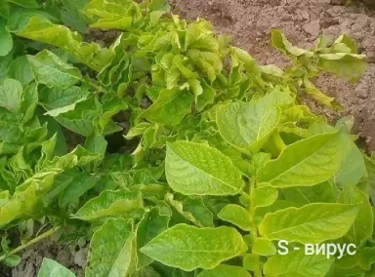
Рисунок 8 – Симптомы S вируса картофеля на растений

Поскольку PVS легко передается контактным путем, а его симптомы на листве часто малозаметны или отсутствуют, с ним трудно справиться в схемах выращивания семенного картофеля, особенно когда эти схемы полностью зависят от визуального наблюдения за симптомами во время осмотра посевов. Таким образом, это часто первый вирус, вновь заражающий здоровые запасы семенного картофеля. Тестирование образцов на PVS на ранней стадии размножения семенного фонда картофеля позволяет удалить зараженные клоны, а строгие меры гигиены снижают контактную передачу. Выведение новых сортов картофеля на устойчивость к PVS возможно путем включения гена гиперчувствительности Ns к PVS или полигенной устойчивости к PVS в сорте Saco [63]. Несколько европейских программ селекции картофеля использовали для этой цели ген N [64].
Первые данные о заражении картофеля PVS был зафиксирован в Европе в 1952 г., а вскоре после этого – картофель из Анд в Южной Америке [65]. Первые изоляты PVS из Андского региона вызвали системную инфекцию у Chenopodium quinoa, в то время как изоляты из других мест – нет; поэтому первые назывались PVS^{A} (андские), а вторые PVS^{O} (обычные). Хотя PVS^{A} изначально был обнаружен только в Андском регионе Южной Америки, изоляты PVS, проникшие в Chenopodium spp. впоследствии систематически обнаруживались в Австралии, Бразилии, Индии, Новой Зеландии, США и ряде европейских стран. Несмотря на это, за ними сохранилось название PVS^{A}. Сообщалось, что PVS^{A} более эффективно переносится тлей, чем PVS^{O}, и вызывает более серьезные симптомы на листве у растений картофеля. Кроме того, N – концы его последовательностей нуклеотидсвязывающего белка (11K), белка 7K и белка оболочки (CP) содержали блоки различных аминокислот, которым приписывались различия в биологических свойствах между PVS^{A} и PVS^{O} [66].
Одна и та же номенклатура PVS^{A} и PVS^{O} была принята для двух основных филогрупп, обнаруженных при анализе последовательностей генов CP изолятов PVS. Однако, когда последовательности генов репликазы из европейских изолятов, определенных биологически как принадлежащие к PVS^{O} (20 изолятов) и PVS^{A} (15 изолятов), были исследованы с помощью молекулярного зондирования, все они принадлежали к филогруппе PVS^{O}, независимо от того, системно ли они инвазировали C. quinoa. Поэтому для их различения был предложен термин PVSCS (CS = Chenopodium systemic). Когда нуклеотидные последовательности CP 23 изолятов PVS были подвергнуты филогенетическому анализу, они разделились на основные филогруппы, PVS^{O} (20 изолятов) и PVS^{A}, причем первая подразделилась на две второстепенные филогруппы [67]. Однако существовали разногласия между PVS^{A}, определенным биологически, и PVS^{A}, определенным генетически. Когда Cox и Jones (2010) секвенировали CP трех биологически определенных изолятов PVS^{A} из Европы, они сгруппировались с изолятами PVS^{O}. Они предложили использовать аббревиатуру PVS^{O – CS} для изолятов, которые ведут себя как PVS^{O} при филогенетическом анализе, но систематически распространяются в Chenopodium spp. Аббревиатура PVS^{A – CL} (CL = Chenopodium локализованная) была предложена для любых обнаруженных изолятов, которые соответствуют PVS^{O} биологически, но входят в PVS^{A} при филогенетическом анализе [68]. Когда Ламберт и др. сравнили последовательности CP 17 биологически определенных австралийских изолятов PVS^{O} или PVS^{A}, были обнаружены только PVS^{O} и PVS^{O – CS}.
PVS имеет частицы размером в основном около 650x12 нм, которые содержат около 5% одноцепочечной РНК и 95% белка. Белковые субъединицы имеют молекулярную массу 33 – 34 кДа. Геномная РНК содержит около 7500 нуклеотидов, последовательность которых на 3’ – м конце секвенирована; РНК имеет шесть ORF, кодирующих белки с молекулярной массой 10, 33, 7, 11, 25 и 41 кДа.
Полные геномы изолятов PVS – 16 филогенетически определенных PVS^{O} и 7 филогенетически определенных PVS^{A} – в настоящее время доступны в GenBank. Геномы PVS^{O} происходят из Китая (YN и HB24), Австралии (Sw – 14 и NZ – O), Северной Америки (Id4106 и WaDef), неизвестной страны (GAF318 – 16.1) и Европы (9 изолятов); а геномы PVSA происходят из Китая (HB7), Европы (Влтава), Новой Зеландии (NZ – A) и Андского региона (BB – AND, RVC, RL5 и Antioquia). Алтайский филогенетический изолят PVS^{A} биологически ведет себя как изолят PVS^{O}, но было обнаружено, что он представляет собой рекомбинант между филогруппами PVS^{O} и PVS^{A}. Следовательно, он соответствует категории PVSA – CL [69.70].
В период с 1976 по 1978 год были изучены биологические свойства 11 изолятов PVS из нескольких видов картофеля (Solanum spp.) из пяти стран Андского региона от Колумбии на севере до Чили на юге, включая центр одомашнивания картофеля, и 1 изолята из Шотландии. Девять андских изолятов принадлежали к биологически определенному PVS^{A}, а два других андских и шотландский изолят относились к биологически определенному PVS^{O}. Результаты биологических исследований этих 12 изолятов были представлены в магистрской диссертации Santillan в 1979 году на испанском языке, но никогда не публиковавшиеся в реферируемых научных журналах [71]. Впоследствии, Долби и Джонс обнаружили биологически определенные PVS^{A} в дополнение к изолятам PVS^{O} в европейских образцах картофеля и сообщили об их биологических свойствах.
Некоторые изоляты не передаются тлей, но другие легко передаются несколькими видами тлей, включая A. fabae, A. nasturtii, M. persicae и Rhopalosiphum padi. PVS не передается семенами, но достаточно заразен, чтобы передаваться механическим путем от инфицированных к здоровым растениям картофеля, выращенным в поле.
Хотя у вируса очень ограниченный круг естественных хозяев, экспериментально он передается при механической инокуляции по меньшей мере 56 другим видам пасленовых и 33 видам из 12 других семейств. Полезными видами растений – индикаторов являются:
– Chenopodium album, C. amaranticolor, C. quinoa – хлоротические локальные поражения, часто с зеленым ореолом на старых листьях. PVSA, но не PVSO, системно инфицирует C. quinoa и вызывает хлоротическую пятнистость.
– Cyamopsis tetragonoloba – небольшие коричневые некротические поражения в инокулированных семядолях, но без последующей системной инфекции.
– S. esculentum — бессимптомная системная инфекция, вызванная PVSA, но невосприимчивая к PVSO.
– Nicotiana clevelandii – заметный хлороз системно зараженных листьев. Это очень полезный хозяин для размножения и поддержания вирусных культур.
– N. debneyi – бессимптомная местная инфекция, но просветление жилок, пятнистость и некроз системно зараженных листьев. Этот вид невосприимчив к PVM, что позволяет отделить PVS от комплексов двух вирусов [72].
Контроль за S – вирусом картофеля может включать использование здоровых семенных материалов, меры биологического контроля, такие как применение эндофитных бактерий, химических инсектицидов для уничтожения насекомых – векторов и технологии выращивания, направленные на улучшение устойчивости картофельных культур к вирусным инфекциям.
S – вирус картофеля является одним из наиболее распространенных вирусов, которые поражают картофельные культуры по всему миру. S – вирус картофеля может привести к серьезным экономическим потерям, поскольку картофель является одним из важнейших сельскохозяйственных культур в мире. В целях защиты картофельных культур от S – вируса были разработаны различные сорта картофеля, которые имеют устойчивость к вирусу. Однако, вирус может постоянно эволюционировать и приспосабливаться к новым условиям, что затрудняет борьбу с ним.
Кроме того, S – вирус картофеля может быть опасен для экосистем, так как может быть передан на другие растительные виды, в том числе на сорняки и другие культуры. Поэтому важно принимать меры контроля и борьбы с вирусом во избежание его распространения и нанесения вреда окружающей среде. Интересно, что научное изучение S – вируса картофеля помогло установить общие закономерности вирусной инфекции растений и разработать методы для борьбы с другими вирусами, которые поражают не только картофель, но и другие сельскохозяйственные культуры.
S – вирус картофеля также может передаваться через семена картофеля, что затрудняет контроль за его распространением. Поэтому семенной материал должен проходить тщательную проверку на наличие вирусов и других заболеваний, прежде чем его использовать для выращивания новых культур. Кроме того, S – вирус картофеля может быть передан на картофель через насекомых – векторов, таких как тля и черенковая клоповая сверлильщица. Поэтому применение интегрированной системы защиты растений, включающей не только химические средства, но и биологические и механические методы, является эффективным способом борьбы с вирусом.
В целом, борьба с S – вирусом картофеля является важной задачей для сельскохозяйственных производителей, поскольку вирус может вызвать значительные потери урожая и нанести серьезный ущерб экономике.

1.3.2 M вирус картофеля
Вирус картофеля M (PVM) представляет собой вид рода Carlavirus семейства Betaflexviridae. Этот вирус содержит одноцепочечную молекулу РНК с положительным смыслом, которая имеет соответствующую длину 8,5 т.п.о., инкапсулированную в гибкие нитевидные вирионы. Геном PVM (pисунок 8) имеет кэп – структуру на 5' – конце и поли(А) – хвост на 3' – конце и кодирует шесть открытых рамок считывания [73, 74]. В вирусе картофеля М ORF1 кодирует полипептид 223 кДа, включающий метилтрансферазный, геликазный и полимеразный домены, и участвует в репликации РНК. ORF 2, 3 и 4 образуют три предполагаемых белка, называемых тройными генными блоками (TGB), которые имеют размер 25, 12 и 7 кДа соответственно и участвуют в межклеточном движении, подавлении сайленсинга РНК и мембранных связывание. ORF5 кодирует белок оболочки (CP) массой 34 кДа и перекрывает ORF6, кодирующую богатый цистеином белок массой 11 – 16 кДа. Функция полипептида 11 – 16 кДа еще предстоит определить, но его способность связывать нуклеиновую кислоту указывает на то, что он может способствовать передаче тли или участвовать в транскрипции/молчании генов хозяина и/или репликации вирусной РНК.
Только ORF1 транслируется с полноразмерной геномной РНК. В случае вируса ожога черники и, вероятно, других карлавирусов продукт ORF1 протеолитически процессируется под действием папаиноподобной протеиназы, при этом удаляется около 30 – 40 кДа. 3' – концевые ORF, по – видимому, транслируются с двух sgRNA, которые могут быть обнаружены в инфицированной ткани, а для некоторых вирусов могут быть обнаружены в очищенных вирусных препаратах. (Рисунок 9)
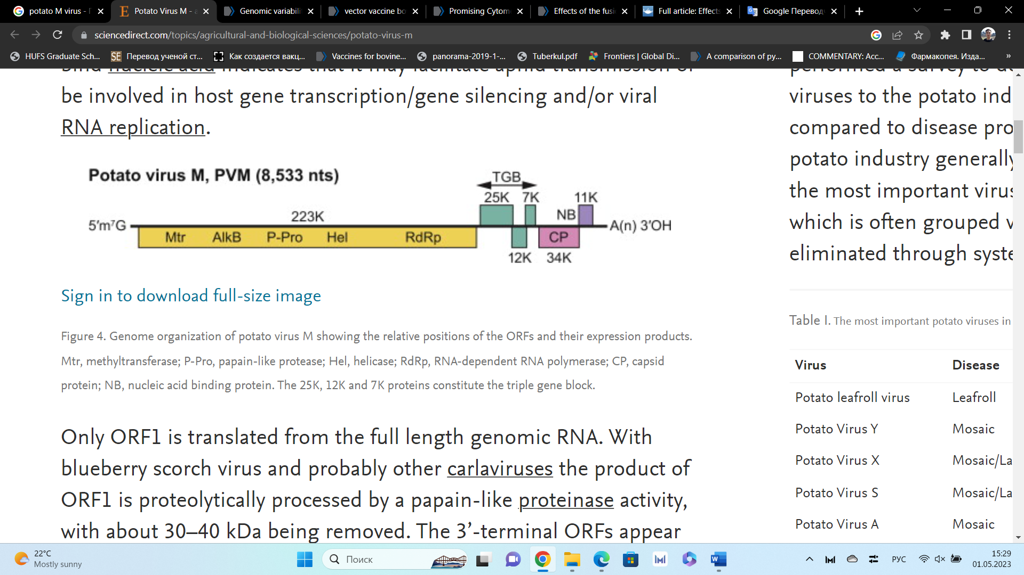
Рисунок 9 – Геном вируса М картофеля. Желтым прямоугольником показан относительное положение ORF и продуктов их экспрессии [75]

В 1923 г. ПВМ был впервые выделен из картофеля (Solanum tuberosum) в США. Впоследствии PVM был идентифицирован у пепино (Solanum muricatum), помидоров и табака. В настоящее время PVM стал экономически важным патогеном картофеля и пепино во всем мире. PVM передается тлями непостоянно, а также при механической инокуляции соком молодых инфицированных листьев.
Ге и другие ученые в 2014 году сообщили о генетической структуре популяций PVM в Китае и Иране на основе анализа последовательностей отдельных генов и описали популяционную генетику ПВМ в глобальном масштабе в соответствии с богатым цистеином геном NABP с ограниченными последовательностями. На 2018 год сообщалось только о восьми полных геномных последовательностях изолятов вируса М из Китая, России, Ирана, Германии, Польши и Чехии. Однако эти исследования сообщили о неопределенности в отношении скорости эволюции, временных масштабов, хозяина и географической адаптации вируса во всем мире.
МВК (Tymovirales, Betaflexiviridae, Carlavirus) входит в число наиболее трудно искореняемых и малоизученных. Также широко распространен на посадках в форме от полной латентности до сильной мозаики листьев. Симптомы вируса М выглядят как мозаика закрученных листьев, межжилковая мозаика, морщинистая курчавость листьев, как на рисунке 10.

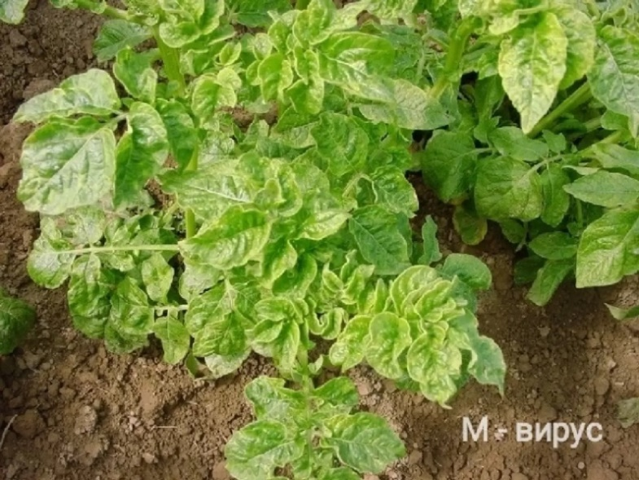
Рисунок 10 – Симптомы М вируса картофеля на растений
Практичным и важным способом ограничения распространения PVM и борьбы с болезнью картофеля, вызванной этим вирусом, является использование семенных клубней картофеля, свободных от PVM. Программа сертификации семенного картофеля в каждой стране требует, чтобы семенной картофель подвергался скринингу на наличие различных вирусов, включая PVM, а общая заболеваемость вирусами должна быть ниже приемлемого уровня (например, 5%). В настоящее время иммуноферментный анализ (ELISA) является преобладающим методом, используемым для обнаружения PVM в образцах картофеля в больших масштабах. Но для скрининга образцов клубней картофеля с помощью ИФА необходимо нарушить состояние покоя клубней и использовать ростки для обнаружения ПВМ, чтобы избежать ложноотрицательного результата из – за низкого титра ПМВ в покоящихся клубнях картофеля. Процедуры обратной транскрипции – полимеразной цепной реакции (ОТ – ПЦР) были разработаны и успешно применялись для специфического обнаружения нескольких вирусов картофеля. Доказано, что ОТ – ПЦР чувствительна, специфична, проста и быстра. Эффективность извлечения вирусной или тотальной РНК из образцов картофеля в больших масштабах значительно повысилась за счет использования стандартных коммерческих наборов для выделения РНК. Вирусную РНК можно экстрагировать непосредственно из покоящихся клубней картофеля без необходимости обработки клубней для выхода из состояния покоя или выращивания клубней в теплице для тестирования листьев с помощью ELISA.

1.3.3 Y вирус картофеля
PVY является типовым представителем рода Potyvirus семейства Potyviridae, включающего вирусы с одноцепочечным РНК – геномом с положительным смыслом размером приблизительно 9,7 т.п.н. (5’). Как и у всех потивирусов, геном PVY (pисунок 11) имеет поли(А) – хвост на 3 – м конце и ковалентно связанный белок VPg на 5 – м конце; обе терминальные структуры участвуют в защите генома и репликации генома, а также в регуляции экспрессии генома. Экспрессия генома PVY происходит посредством синтеза одного большого полипротеина, который позже расщепляется на 10 зрелых белков тремя вирус – специфичными протеазами. Один капсидный белок (CP) из 267 аминокислот (а.о.) кодируется С – концевым фрагментом полипротеина. Этот CP инкапсулирует вирусную РНК с образованием удлиненных спиральных частиц примерно 740 нм в длину и 11 нм в диаметре [76].
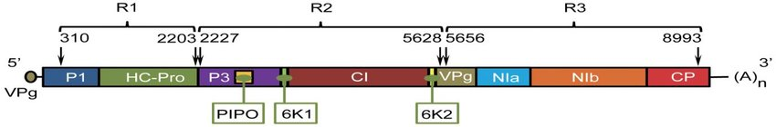

Рисунок 11 – Геном вируса Y картофеля. Линия указывает вирусные геномные РНК [77]
У PVY широкий круг хозяев, включающий многие роды семейства Solanaceae, в том числе важные сельскохозяйственные растения, такие как картофель, перец, помидоры и табак. PVY передается тлей непостоянно. Он также передается механическим путем, а у картофеля PVY может передаваться вегетативно через клубни картофеля.
Впервые PVY был идентифицирован Смитом в 1931 году, а в начале 20 века впоследствии было описано несколько штаммов, поражающих картофель. В настоящее время известны пять основных групп штаммов. Первыми распознанными штаммами были штаммы O (обычные), N (некротические) и C (стандартные). Эти штаммы характеризовались биологическими свойствами и симптомами у хозяев картофеля, несущих гены штаммоспецифической устойчивости (гены гиперчувствительности (HR) или N). Штаммы O, N и C были выделены с использованием сортов картофеля, несущих гены Ny или Nc, которые проявляли некротические пятна на листьях при инокуляции O или C соответственно. Штамм N вызывает системный некроз жилок табака, но, как правило, не вызывает HR и проявляет лишь легкие симптомы (pисунок 12) или их отсутствие на листьях картофеля, а штамм C (PVY^{C}) вызывает экономически важные заболевания других пасленовых культур, включая табак, помидоры и перец. В 1980 – х годах сообщалось о дополнительных штаммах, у которых, хотя на листьях наблюдались легкие симптомы или отсутствовали, некоторые из них вызывали тяжелые симптомы в клубнях картофеля, такие как некротическая кольцевая пятнистость клубней картофеля (PTNRD). Секвенирование генома показало, что вирусные геномы этих изолятов содержат последовательности, полученные от штаммов O и N, эти рекомбинантные изоляты включали PVY^{NTN} и PVY^{N – Wi}. Ген устойчивости Nz эффективен против PVY^{Z} (показано, что это рекомбинантный NTN). Однако другие рекомбинантные штаммы, такие как PVY^{N – Wi}, не контролировались Nz, и они вызывают легкие симптомы на листьях без PTNRD [78-80].

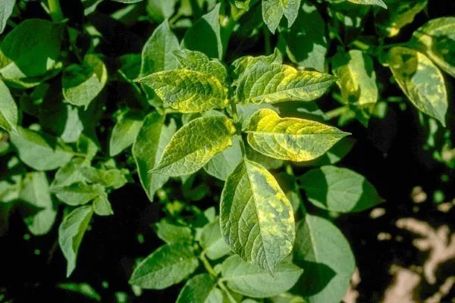
Рисунок 12 – Симптомы на Y вируса картофеля на растений

Филогенетический анализ 460 полногеномных последовательностей PVY, собранных с инфицированных растений по всему миру, показал, что PVY возникла в Андах Южной Америки, центре происхождения картофеля и месте, где картофель был впервые одомашнен. Дата происхождения (время появления самого последнего общего предка потивируса) популяции PVY оценивается в 1860 YBP. Анализ дерева максимального правдоподобия в значительной степени подтвердил предыдущую классификацию штаммов, основанную на реакциях хозяина, и было идентифицировано пять филогрупп. Анализ нерекомбинантных последовательностей выявил три основные линии: филогруппа N, которая широко распространена в Южной Америке и, возможно, только недавно распространилась на остальной мир; филогруппа O, изоляты которой были обнаружены в основном из растений за пределами Южной Америки, и ветвь O, филогруппа C, изоляты которой не были обнаружены среди южноамериканских образцов. Более того, изоляты C часто обнаруживались у некартофельных хозяев, что позволяет предположить, что они могли дивергировать за пределы Анд, возможно, в Европу [81-83]. Анализ предполагает, что диверсификация и появление некоторых из нынешних штаммов PVY могли произойти за пределами Южной Америки, возможно, в Европе. Первые программы селекции картофеля были основаны на узкой генетической основе лишь нескольких интродукций картофеля, выведения сортов путем инбридинга и селекции⁸². Введение новой гермоплазмы для борьбы с восприимчивостью к фитофторозу в программы селекции картофеля в середине 19 века, вероятно, привело к диверсификации штаммов PVY, поскольку этот материал также содержал гены устойчивости к PVY. Примерно половина последовательностей, проанализированных в исследовании Fuentes и другие ученые включали рекомбинанты из последовательностей N и O и образовывали две дополнительные линии, филогруппы R1 и R2. Рекомбинантные изоляты получили известность в 1980 – х годах и быстро распространились, вытеснив другие штаммы PVY в системах производства картофеля, вероятно, потому, что они не контролировались генами N, а слабые симптомы листьев у многих современных сортов позволили им размножаться в семенных культурах, поскольку они избежали визуального контроля. Таким образом с тех пор, как PVY был распространен из Анд в клубнях картофеля, популяция PVY эволюционировала, появились новые штаммы, способные заражать некартофельных хозяев, а также преодолевать устойчивость картофельных хозяев, и деятельность человека была важной движущей силой этого процесса.
Экспериментально многие виды тлей могут передавать PVY с разной эффективностью. Myzus persicae и Macrosiphum euphorbiae являются эффективными переносчиками, колонизирующими картофель, тогда как неколонизирующие злаковые тли, такие как Rhopalosiphum padi и Sitobion avenae, которые мигрируют в больших количествах в течение вегетационного периода, также являются важными переносчиками. Заболеваемость PVY коррелирует с численностью тли в начале вегетационного периода, поэтому часто отслеживают заболеваемость тлей в окружающей среде. В Великобритании средняя температура в зимние месяцы (январь и февраль) считается надежным ориентиром для прогнозирования заболеваемости и численности M. persicae. Чжоу и др. обнаружили, что зимняя температура была доминирующим фактором, влияющим на фенологию пяти видов тлей, включая M. persicae и S. avenae, и что миграция тлей происходит на 4 – 19 дней раньше с каждым повышением средней зимней температуры на 1°C [84].
Применение инсектицидов, как правило, неэффективно для снижения распространения PVY, поскольку они не действуют достаточно быстро, чтобы предотвратить зондирование тлей и передачу вируса здоровому растению. Было показано, что минеральные масла частично эффективны, но их необходимо применять часто, чтобы обеспечить защиту нового роста. Масла могут мешать питанию тли или взаимодействию между вирусными частицами и стилетами тли, но они могут вызывать фитотоксичность и образование пятен на листьях, которые могут скрывать симптомы и мешать визуальному осмотру на наличие вируса. Тем не менее, еженедельное опрыскивание инсектицидами и минеральными маслами в течение вегетационного периода было эффективным в снижении распространения PVY по сравнению с неопрыскиваемыми культурами, и эффект был более выраженным, когда исходные семена имели низкий уровень PVY (<1%). В другом исследовании применение мульчи из соломы также значительно снизило заболеваемость PVY за счет уменьшения посадки тли на урожай, тогда как, по сравнению с этим, опрыскивание минеральным маслом дало разные результаты. Пограничные культуры для привлечения мигрирующих тлей также могут быть полезны, поскольку любая тля, привлеченная кормом, потеряет вирусный заряд при зондировании. Показано, что покрытие растений перца пластиковыми рядами шириной 2 м сразу после пересадки защищало их от переносимого тлей вируса и повышало товарный урожай [85].
Инфекция PVY обычно не сразу убивает восприимчивое растение, но вирус заражает клубни – потомки, которые, в свою очередь, передают инфекцию растениям, растущим из этих клубней; таким образом, инфекция быстро накапливается в клубнях в последующих полевых поколениях. В самых передовых системах производства картофеля существуют программы классификации для подтверждения уровня вируса в посевном материале. Они предусматривают максимальные уровни вируса, при этом семена самого высокого качества имеют нулевой или очень небольшой процент вирусной инфекции. Визуальные осмотры обычно оценивают уровни вируса в этих запасах в течение вегетационного периода. Таким образом, штаммы PVY, которые вызывают очень слабые симптомы или не вызывают никаких симптомов на листве, могут быть пропущены при визуальном осмотре, и это позволило повысить уровень вируса.
За последние 20 – 30 лет рекомбинантные штаммы PVY вытеснили классические штаммы O и N и стали преобладающими штаммами в системах производства картофеля в Европе и США [86]. Считается, что это изменение в составе штамма PVY произошло из – за того, что некоторые обычно выращиваемые сорта картофеля устойчивы к инфекции или содержат штаммоспецифические гены устойчивости к N, такие как Ny (который ранее был эффективен в борьбе с PVY^{O}, преобладающим штаммом, поражающим картофель в течение многих лет), но неэффективны против рекомбинантных штаммов. Было показано, что PVY^{NTN} преодолевает тип устойчивости хозяина, который развивается позже в вегетационный период, называемый устойчивостью зрелых растений (MPR), заражая сорта Maris Piper на стадии цветения, когда они не были восприимчивы к PVY^{O}, и указывает на то, что PVY^{NTN} способен заражать растения в конце вегетационного периода. Это важно в северных странах, таких как Шотландия, которые зависят от растений, развивающих MPR до увеличения численности тли [87].
Устойчивость растений к PVY многогранна. В случае несовместимых взаимодействий у картофеля присутствуют два основных типа доминирующей устойчивости хозяина к PVY: штаммоспецифический ответ гиперчувствительности (HR) или запрограммированная гибель клеток, обусловленная генами Ny, и экстремальная устойчивость (ER), которая присваивается генами Ry. Растения картофеля, содержащие различные гены Ry, невосприимчивы к PVY. ER обычно эффективен против широкого спектра штаммов PVY, а вирусная инфекция при ER ограничивается несколькими эпидермальными клетками. Известны источники генов Ry от нескольких видов картофеля. На сегодняшний день эти гены ER обеспечивают длительную устойчивость к PVY [88]. Следующие этапы против PVY запускаются молекулярными механизмами HR и ER: первым уровнем врожденного иммунитета против вирусов (а также против других патогенов) является распознавание ассоциированных с патогенами молекулярных паттернов (PAMP) рецепторами распознавания паттернов (PRR), что приводит к иммунитету, запускаемому PAMP (PTI), где вирусные dsRNA играют роль возможных PAMP [89]. Второй уровень иммунного ответа возникает у растений, несущих гены устойчивости (R или N), которые используют иммунитет, запускаемый эффектором (ETI). В случае HR это включает взаимодействие между эффекторами вирусного происхождения и резистентностью хозяина R или N (в основном белками, связывающими нуклеотиды и богатыми лейцином повторами (NB – LRR), которые запускают ряд внутриклеточных сигнальных событий, которые приводят к заболеванию. резистентность. Считается, что механизмы, опосредованные ER, очень похожи на механизмы HR. Однако ER, обеспечиваемый белком NB – LRR, кодируемым Rysto, не зависит от салициловой кислоты (SA) и требует EDS1 и NRG1. Кроме того, в отличие от большинства генов устойчивости, связанных с HR, Rysto не чувствителен к температуре [90].
Таким образом, чтобы выжить в природе, PVY, как и другие растительные вирусы, развил стратегии вирулентности для преодоления защиты хозяина. Коэволюционная гонка вооружений между PVY и хозяином сформировала современные многофакторные механизмы защиты и контрзащиты. Интересно, что несколько исследований указывают на существование взаимосвязи между различными механизмами противовирусной защиты (резистентности). Было показано, что SA индуцирует RDR1, который является компонентом противовирусного пути РНК [91]. Более того, некоторые супрессоры вирусного молчания могут модулировать SA – опосредованную устойчивость к некоторым вирусам, что еще раз подтверждает существование перекрестных помех между SA – опосредованной передачей сигналов и RNAi [92]. Защитные пути, основанные на MTC, также тесно взаимосвязаны с защитой от РНК – интерференции (через стабилизацию siRNAs, как отмечалось выше) и SA – опосредованным ответом (возможно, за счет влияния на накопление другого фитогормона, этилена; см. выше). Таким образом, можно предположить, что различные механизмы взаимодействия растительных вирусов (защитные и контрзащитные) образуют специфическую интегрированную систему, определяющую восприимчивость/устойчивость картофеля к PVY.

1.3.4 X вирус картофеля
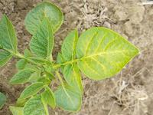
Вирус картофеля X является типовым представителем рода Potexvirus в семействе Alphaflexiviridae и является одним из старейших известных вирусов картофеля, самый ранний из опубликованных научных отчетов которого был опубликован в 1938 году Лофнейном. Вирус картофеля Х вызывает легкую мозаичную болезнь картофеля (pисунок 13). PVX — один из наиболее широко распространенных вирусов, в значительной степени связанный с глобальной торговлей. ХВК обычно передается через пыльцу или настоящие семена, через зараженное сельскохозяйственное оборудование или от растения к растению при контакте между здоровой и зараженной листвой или корнями. Беспозвоночные переносчики ХВК неизвестны. Сообщалось о передаче грызущими насекомыми, но ни один из них не считается специфическим переносчиком ХВК. Когда – то ХВК изучалась как серьезная проблема при производстве семенного картофеля; однако программы сертификации семян картофеля и включение генов устойчивости к болезням в программы селекции картофеля успешно смягчили экономические последствия ХВК [93].

Рисунок 13 – Симптомы X вируса картофеля на растений
Известно, что ХВК вызывает тяжелое заболевание при смешанных инфекциях с другими вирусами, особенно потивирусами, такими как вирус Y картофеля (PVY) и вирус картофеля S (PVS), а также с лютеовирусом вируса скручивания листьев картофеля (PLRV) [94]. Смешанные вирусные инфекции с участием ХВК приводят к увеличению титров PVY, PVS или PLRV, а также к более выраженным лиственным симптомам. Коинфекции PVX и PVY представляют собой хорошо изученный синергизм, вызывающий мозаично – морщинистую болезнь листьев, некроз некоторых сортов растений и задержку роста. ХВК также может усугублять заболевания, вызываемые Verticillium dahliae и Colletotrichum armamentarium, а также снижать восприимчивость клубней картофеля к Fusarium roseum и Phytophthora infestans [95].
Вирус картофеля X является одним из 48 видов, принадлежащих к роду Potexvirus, и многие из этих вирусов вызывают тяжелые заболевания у своих хозяев. ХВК вошел в список 10 основных вирусов растений в молекулярной патологии растений, как сообщается в Molecular Plant Pathology в 2011 году, из – за его научной разработки в качестве модели для изучения взаимодействия растений и вирусов [96]. ХВК была в авангарде важных достижений в биологии растений, таких как противовирусный механизм подавления генов, разработка вирусных векторов для экспрессии чужеродных генов, использование зеленого флуоресцентного белка (GFP) для отслеживания вирусной инфекции растений, обнаружение роли белков переноса вирусов в транспорте плазмодесмы и клонирование гена Rx в картофеле с помощью клонирования на основе карт, как первого противовирусного гена R, выделенного из картофеля [97,98].
Геном ХВК состоит из одной одноцепочечной молекулы РНК положительного смысла длиной примерно 6400 п.н. и имеет 5' – метилгуанозиновый кэп и 3' – поли(А) – хвост (Рисунок 14). Геном имеет пять открытых рамок считывания, кодирующих РНК – зависимую РНК – полимеразу (RdRp), три белка, необходимых для движения вируса от клетки к клетке, известные как тройной генный блок (TGB), и ген белка одиночной оболочки (CP). Вирионы относительно короткие, 470 – 580 нм в длину, и представляют собой гибкие нити. Существует 1300 копий БО, образующих левосторонний спиральный вирион. При попадании в клетку вирионы ХВК распаковываются за счет фосфорилирования открытого N – конца БО клеточными ферментами. Открытая РНК транслируется с образованием вирусного RdRp, обеспечивая репликацию и синтез субгеномной РНК. Репликация происходит в структурах, называемых Х – тельцами, которые формируются вблизи ядра [99-101].

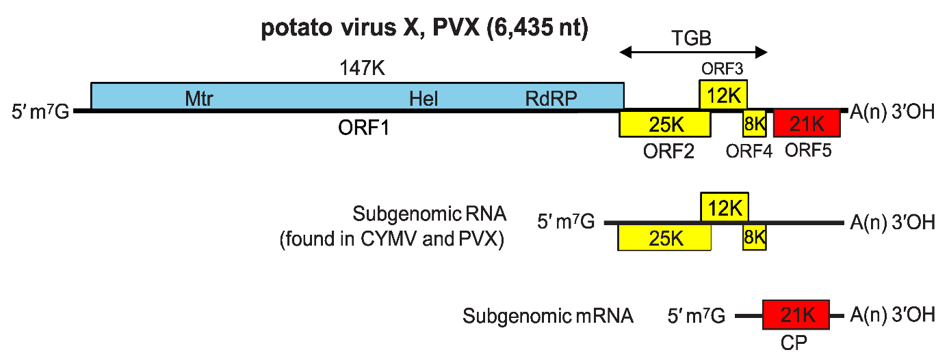
Рисунок 14 – Структура генома вируса Х картофеля
Линия указывает вирусные геномные РНК. Прямоугольниками представлены пятеро открытых рамок считывания, кодирующих РНК – зависимую РНК – полимеразу, три белка, необходимых для перемещения вируса от клетки к клетке, известные как тройной генный блок (TGB), и ген белка одиночной оболочки [102].
Экспрессия генов ХВК проходит двумя путями. Во – первых, вирусный RdRp является единственным белком, экспрессируемым из геномной РНК, в то время как остальные вирусные белки происходят из 3' – котерминальных субгеномных (sg) РНК. RdRp представляет собой белок с массой приблизительно 166 кДа и содержит консервативный мотив метилтрансферазы, необходимый для добавления 5' – метилгуанозинового кэпа, а также каталитические мотивы центральной хеликазы и С – концевой РНК – полимеразы. Белки тройного генного блока представляют собой консервативный блок из трех перекрывающихся открытых рамок считывания, которые кодируют белки движения вируса, экспрессированные из двух субгеномных РНК. До недавнего времени sgRNA1 считалась моноцистронной мРНК, которая продуцирует только белок тройного генетического блока 1 (TGB1) массой 25 кДа, хотя она обладает способностью кодировать другие белки TGB и CP. Исследование Fujimoto et al. (2021) показали, что sgRNA1 может продуцировать все белки TGB с помощью механизма сканирования с утечкой рибосом. sgRNA2 кодирует белки TGB2 12 кДа и TGB3 8 кДа из перекрывающихся открытых рамок считывания, которые также полагаются на механизм сканирования с утечками для экспрессии TGB3. sgRNA3 кодирует CP вируса. 5' – и 3' – нетранслируемые области (UTR) вирусного генома содержат цис – регуляторные элементы, которые контролируют экспрессию и репликацию генов; эти исследования были проведены в PVX в конце 1990 – х годов, и возможно, что с помощью новых технологий можно было бы узнать больше о функциях этих регионов. Термодинамические прогнозы идентифицировали две структуры «стебель – петля», SL1 (106 нуклеотидов) и SL2 (39 нуклеотидов), в пределах 5' – UTR, и мутационный анализ был использован для демонстрации того, что они имеют решающее значение для накопления РНК плюс – цепи PVX [103]. SL1 содержит терминальную тетрапетлю с мотивом GAAA, который поддерживает распознавание полимеразы и инициацию синтеза РНК. Исследования связывания белков показали, что SL1 взаимодействует с растворимыми белками в экстрактах протопластов табака, которые необходимы для репликации вируса. 3' – UTR также имеет стволовую петлю, SL3, прилегающую к поли(А) – хвосту, которая важна для накопления минус – цепи РНК. Внутри SL3 находится гексануклеотидный мотив в области петли (ACAUAA), который комплементарен консервативному 5' – октануклеотидному сегменту (AACUAAAC). Существует 3' – богатый элемент U, который также необходим для накопления минус – цепи РНК. Кроме того, последовательности выше генов TGB и CP регулируют накопление sgRNA и имеют коровые октануклеотидные элементы, сходные с геномным 5' – нетранслируемым лидером, и комплементарны гексануклеотидной последовательности SL3. Короткий вывод sgRNA1 также содержит элементы, которые управляют трансляцией нижестоящих белков TGB посредством дырявого сканирования [104].
ХВК кодирует вирусную репликазу массой 166 кДа, полученную из открытой рамки считывания 1 (ORF1), который поддерживает N – концевой метилтрансферазоподобный домен, NTP – связывающий/хеликазоподобный домен и С – концевую РНК – зависимую полимеразу. Исследования иммунолокализации и клеточного фракционирования показали, что комплексы вирусной репликации (VRCs) также накапливаются вдоль мембран, происходящих из эндоплазматического ретикулума (ER), и связаны с белками TGB2 и TGB3. VRC представляют собой связанные с мембраной тельца, которые накапливаются вблизи ядра или рядом с плазмодесмами, и исследователи предположили, что соседние плазмодесмы специфически обеспечивают вирусную РНК для межклеточного движения. Привлечение вирусных геномов из VRCs ко входу в плазмодесму известно как «ко – репликационная вставка» в плазмодесму. Белки TGB2 и TGB3 привлекают TGB1 и CP к транспортной РНК внутри плазмодесмы к соседним клеткам. Вирусные белки TGB и CP локализуются в отдельных субдоменах плазмодесмы. TGB1 и CP локализуются внутри каналов плазмодесм, в то время как TGB2 и TGB3 находятся в шапочках и сдавленных кортикальных ER вблизи входа и выхода пор плазмодесм [105].
TGB1 представляет собой многофункциональный белок, который содержит канонический НТФазный/хеликазный домен и обладает АТФазной активностью, РНК – связывающей и РНК – хеликазной активностью. TGB1 увеличивает предел исключения размера плазмодесм, чтобы сделать возможным межклеточный перенос вирусных геномов [106]. TGB1 связывается с CP вириона, чтобы способствовать трансляции вирусной РНК. TGB1 также является супрессором посттранскрипционного молчания генов (PTGS) путем инактивации SGS3, который является кофактором для RDR6 и необходим для синтеза вторичных вирусных siRNAs, которые способствуют системному молчанию РНК. TGB1 также подавляет сайленсинг РНК, взаимодействуя с AGO1, AGO2, AGO3 и AGO4 и вызывая их деградацию через протеасомы. Внутри клеток TGB1 агрегирует, чтобы организовать Х – тельца, которые представляют собой тельца включения, богатые актином и мембранами. TGB1 ремоделирует мембраны актина хозяина, ER и Гольджи, формируя эти перинуклеарные тельца [107].
Белки TGB2 и TGB3 представляют собой небольшие белки, связывающиеся с мембраной, которые встраиваются в ER и способствуют движению вируса. TGB2 вызывает ограничение канальцев ER, вызывая искривление мембраны [108]. Было показано, что TGB2 иногда продуцирует закрепленные везикулы вдоль ER, и данные показывают, что эти функции изменения мембраны необходимы для перемещения вируса от клетки к клетке. TGB2 и TGB3 совместно локализуют и рекрутируют TGB1 в ER, создавая межклеточные транспортные комплексы. Структурные изменения в ER вносят вклад в присущую структуру Х – тел. Модель межклеточного движения представляет собой модель «корепликации», в которой вновь синтезированные вирусные геномы распознаются TGB1 и транспортируются в плазмодесмы для переноса в соседние клетки. Кроме того, TGB3 активирует ответ развернутого белка (UPR), который запускает передачу сигналов от ER к ядру и транскрипционные изменения с помощью факторов транскрипции, известных как bZIP60, bZIP28 и bZIP17 [109].
Штаммы ХВК различаются по тяжести мозаичных симптомов и были первоначально классифицированы Кокерхэмом в прошлом веке, как группы штаммов на основании их фенотипических ответов на три гена устойчивости хозяина, а именно Nx и Nb, которые придают гиперчувствительную устойчивость к ХВК, и Rx, который придает экстремальную устойчивость. Устойчивости. Штамм группы 1 вызывает реакцию гиперчувствительности (HR) у растений с генами Nx и Nb; группа штаммов 2 преодолевает гиперчувствительность к Nx, но не к Nb; группа штаммов 3 преодолевает устойчивость к Nb, но не к устойчивости к Nx; и группа штаммов 4 преодолевает оба гена, но ограничивается геном Rx. Позже для дифференциации штаммов были использованы моноклональные антитела, и были идентифицированы четыре основные серологические группы, что указывает на то, что различия между штаммами, вероятно, возникают в поверхностных эпитопах вирусного CP. Эти различия в некоторой степени коррелируют с группами резистентности, что привело исследователей к экспериментальному подтверждению роли CP в распознавании Rx и резистентности ген за ген. Учитывая, что Nx и Nb вносят вклад в устойчивость к самым широким штаммам ХВК, эти гены используются в программах селекции картофеля по всему миру.
Синергические взаимодействия с участием ХВК, в основном с потивирусами, включая PVY, вирус картофеля А (ПВА), вирус оспы сливы или вирус гравировки табака, проявляются тяжелыми симптомами, включая системный некроз и повышение титра вируса. При смешанных инфекциях, включающих ХВК и ПВА, HC – Pro также влияет на S – аденозил – 1 – метионинсинтетазу и S – аденозил – 1 – гомоцистеингидролазу, которые модулируют уровни глутатиона (GSH) [110].
Наиболее эффективными методами борьбы с ХВК являются включение генов устойчивости к болезням в сорта картофеля и программы сертифицированных семян, которые проверяют и удаляют зараженные вирусом семена картофеля из будущих посадочных материалов. Стеблевые черенки и технологии микроразмножения использовались для создания свободных от вирусов посадочных материалов, которые затем использовались для получения чистых семян. Несколько поколений растений выращивают на полях для производства чистых семян для коммерческой продажи. В большинстве стран действует национальная программа сертификации картофеля, в рамках которой проводится проверка на наличие болезней, чтобы убедиться, что эти семена пригодны для распространения [111].

1.3.5 Вирус скручивания листьев картофеля
Вирус скручивания листьев картофеля (PLRV) является широко распространенным и одним из наиболее вредоносных вирусных патогенов, вызывающих значительные количественные и качественные потери картофеля во всем мире.
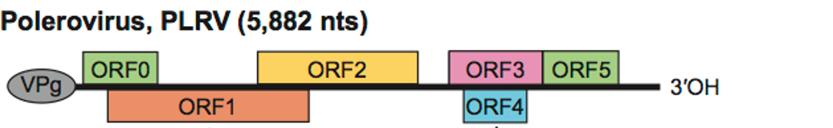
PLRV из рода Polerovirus и семейства Solemoviridae состоит из одноцепочечной одноцепочечной РНК с положительным смыслом (+) длиной 5,3 – 5,7 т.п.н. [(+)ssRNA] геном с вирусным белком, сцепленным с геномом (VPg) кэп, ограниченный на 5' – конце, и группа ОН на 3' – конце без поли(А) – хвоста или тРНК – подобной организации [112]. Геном PLRV содержит 6 – 7 перекрывающихся открытых рамок считывания (ORF), которые организованы в геномные и субгеномные РНК (рис. 15). РНК – зависимая РНК – полимераза (RdRp), экспрессируемая посредством рибосомного сдвига рамки считывания, представляет собой трансляционное слияние ORF1, которая кодирует P1, и ORF2, которая кодирует P2. Кроме того, трансляция Rap1 инициируется через специфический внутренний сайт посадки рибосомы (IRES) примерно на 1500 нт ниже 5' – конца гРНК. Из субгеномной РНК 1 (sgRNA1) из ORF3 кодируется капсидный белок (CP), участвующий в формировании вириона, передаче вектора и перемещении вируса. Впоследствии ORF3 удлиняется, и рибосомы включают одну аминокислоту и продолжают транслировать ORF5 в CP – считываемый домен (CP – RTD) в качестве слитого белка трансляционного слияния ORF3 и ORF5, который участвует в передаче вектора и перемещении вируса. Кроме того, сканирование с утечкой sgRNA1 приводит к экспрессии P3a из ORF3a, о которой сообщается для перемещения вируса на большие расстояния, и P4 из ORF4, белка, ограниченного флоэмой или межклеточного движения. Кроме того, PLRV кодирует P6 (ORF6) и P7 (ORF7) из субгеномной РНК 2 (sgRNA2). Белок Р7 играет наиболее важную роль в повышении плодовитости тлей. Интересно, что характерной чертой полеровирусов является наличие ORF0, кодирующей белок P0, в значительной степени участвующий в вирусной супрессии РНК – сайленсинга (VSR). P0 с CP и VPg также способствует специфичности вектора. Существует более 50 вирусов, поражающих картофель, среди которых PLRV является основным патогеном картофеля (Solanum tuberosum) и является ужасной причиной ежегодных производственных потерь в размере более 20 миллионов тонн во всем мире [113, 114]. Он занимает второе место среди наиболее распространенных патогенов в Азии, Африке, Европе, Северной Америке и Южной Америке, угрожая системе устойчивого производства продуктов питания.

Рисунок 15 – Геном вируса PLRV картофеля. Сплошная линия представляют собой РНК вируса. Прямоугольники представляют ORF [115]

Текущие знания о географическом распространении, постоянном генетическом разнообразии и эволюционных закономерностях, существующих среди глобальных популяций PLRV, ограничены. На сегодняшний день было зарегистрировано в общей сложности 84 полногеномных последовательности изолятов PLRV из 22 стран, при этом большинство геномов задокументировано из Кении [116].
Характерные симптомы, вызванные PLRV, включают хлороз, покраснение, скручивание и искажение листьев, задержку роста картофеля и сетчатый некроз клубней картофеля. Симптомы, вызванные PLRV, подразделяются на два основных типа: первичные симптомы и вторичные симптомы.
Первичные симптомы также рассматриваются как первичная инфекция, вызванная вирусами, переносимыми тлей текущего сезона. Первичные симптомы включают бледность или покраснение кончиков верхних или молодых листьев, впоследствии эти молодые листья становятся скручивающимися и прямостоячими (pисунок 16). Вторичные симптомы появляются на посевах картофеля, выращенных из зараженных клубней. Симптомы заключаются в задержке роста побегов и скручивании самых старых или нижних листьев вверх. Вторичные симптомы оказались более выраженными по сравнению с первичными симптомами с кожистой текстурой и общим скручиванием листьев, а также с задержкой роста и сетчатым некрозом. У растений с первичной инфекцией вирус может передаваться через различную часть клубней, но у растений с вторичной инфекцией все клубни останутся вирусоносными. Растения, инфицированные в начале вегетационного периода, будут карликовыми, а если вирус заразит растения в конце вегетационного периода, даже лиственные симптомы могут не проявиться.
С возрастом растения картофеля проявляют устойчивость к лиственной инфекции, следовательно, не проявляются лиственные симптомы, но в клетке – хозяине будут вирусные частицы. Инфекция, вызванная PLRV, может наблюдаться по кругу на картофельных полях, как правило, вокруг источника инокулята вируса, инфицированного семени.
Тля несет ответственность за прямое повреждение и даже гибель растений картофеля, технически называемых тлейной дырой в поле [117]. PLRV перемещается через флоэму растения в клубни. Впоследствии вирус уменьшает размер клубней картофеля и вызывает сетчатый некроз. Сетчатый некроз или некроз клубней на самом деле является проявлением потемнения или побурения сосудистых пучков, которые распространяются по клубням картофеля. Клубни картофеля с такими симптомами, как сетчатый некроз, нежелательны для переработки на чипсы и картофель фри. Представители семейства Solanaceae являются основными хозяевами PLRV. Непасленовые растения – хозяева принадлежат к девяти семействам растений, которые также рассматривались как хозяева PLRV. Эти девять семейств растений: Chenopodiaceae, Brassicaceae, Malvaceae, Asteraceae, Cucurbitaceae, Lamiaceae и Portulacracea, Daturaspp и Physalis floridana считаются лучшими хозяевами для диагностики и размножения соответственно.

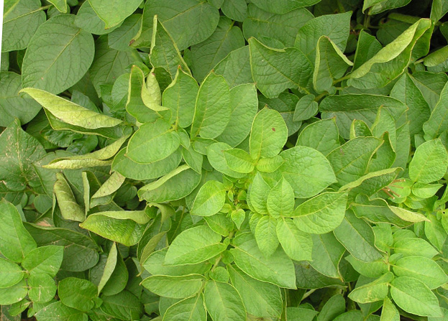
Рисунок 16 – Симптомы вируса скручивания листьев картофеля на растений

PLRV приобретается и передается через тлей – переносчиков и механизмов, связанных с PLRV, циркулирующим, неразмножающимся и стойким образом. PLRV ограничен клетками флоэмы, поэтому для его усвоения тлей требовалось больше времени.

1.4 Картофель в мире
Многие вирусы картофеля вызывают серьезные заболевания клубней. Во многих случаях симптомы похожи. Часто важно определить, какой из вирусов поражает картофель, поскольку существуют различные способы борьбы с этими заболеваниями. Некоторые вирусы влияют на урожайность сильнее, чем другие. Четыре из этих вирусов передаются от растения к растению тлей. Другой передается только при посадке зараженных клубней.
Западная часть Южной Америки является основным центром происхождения картофеля и его диких сородичей. Там, где он растет в природе в диком виде и представляет самое большое разнообразие форм, таких как форма клубня, размер, цвет, вкус и т. д. Вероятным предком всего культивируемого картофеля является Solanus stenotonum. Из Южной Америки картофель начал свое путешествие по континенту, когда испанские конкистадоры привезли картофель в Европу между 1570 и 1593 годами.
В 20 веке картофель стал одним из самых любимых и производимых продуктов питания в мире. Соединенные Штаты Америки были последней крупной страной, которая приняла картофель. В настоящее время картофель возделывают во всем мире более чем в 150 странах мира, включая Европу, Северную Америку и страны бывшего СССР, Азии, Африки и Латинской Америки. Ниже в таблице – 1, приведены данные согласно FAOSTAT по валовому сбору картофеля в мире за 2001 – 2022 годы.

Таблица 1 – Валовый сбор картофеля в мире за 2001 – 2022 годы

Год | Сбор, млн тонн
2001 | 315.04
2002 | 317.66
2003 | 324.52
2004 | 327.48
2005 | 332.37
2006 | 339.73
2007 | 346.91
2008 | 342.87
2009 | 344.56
2010 | 352.87
2011 | 367.05
2012 | 375.91
2013 | 381.39
2014 | 386.38
2015 | 386.07
2016 | 385.80
2017 | 388.81
2018 | 385.35
2019 | 385.03
2020 | 388.13
2021 | 390.60
2022 | 354,3

В настоящее время картофель выращивается на площади более 20,7 млн га, а его мировое производство оценивается в 437 млн тонн и в качестве основного продукта питания его потребляют миллиарды людей [118].
Производство картофеля меняется из года в год из – за без контрольного распространения вирусных инфекций, а также под влиянием таких факторов, как погодные условия, изменения в сельскохозяйственной практике. Ниже представлен обзор мирового производства картофеля за 2003 – 2022 годы [119]. В приведенной ниже таблице – 2, показана площадь уборки картофеля в мире с 2001 по 2021 год:

Таблица 2 – Площадь уборки картофеля в мире с 2001 по 2021 год

Год | Убранная площадь (млн. га)
2001 | 16.7
2002 | 17.1
2003 | 17.2
2004 | 17.1
2005 | 17.3
2006 | 17.5
2007 | 17.5
2008 | 17.6
2009 | 17.7
2010 | 17.8
2011 | 18.0
2012 | 18.2
2013 | 18.3
2014 | 18.2
2015 | 18.2
2016 | 18.2
2017 | 18.4
2018 | 18.4
2019 | 18.5
2020 | 18.6
2021 | 18.7

Культурный картофель относится к одному ботаническому виду (Solanum tuberosum L.), но существует несколько тысяч улучшенных сортов и более 150 диких сородичей, отличающихся значительным генетическим разнообразием и уникальными признаками, включая различные размеры, формы, цвета, текстуры, категории качества и вкусы клубней.
В знак признания глобальной роли картофеля Генеральная Ассамблея ООН объявила 2008 год Международным годом картофеля. Это было сделано с целью повышения осведомленности о необходимости содействия научным исследованиям и разработкам в области устойчивого производства этой культуры в странах с низким и средним уровнями дохода.
Роль картофеля уже признана во многих странах, которые отмечают необходимость его устойчивого производства и потребления как одного из главных компонентов национальной идентичности, продовольственной безопасности и гастрономического разнообразия.
Вклад картофеля в мировое продовольственное снабжение растет, и за последние тридцать лет его потребление увеличилось более чем вдвое. Азия как крупный мировой производитель сейчас быстро догоняет Европу: Бангладеш, Китай и Индия увеличивают урожайность картофеля и расширяют посевные площади. По сравнению с другими основными культурами выращивание картофеля сопряжено с меньшими выбросами парниковых газов; соответственно, он может считаться климатически оптимизированным вариантом, поскольку по мере адаптации к изменению климата его урожайность должна увеличиться [120].
Вирусы считаются как ключевой ограничивающий фактор, влияющий на урожайность картофеля в каждом году, особенно при смешанной инфекции. Непрерывное использование старых инфицированных семенных подвоев до 3 – 4 лет снижает их урожайность почти на 50%.
На сегодняшний день было идентифицировано около 57 вирусов, поражающих культурный картофель, но лишь немногие из них оказывают серьезное экономическое воздействие.
Карантинные и самые распространенные из них вирус мозаики люцерны, вирус мозаики огурца, вирус мозаики картофеля (PAMV), вирус скручивания листьев картофеля (PLRV), вирус картофеля A (PVA), вирус картофеля H (PVH), вирус картофеля M (PVM), вирус картофеля S (PVS), Вирус картофеля X (PVX), вирус картофеля Y (PVY), вирус табачной мозаики, Вирус некроза табака, вирус погремушки табака, вирус пятнистого увядания томата и другие; среди них экономически более важными являются PLRV, PVY, PVX, PVM, PVS [121, 122]. Вирусные болезни являются причиной большего количества потери урожая, тогда как по отдельности несут намного низкий процент потери урожая, в частности PVX вызывает 10 – 25 %, PVS – 20 %, PVM – 30 %, PVY и PLRV – до 70 % урожая. Идентификация фактического возбудителя болезни необходима для соответствующих стратегий борьбы с болезнью. Некоторые карантинные вирусы как PVM обычно бессимптомны.
Для идентификации вирусов растений, включая вирусы картофеля, существуют различные методы детекции. Несколько вирусов картофеля могут быть обнаружены одновременно с помощью мультиплексной ОТ – ПЦР.

1.5 Выбор метода детекции вируса картофеля из существующих
Полимеразная цепная реакция с обратной транскрипцией (ОТ – ПЦР): этот метод позволяет быстро обнаружить вирусы картофеля в тканях листьев или клубней, а также его можно использовать для легкого различения различных штаммов вируса.
ОТ – ПЦР в реальном времени: этот метод экономит трудозатраты и позволяет более точно определить титр вируса картофеля [123].
ИФА (иммуноферментный анализ): метод традиционно используется для количественной оценки заболеваемости вирусом в посевах или партиях семян, но он не может надежно обнаружить вирус непосредственно в спящих клубнях и не может полностью различать различные штаммы вируса.
Мультиплексная ОТ – ПЦР с иммунозахватом: этот метод используется для одновременного обнаружения и идентификации вирусов растений и их штаммов, таких как вирусы картофеля.
Экстракция нуклеиновых кислот: этот метод используется для извлечения РНК из тканей листьев и клубней для дальнейшего обнаружения вирусов картофеля [124].
Тестирование ELISA при выращивании: этот метод требует нарушения покоя клубней с последующим тестом ELISA на выращенных ростках [125].
Прямая ОТ – ПЦР в реальном времени: этот метод можно использовать для крупномасштабного скрининга многих образцов для определения заболеваемости вирусом на коммерческих полях или партиях семян [126].
Учитывая суперчувствительность и экономическую выгоду, я выбрала метод мультиплексную ОТ – ПЦР и ПЦР методы для детекции вирусов на посадочных и растительных материалах.
Последние годы для обнаружения PLRV, PVX и PVY используют новый метод амплификации нуклеиновых кислот, известный как изотермическая амплификация, опосредованная петлей обратной транскрипции (RT – LAMP) [127, 128].
А также технологии высокопроизводительного секвенирования нового поколения (NGS): часто использовались для характеристики известных и неизвестных вирусов в больных растениях [129, 130].
Тем не менее, серология (ELISA или вестерн – блоттинг) и молекулярные методы на основе ПЦР (RT – PCR) по – прежнему используются в большинстве диагностических лабораторий для обнаружения вирусов благодаря их быстроте, точности, специфичности, чувствительности и относительно низкой стоимости [131-133].
Это исследование было проведено для выявления пяти важных или новых вирусов картофеля (PLRV, PVY, PVX, PVS, PVM), что обеспечит отличные возможности для дальнейших исследований, особенно с точки зрения стратегий борьбы с болезнями при производстве безвирусного семенного картофеля.
Самый выгодный метод для выявления смешенного инфицирования, это именно мультиплексная ОТ – ПЦР. Мультиплексная полимеразная цепная реакция – это метод, при котором в одной реакции используются специально разработанные множественные праймеры, нацеленные на разные участки ДНК. Такой подход позволяет сэкономить значительное количество времени, усилий и средств [134]. Однако использование нескольких праймеров в одной реакции приводит к усложнению процесса конструирования праймеров, поскольку множество комбинаций праймеров должно приводить к амплификации уникальных участков ДНК. Такие преимущества мультиплексной ПЦР, как низкая стоимость и высокая пропускная способность по сравнению с обычной ПЦР, делают ее лучшим выбором для научных и промышленных исследований в области скрининга вирусов. При разработке праймеров для мультиплексной ПЦР необходимо учитывать множество факторов: концентрация хлорида магния, dNTP, температура отжига, буфер, Taq ДНК – полимераза, температура циклирования – вот далеко не полный перечень. Тонкая настройка этих и других параметров необходима для успешного проведения реакции мультиплексной ПЦР [135]. Мультиплексная ПЦР уже успешно используется для выявления вирусов картофеля [136-138].
Чувствительность мультиплексной ПЦР сильно зависит от количества амплифицируемых участков ДНК из – за взаимодействия различных пар праймеров [139]. 91,4% мультиплексных ПЦР нацелены не более чем на пять патогенов [140].
На сегодняшний день по данным 2022 года национального аграрного научно – образовательного центра казахстанскими селекционерами разработаны несколько сортов картофеля устойчивых к вирусных болезням:
Картофель сорта Альянс: ТОО «Казахский НИИ картофелеводства и овощеводства». Высокая устойчивость к вирусным болезням. Для возделывания в Южно – Казахстанской области.
Картофель сорта Мирас: ТОО «Казахский НИИ картофелеводства и овощеводства». Высокая устойчивость к вирусным болезням. Для возделывания в Алматинской области.
Картофель сорта Нэрли: ТОО «Казахский НИИ картофелеводства и овощеводства». Высокая устойчивость к вирусным болезням. Для возделывания в Алматинской области.

1.6 Существующие системы сертификации в Казахстане и мире
Системы сертификации картофеля играют важную роль в обеспечении качества и здоровья семенного материала. В Казахстане и мире существуют различные подходы к сертификации картофеля.
Система сертификации картофеля имеет критическое значение для развития сельскохозяйственного сектора Казахстана. В настоящее время отрасль картофелеводства сталкивается с рядом серьезных проблем, включая низкое качество семенного материала, высокую зависимость от импортных семян и недостаточный контроль за распространением вирусных заболеваний.
Внедрение эффективной системы сертификации позволит решить ряд ключевых задач. Во-первых, это повысит качество семенного материала, что напрямую влияет на урожайность и устойчивость культур к заболеваниям. Во-вторых, снизится зависимость от импортных семян, что укрепит продовольственную безопасность страны. В-третьих, усилится контроль за распространением вирусных заболеваний, что предотвратит значительные экономические потери в отрасли.
Опыт развитых стран показывает, что использование современных систем сертификации, таких как NAK (Нидерланды) и CARAH (Бельгия), позволяет существенно повысить качество семенного материала и эффективность производства картофеля. Внедрение подобных систем в Казахстане, адаптированных к местным условиям, может стать ключевым фактором в развитии отрасли.
Таким образом, совершенствование системы сертификации картофеля является не просто желательным, а необходимым шагом для обеспечения устойчивого развития картофелеводства в Казахстане, повышения конкурентоспособности отечественных производителей и укрепления продовольственной безопасности страны.
В Казахстане система сертификации семенного картофеля регулируется законом РК о семеноводстве. Однако, согласно анализу, проведенному союзом картофелеводов и овощеводов Казахстана, существующая система имеет ряд недостатков:
Производитель семян сам выписывает себе аттестат на семена, что создает риски для коррупции;
Отсутствуют специализированные инспекторы для конкретных сельскохозяйственных культур;
Существуют проблемы с контролем вирусных заболеваний в семенном материале.
Анализ контроля качества семян в Республике Казахстан
В настоящее время в соответствии с законом Республики Казахстан «О семеноводстве» основной сегмент государственного регулирования в области семеноводства осуществляется путем аттестации субъектов семеноводства с последующим контролем за их деятельностью государственными инспекторами местных исполнительных органов.
Аттестованные производители семян вправе самостоятельно выписывать и выдавать аттестат на семена или свидетельство на семена на основании выданных апробаторами и лабораториями по экспертизе качества семян документов, подтверждающих их сортовые и посевные качества (акт апробации сортовых посевов, удостоверение о кондиционности семян, результаты анализа семян).
При этом аттестованные реализаторы семян выступают гарантом соответствия сортовых и посевных качеств семян и сведениям, указанным в сопроводительных документах, подтверждающих их качество, что порождает конфликт интересов между производителем семян и их потребителем.
Поэтому действующая система семеноводства вызывает недоверие к семенам, произведенным в Казахстане. Отсутствие должного контроля приводит к тому, что на рынке предлагаются объемы семян высоких репродукций, которые на самом деле не являются таковыми. Тем самым не обеспечена объективность и независимость оценки качества семян и их документирование, которое позволяет установить репродукцию (этап воспроизводства) семян. Одним из примеров неэффективности существующей системы является покупка и использование фермерами дешёвых семян низкой репродукции.
Существующая устаревшая система семеноводства не соответствует современным требованиям и реалиям, она построена на исключительном государственном регулировании, что требует поэтапного внедрения других механизмов регулирования.
Все эти обстоятельства снижают уровень урожайности сельскохозяйственных культур, что в конечном итоге могут влиять на продовольственную безопасность страны.
Кроме того, сельскохозяйственные производители не имеют достаточной защиты от использования семян, которые не подтвердили свою эффективность в производстве с учетом местных климатических условий. Это создает риски для урожайности и качества сельскохозяйственной продукции.
В связи с этим, назрела необходимость в разработке и внедрении принципиально новой системы инспекции и сертификации семян картофеля в Республике Казахстан. Эта система должна основываться на передовом опыте ведущих стран-производителей семян и учитывать специфику казахстанского сельского хозяйства.
Для реализации этой задачи нами была разработана комплексная стратегия развития семеноводства в Республике Казахстан (рисунок 17). Данная стратегия охватывает все аспекты семеноводческой отрасли и направлена на повышение качества и конкурентоспособности отечественных семян.
Новая система инспекции и сертификации позволит внедрить эффективные механизмы контроля качества семян, усовершенствовать процесс сертификации и повысить конкурентоспособность казахстанских производителей семян. Кроме того, она обеспечит сельхозпроизводителей доступом к высококачественным семенам, обладающим высоким потенциалом урожайности.
Реализация этой стратегии будет способствовать укреплению продовольственной безопасности страны, повышению эффективности сельскохозяйственного производства и развитию экспортного потенциала казахстанской семеноводческой отрасли.
С этой целью нами были проанализированы системы контроля качества семян передовых стран производителей семян картофеля и посадочного материала плодовых культур
Ключевые аспекты сертификации
Основные элементы эффективной системы сертификации картофеля включают:
Строгий контроль за здоровьем растений, особенно в отношении вирусных заболеваний;
Независимая инспекция и тестирование семенного материала;
Использование современных методов диагностики, таких как ПЦР-анализ;
Система прослеживаемости от исходного материала до товарного картофеля;

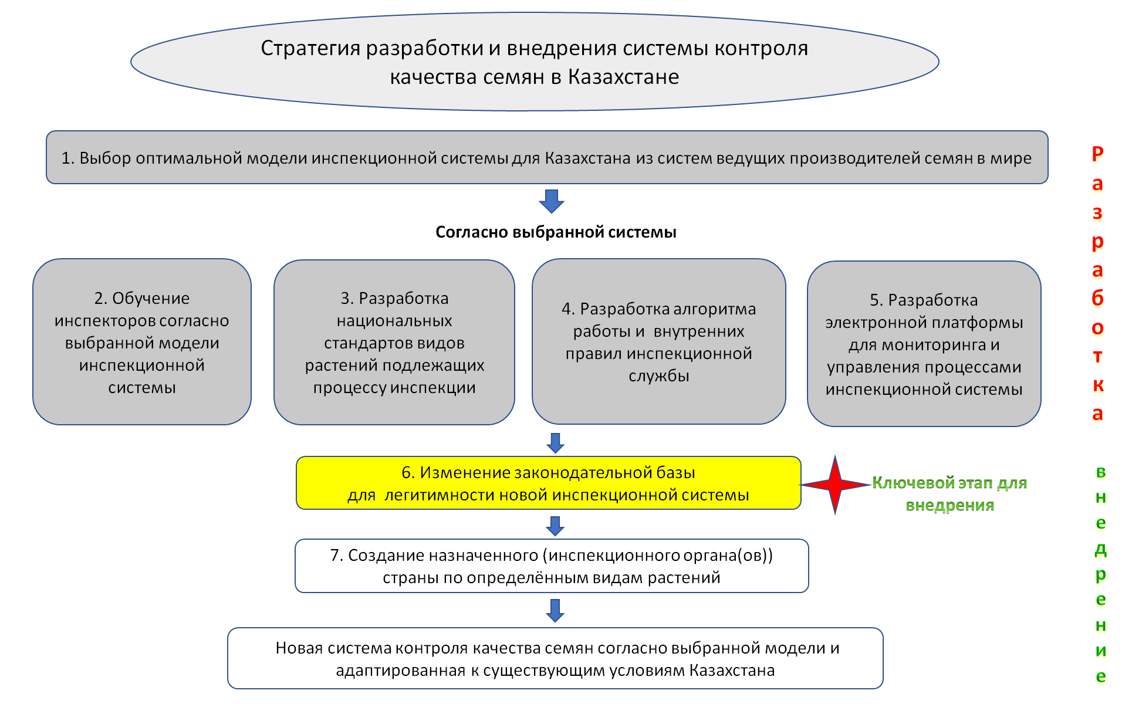

Рисунок 17 – Глобальная стратегия разработки и внедрения системы инспекции и сертификации семян в Республике Казахстан

Для улучшения системы сертификации картофеля в Казахстане необходимо было учитывать международный опыт, включая системы NAK и CARAH, и внедрять современные методы контроля качества семенного материала. Это поможет повысить урожайность и качество картофеля в стране.
Таким образом, проведенный обзор литературы выявил значительную распространенность вирусных заболеваний картофеля, что подчеркивает актуальность дальнейших исследований в этой области. Особое внимание было уделено основным вирусам картофеля, которые считаются наиболее вредоносными. Анализ также показал опасность смешанных инфекций и региональные различия в распространении вирусов. Эти выводы послужили основой для моих дальнейших исследований, в котором изучала методы детекции вирусных инфекций картофеля и создание карты распространённости, а также создание экспериментальной системы сертификации картофеля и рассматривала стратегии улучшения качества семенного материала.

2 ОБЪЕКТЫ И МЕТОДЫ ИССЛЕДОВАНИЙ

2.1 Объекты исследований
Объектами исследования являлись:
1) Растительные и посадочные материалы из 17 семененоводческих хозяйств Казахстана из них хозяйства в Акмолинской, Актюбинской, Алматинской, Жамбылской, Карагандинской, Костанайской, Павлодарско, Северо – Казахстанской областей.
2) Вирусы картофеля: PVM, PVS, PMY, PVX, PLRV

2.2 Методы

2.2.1 Отбор семенного материала
Листовые пластинки семенного картофеля, отбирались на полях семеноводческих хозяйств в фазу начала цветения, по пять листовых пластинок со средней трети растения.
Отбор клубней проводился согласно методике NAK в Нидерландах, для ПЦР анализа отбираются рандомно 220 клубней, и с клубней срезается шапочка.
Каждому образцу присваивался номер, и заполнялась сводная таблица, в которой отображалось номер образца, дата отбора и географические координаты. Общее количество собранного семенного материала (клубней) составило – 279 шт.

2.2.2 Отбор растительного материала в полевых условиях
Перед тем как осматривать растения, мы старались обеспечить максимально случайную выборку, имея в виду, что все части посадки должны быть охвачены.
Проход по Х-образной, V-образной или зигзагообразной схеме, как правило, обеспечивает наивысшую степень случайности выборки, позволяет охватить набольшую площадь и наибольшее число растений, снижая при этом шансы пропустить очаг заражения. Если поле небольшое или же его конфигурация не позволяет использовать одну из этих схем, то мы по своему усмотрению определяли такую схему прохода, которая бы обеспечила максимальную случайность выборки и надлежащий охват посадки (рисунок 18).
На посадках с круговым орошением применяли V-образную схему. Первый проход начинали от края круга к центру, после него сделали еще два, более коротких прохода по несколько измененной V-схеме. Вид схемы и точки входа на посадку определяли заранее; при нескольких отборах на поле нужно заходить с разных точек. Проиллюстрированные ниже схемы прохода обеспечивают максимальную случайность выборки, охватывают наибольшую инспектируемую площадь и наибольшее число растений, а также уменьшают
вероятность пропустить источники распространения инфекции.
Таким образом, отбирали по 20 – 25 образцов из 100 растений с каждого сорта. При отборе образца особое внимание уделяли верхним и нижним листьям. Образцы упаковывались в ZIP – пакетики и сразу погружались в жидкий азот (N2) для сохранения генетической стабильности материала. Общее количество растительного материала (листьев) составило – 1290 шт. (Рисунок 20).

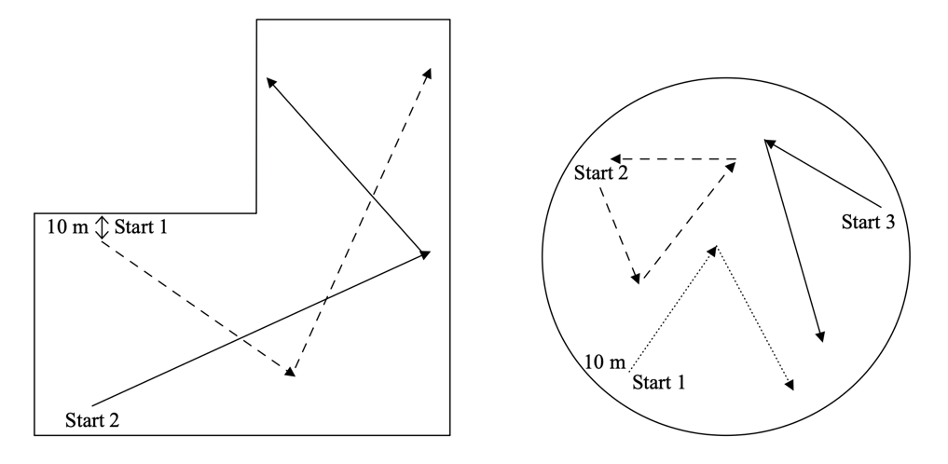
Рисунок 18 – Отбор проб растительного материала ¹⁴¹

А также использовали навигатор Garmin – GPSMAP 66S.
Для создания карты распространения вирусов картофеля, использовали геоинформационное программное обеспечение ArcGIS 10.5 (Рисунок – 19).



Рисунок 19 – Геоинформационное программное обеспечение для создания карты распространения вирусов картофеля
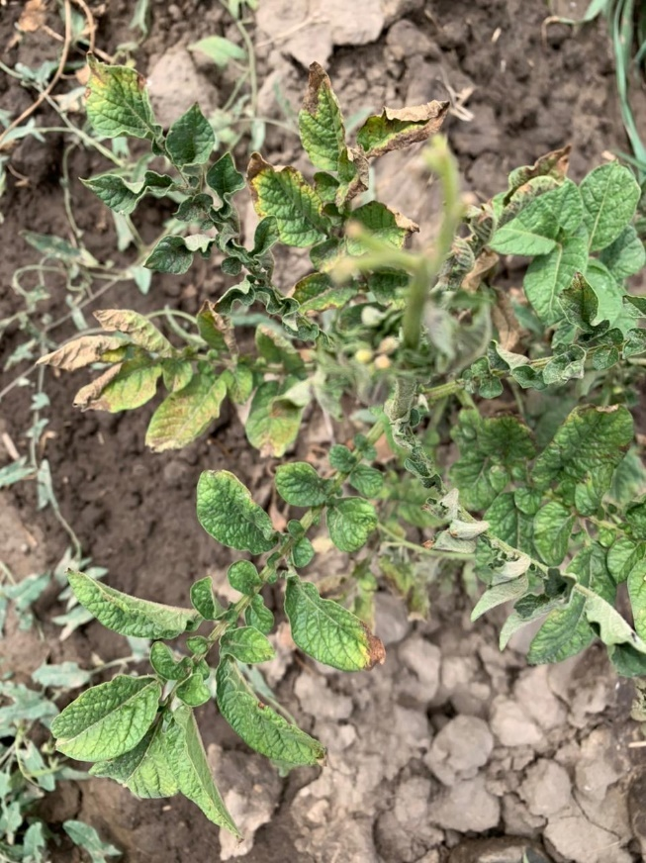
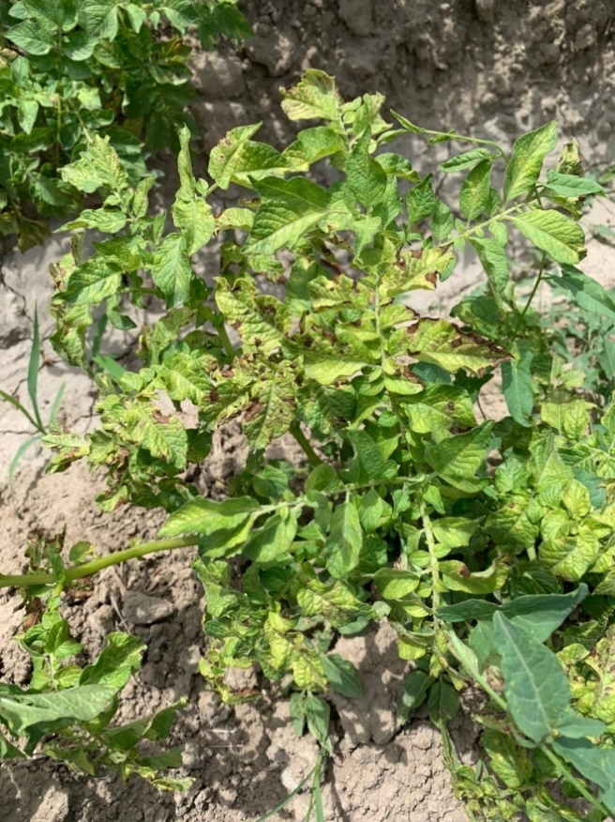
Рисунок 20 – Зараженные растения картофеля в местах сбора материала

2.2.3 Выделение РНК из растительного материала
Перед экстракцией ступки и пестики промывали 70% (об./об.) EtOH. Образец ткани гомогенезировали в 1 мл Тризола. Добавляли 200 мкл хлороформа, плавно перемешивали в течении 5 минут, после чего, центрифугировали 15 минут 13000 rpm, супернатант переносили в новую пробирку на льду, добавляли хлороформ в соотношении 1:5, плавно перемешивали в течении 5 минут и поставили центрифугировать 15 минут 13000 rpm; супернатант переносили в новую пробирку, куда добавляли равный объём изопропанола и перемешивали. Содержимое помещали в лед на 30 минут, затем центрифугировали в течении 15 минут 13000 rpm и осадок промывали 70% этанолом, центрифугировали в течении 10 минут 13000 rpm и остатки жидкости short spin; после сушим под ламинаром 3 – 5 мин; растворяли в TE буфере в таблице 3 приготовление буфера, в объеме 30 мкл и помещали на хранение при – 70°С.

2.2.4 Выделение РНК из семенного материала (клубней)
Перед экстракцией ступки и пестики обрабатывали 70% (об./об.) EtOH. Клубни аккуратно промывали водой и высушивали, затем опрыскивали 70% EtOH. Тонко отделенную картофельную кожуру толщиной ~ 5 мм и весом 0.2 грамм из клубней выкладывали в ступку и тщательно измельчали в жидком азоте. Затем необходимое количество измельченной растительной массы переносили в эппендорф и оставляли на льду.
Растительную массу гомогенизировали в 1 мл Тризола и тщательно перемешивали, оставляли на 10 мин при комнатной температуре, после чего центрифугировали 10 мин при 12000 rpm. Супернатант переносили в чистый эппендорф и добавляли хлороформ в соотношении 1:5, плавно перемешивали и оставляли на 5 мин при комнатной температуре, центрифугировали 15 мин при 12000 rpm. Супернатант переносили в новую пробирку, и добавляли равный объём изопропанола и плавно перемешивали. Содержимое помещали в лед на 30 минут, затем центрифугировали в течении 15 минут 13000 rpm, осадок промывали охлажденным 70% этанолом, растворяли в TE буфере (таблица – 3) в объеме 30 – 50 мкл и помещали на хранение при – 70°С [141, 142].

Таблица 3 – Приготовление TE буфера 1x; pH7.4; 7.6; 8.0; (хранить при 4ºС)

Состав | Конц. | Сток | 100ml
Tris Cl | 10mM | 1M | 1ml
EDTA | 1mM | 0.5M | 0.2ml
H₂O |  | mQ | 98.8ml

Стерилизция автоклавированием

2.2.5 Проведение мультиплекс полимеразной цепной реакции с обратной транскрипцией (ОТ – ПЦР)
Из широкого спектра различных методов обнаружения вирусов мы выбрали RT – PCR (обратная транскрипция – полимеразная цепная реакция) и PCR (полимеразная цепная реакция) поскольку методы довольно специфичные, точные и используются для обнаружения и диагностики вирусных инфекций в картофеле [143].
RT – PCR – это метод молекулярной диагностики, который позволяет обнаружить РНК – вирусы, включая вирусы картофеля, в инфицированных растениях. Метод RT – PCR включает преобразование вирусной РНК в комплементарную ДНК (кДНК) с помощью фермента обратной транскриптазы. Затем кДНК амплифицируется методом ПЦР с использованием специфических для вируса праймеров, которые связываются с вирусными последовательностями. В результате амплификации образуются миллионы копий целевой ДНК, которые могут быть обнаружены с помощью гель – электрофореза или ПЦР в реальном времени.
Одним из преимуществ RT – PCR является его высокая чувствительность и специфичность, что позволяет обнаруживать даже низкие уровни вирусной РНК в инфицированных растениях. Это делает его ценным инструментом для раннего обнаружения вирусов картофеля, что имеет решающее значение для борьбы с болезнями. Более того, RT – PCR – это быстрый и относительно простой в исполнении метод, что делает его популярным выбором для обнаружения вирусов картофеля во многих лабораториях.
RT – PCR широко используется для обнаружения вирусов картофеля, включая вирус Y (PVY), вирус листовой пятнистости картофеля (PLRV) и вирус X (PVX), вирус M (PVM), вирус S (PVS). В ряде исследований сообщалось об успешном обнаружении этих вирусов с помощью RT – PCR в различных сортах картофеля [144-146]. Кроме того, RT – PCR также использовался для выявления смешанных инфекций картофельных вирусов в растительном материале картофеля [147].
В заключение следует отметить, что метод RT – PCR является чувствительным и специфичным методом молекулярной диагностики для выявления вирусов картофеля. Несмотря на свои ограничения, этот метод стал широко используемым инструментом для раннего выявления и управления вирусами картофеля. Применение RT – PCR для выявления вирусов картофеля внесло большой вклад в предотвращение потерь урожая и улучшение производства картофеля во всем мире.
ПЦР – это широко используемый метод молекулярной биологии, который позволяет амплифицировать определенную последовательность ДНК из небольшого количества исходного материала. Метод был впервые описан Кэри Маллисом в 1983 году и с тех пор произвел революцию во многих областях биологии, включая вирусологию растений. ПЦР включает в себя серию циклов изменения температуры, что способствует связыванию коротких праймеров ДНК с комплементарными последовательностями целевой ДНК, после чего праймеры удлиняются ферментом ДНК – полимеразой. В результате происходит амплификация целевой последовательности ДНК, которая затем может быть обнаружена и количественно определена различными способами.
Для выявления вирусов картофеля ПЦР может проводиться с использованием различных типов праймеров, предназначенных для амплификации определенных участков вирусного генома. Выбор праймеров зависит от интересующего вируса и требуемого уровня специфичности. Например, некоторые праймеры предназначены для выявления широкого спектра вирусов, в то время как другие специфичны для одного вида вируса. Кроме того, ПЦР можно использовать для выявления вирусов непосредственно из тканей растений или из очищенной вирусной РНК или ДНК.
Несколько исследований продемонстрировали эффективность ПЦР для выявления вирусов картофеля. Например, в исследовании [148] ПЦР использовалась для выявления вируса листового валка картофеля (PLRV) и вируса Y картофеля (PVY) из образцов листьев картофеля. Авторы обнаружили, что ПЦР является высокочувствительным и специфичным методом обнаружения этих вирусов, с пределом обнаружения 0,1 нг вирусной РНК на реакцию. Аналогично, в исследовании. ПЦР использовалась для обнаружения вируса пероноспороза сладкого картофеля (SPFMV) из листьев сладкого картофеля, и авторы обнаружили, что ПЦР была более чувствительной, чем ИФА для обнаружения вируса.
ПЦР также можно комбинировать с другими методами молекулярной биологии для повышения чувствительности и специфичности. Например, в исследовании. ПЦР сочеталась с обратной транскрипцией (RT – PCR) для выявления вируса картофельной моп – топ (PMTV) из клубней картофеля. Авторы обнаружили, что RT – PCR более чувствительна, чем традиционная ПЦР для обнаружения PMTV, а комбинированный метод был высокоспецифичным и надежным.
При конструировании праймеров для мультиплексной ПЦР необходимо учитывать некоторые факторы, которых нет в обычной ПЦР: неспецифическое связывание между праймерами, разный размер ампликонов для разных участков ДНК, чтобы их можно было различить при гель – электрофорезе, и другие [149]. Существует более 20 инструментов для дизайна мультиплексных праймеров, учитывающих эти факторы, большинство из которых бесплатны, и только некоторые из них выбраны для сравнения.
MPprimer использует программу для дизайна праймеров Primer3 [150] и программу для оценки специфичности праймеров MFEprimer [151], а также другие исследования. Программа показывает надежные экспериментальные результаты для праймеров до 5 плексов без димеризации и доступна как в виде отдельной, так и веб – программы [152]. MPprimer разрабатывает наборы праймеров таким образом, чтобы размеры ампликонов были разными и могли быть разделены с помощью гель – электрофореза. MPD [153], Ultiplex [154], NGS – PrimerPlex [155] – другие свободно распространяемые программы для конструирования праймеров для мультиплексной ПЦР. В таблице 4, ниже приведено их краткое сравнение.

Таблица 4 – Инструменты для дизайна мультиплексных праймеров

Инструменты | Год | Доступность | Интерфейс | На основе primer3
MPprimer | 2010 | Открытый | CLI, Web | Да
MPD | 2017 | Открытый | CLI | Нет
Ultiplex | 2021 | Ограниченный | Web | Да
NGS – PrimerPlex | 2020 | Открытый | CLI | Да

Учитывая все нюансы, мы выбрали мпОТ – ПЦР и мпПЦР методы для детекции вирусов.
А также геоинформационное программное обеспечение ArcGIS для создания карты распространения вирусов.

2.2.6 Разработка системы сертификации
Разработка системы сертификации картофеля основана на комплексном подходе, включающем следующие ключевые этапы:
- Проведение анализа текущего состояния картофелеводства в Казахстане, включая оценку качества семенного материала и распространенности вирусных заболеваний
- Изучение международного опыта сертификации семенного картофеля, в частности систем NAK и CARAH
- Формирование нормативно-правовой базы для внедрения системы сертификации
- Разработка механизмов контроля и верификации качества семенного материала на всех этапах производства
Этот метод направлен на создание эффективной системы сертификации, адаптированной к условиям Казахстана, которая обеспечит контроль качества семенного материала, снижение распространения вирусных заболеваний и повышение урожайности картофеля в стране.
Таким образом, в данном разделе были представлены комплексные методы исследования, направленные на создание карты распространения вирусов картофеля и разработку экспериментальной системы сертификации картофеля в Казахстане. Использование современных молекулярно-генетических методов, таких как ОТ-ПЦР, мультиплекс ПЦР и электрофорез, в сочетании с геоинформационными технологиями (ArcGIS) позволило провести всесторонний анализ фитосанитарного состояния семенного материала и картирование распространения вирусных заболеваний.
Применение мультиплексной системы для амплификации и усовершенствованные протоколы выделения РНК обеспечили высокую точность и эффективность диагностики вирусных инфекций. Разработанные методики оценки качества семенного материала и стандарты, адаптированные к условиям Казахстана, создают основу для формирования надежной системы сертификации.
Интеграция международного опыта, в частности систем NAK и CARAH, с учетом специфики местного картофелеводства, позволила разработать комплексный подход.
Предложенные методы не только обеспечивают решение текущих проблем в области сертификации картофеля, но и открывают перспективы для дальнейшего развития и совершенствования системы контроля качества в сельскохозяйственном секторе Казахстана.

3 ОБОБЩЕНИЕ И ОЦЕНКА РЕЗУЛЬТАТОВ ИССЛЕДОВАНИЙ

3.1 Собрали растительных и семенных материалов из товарного и семеноводческого хозяйств страны
В ходе проведенного исследования был выполнен комплексный анализ вирусных заболеваний картофеля в различных регионах Казахстана. Данный раздел представляет собой обобщение и оценку полученных результатов, начиная с описания исходного материала и заканчивая интерпретацией данных в контексте географического распространения вирусов.
Исследование началось со сбора семенных клубней материала со складов семеноводческих и товарных хозяйств и полей картофелеводческих регионов Казахстана и формирования базы данных сортов картофеля и крестьянских хозяйств, участвующих в исследований. Ниже представлен подробный список 69 сортов картофеля, использованных для анализа;
Гала, Корина, Артемис, Мадейра, Юленька, Белароза, Коломбо, Родрига, Миа, Инноватор, Колетта, Рэд Сони, Балтик Роуз, Редскарлет, Ривьера, Латона, Импала, Ягодный 19, Костанайские новости, Сантэ, Невский, Тамаша, Карина, Вега, Сорайя, Джувель, Лили, Джелли, Кронэ, п. Конаева, Болашак, Карасайский, Токтар, Нэрли, Жанайсан, Астана, Бабаев, Альянс, Улан, Ушконыр, Аксор, Партнер, Тирана, Евростарч, Дуняша, Зорбо, Константиновка, п. Боброва, п. Лигай, София, Жуалы, Валентин, Танда, Эдем, Никитка, Тяньшанский, Тамыр, Тустеп, Жолбарыс, Желтый, Космос, Мирас, Алая Заря, Астерикс, Акколь, Метеор, Челенджер, Фонтанэ.
А также информация о 27 крестьянских хозяйствах (таблица 5), где были собраны образцы. Эти данные послужили основой для дальнейшего анализа и позволили обеспечить репрезентативность выборки по различным регионам Казахстана.

Таблица 5 – Список крестьянских хозяйств участвовавших в мониторинге

Павлодарская область
КХ «Андас»
КХ «Бекзат»
КХ «Алина»
КХ «Асхат Кадырбек»
КХ «Данекер»
Карагандинская область
ТОО «КНИИРС»
КХ «Поливное»
ТОО «Астра-Агро LTD»
ТОО «Найдоровское»
КХ «Qundyzdy-Agro»
КХ «Балпанов»
ТОО «Баймырза Агро»

Продолжение таблицы 5

Акмолинская область
ТОО «Агротрейд Кокше»
ТОО «Агротрейд Кызылжар»
ТОО «Табигат ТР»
ТОО «Енбек-1»
Костанайская область
КХ «Тэрра»
КХ «Брехачев»
Северо-Казахстанская область
КТ «Зенченко»
ФХ «Озерное Агро»
ТОО «Астык-STEM»
Алматинская область
КХ «Хильниченко»
КХ «Светлана»
ТОО «КазНИИКО»
Актюбинская область
ТОО «Актеп»
Жамбылская область
КХ «Нам»
КХ «Оркен»

Данные, представленные в таблице, отражают разнообразие КХ занимающихся с культурой картофеля в различных регионах Казахстана, и дают представление о распространенности вирусных инфекций среди этих КХ. Эта информация служит основой для дальнейшего анализа и создания системы сертификации семенного картофеля и разработки стратегий по улучшению фитосанитарного состояния картофеля в стране.
При отборе клубней и растительного материала (рисунки 21-23) соблюдались фитосанитарные стандарты, включая этикетирование, упаковку и хранение во время перевозки. Каждому образцу присваивался уникальный номер, указывались географические координаты, год урожая и семенное поколение. Это было необходимо для обеспечения прослеживаемости и контроля качества материалов.
В ходе сбора были охвачены основные семеноводческие хозяйства регионов Казахстана (Рисунок 24). Эти регионы выбраны не случайно. Они известны своими передовыми методами в области семеноводства и представляют собой ключевые центры для выращивания картофеля в Казахстане. Собранные данные и материалы стали основой для исследований, направленных на детекцию вирусов картофеля и определения вирусоустойчивых сортов.
В дальнейшем планируется проведение подробного анализа картофелеводства вышеуказанных регионах и не только с целью выявления наиболее перспективных и устойчивых к неблагоприятным условиям сортов. Это позволит не только повысить эффективность сельскохозяйственного производства, но и укрепить продовольственную безопасность страны.
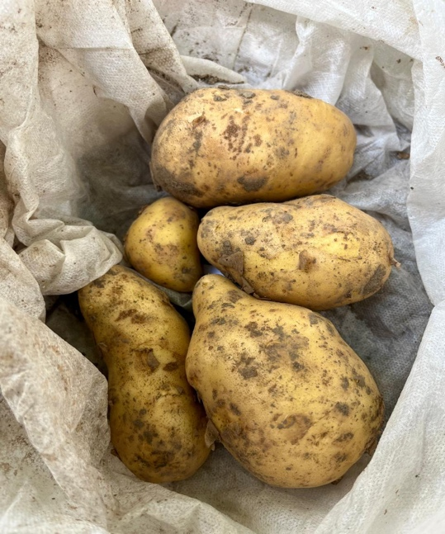
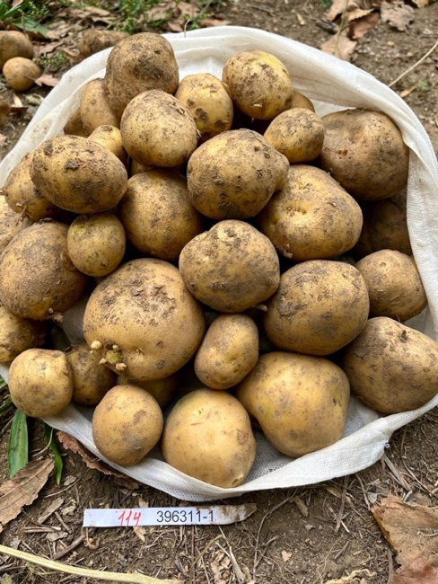

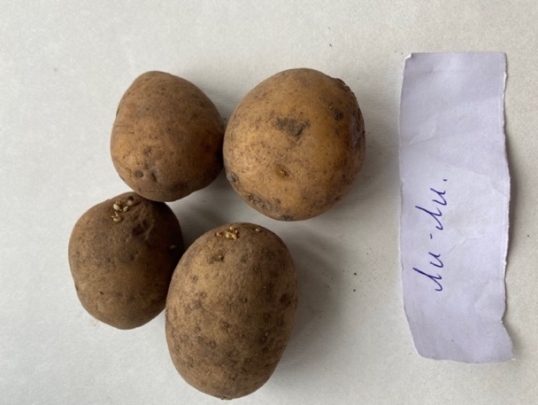
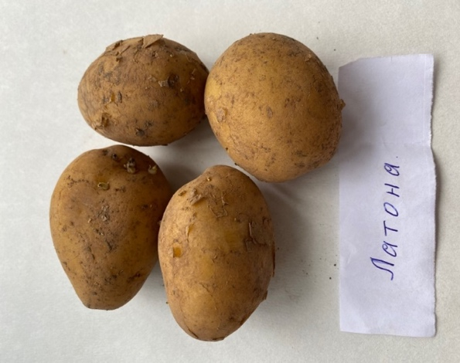
Рисунок 21 – Семенной материал со склада для отбора клубней

Рисунок 22 – Отобранный семенной материал со складов семеноводческих и товарных хозяйств
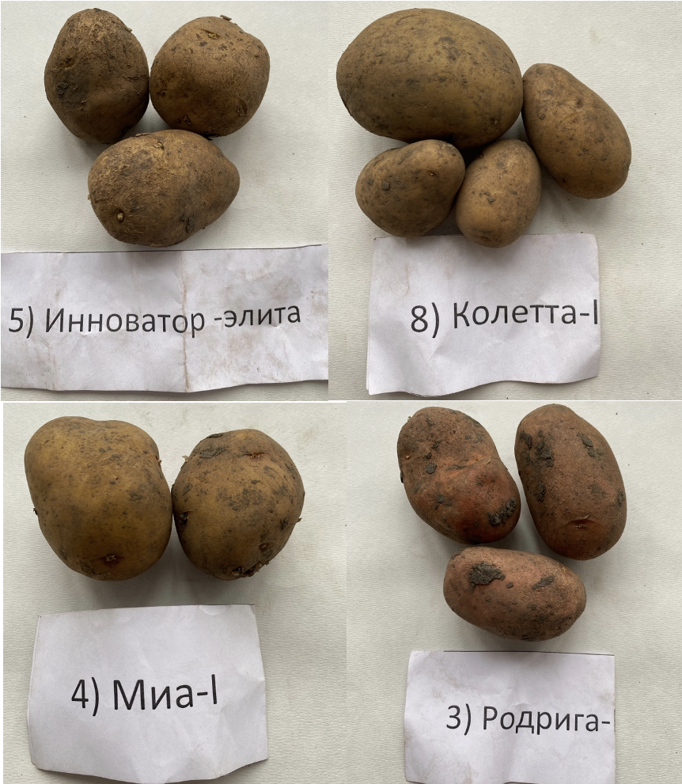
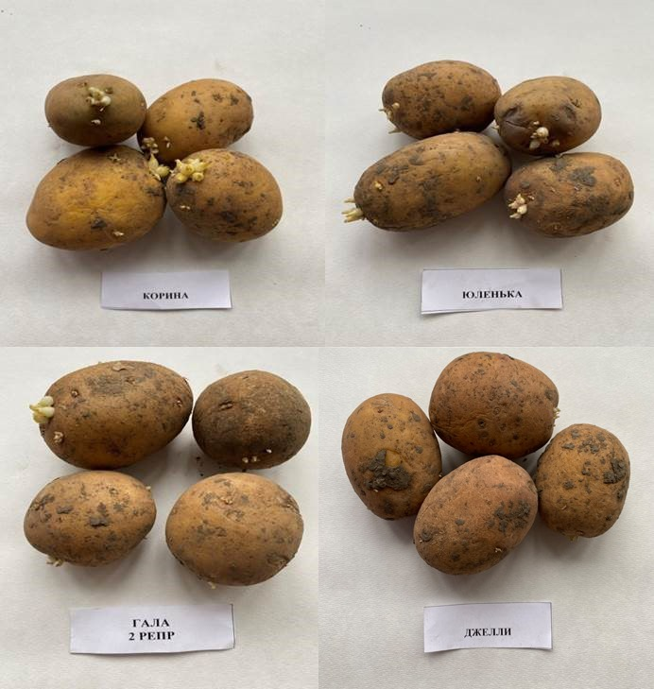

Рисунок 23 – Отобранные клубни для анализа

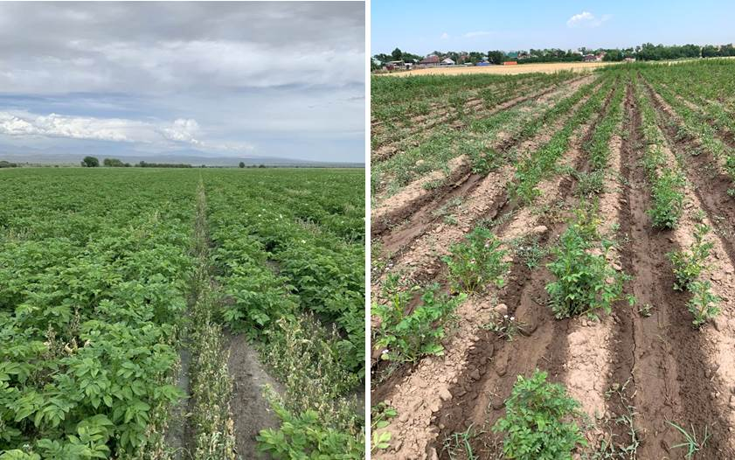

Рисунок 24 – Сбор растительного материала с полей картофелеводческих хозяйств

В сведениях о семенном и растительном материале, предоставленных от семеноводческих хозяйств нами, присваивался шифр и координаты каждому хозяйству и сорту (таблица 6, 7). Таким образом, был завершен сбор семенного и растительного материала в семеноводческих и товарных хозяйствах основных регионов Казахстана. После чего, нами проводился анализ на присутствие вирусных болезней.

Таблица 6 – Координаты отбора семенного материала

Регион Казахстана | Шифр хозяйств | Широта | Долгота | Высота
1 | 2 | 3 | 4 | 5
Акмола | 03 – 01С | 51°54′35.9 | 69°43′38.5 | 310
 | 03 – 02Т
Актобе | 04 – 01С | 48°15′10.6 | 58°51′12.4 | 255
Продолжение таблицы 6

1 | 2 | 3 | 4 | 5
Алматы | 05 – 01Т | 44°46′20.6 | 78°11′51.2 | 854
 | 05 – 02С
 | 05 – 03Т
 | 05 – 04Т
Жамбыл | 08 – 01С | 44°07′46.2 | 72°23′14.8 | 364
Караганда | 09 – 01Т | 48°41′43.2 | 70°06′39.1 | 398
 | 09 – 02Т
 | 09 – 03С
 | 09 – 04Т
 | 09 – 05Т
Костанай | 10 – 01С | 51°27′25.3 | 64°02′27.4 | 184
Павлодар | 14 – 01Т | 52°14′26.3 | 76°25′58.5 | 122
 | 14 – 02С
Северный Казахстан | 15 – 01С | 53°48′45.0 | 69°57′49.3 | 160
Примечание: С – семенное хозяйство; Т – товарное хозяйство.

Таблица 7 – Координаты отбора растительного материала в поле

Регион Казахстана | Шифр хозяйств | Широта | Долгота | Высота
Акмола | 03 – 01Т | 51°54′35.9 | 69°43′38.5 | 310
Актобе | 04 – 01С | 48°15′10.6 | 58°51′12.4 | 255
 | 04 – 02Т
Алматы | 05 – 01Т | 44°46′20.6 | 78°11′51.2 | 854
 | 05 – 02С
 | 05 – 03Т
 | 05 – 04Т
Жамбыл | 08 – 01С | 44°07′46.2 | 72°23′14.8 | 364
Караганда | 09 – 01С | 48°41′43.2 | 70°06′39.1 | 398
 | 09 – 02Т
Костанай | 10 – 01Т | 51°27′25.3 | 64°02′27.4 | 184
 | 10 – 02Т
Павлодар | 14 – 01Т | 52°14′26.3 | 76°25′58.5 | 122
 | 14 – 02Т
 | 14 – 03Т
Примечание: С – семенное хозяйство; Т – товарное хозяйство.

3.2 Выделение вирусного РНК из образцов картофеля
При выделении вирусных РНК в семенном и растительном материале, нами использовались листья и слайсы кожуры у клубней, которые измельчались в порошок при помощи жидкого азота (рисунок 25, 26) и гомогенезировали с помощью TRIzol, который имеет несколько преимуществ:
TRIzol позволяет выделять РНК высокого качества из различных типов тканей и клеток, быстро инактивирует РНКазы, предотвращая деградацию РНК, метод относительно недорог по сравнению с некоторыми коммерческими наборами, обычно обеспечивает хороший выход РНК, процедура выделения достаточно проста и не требует специального оборудования.

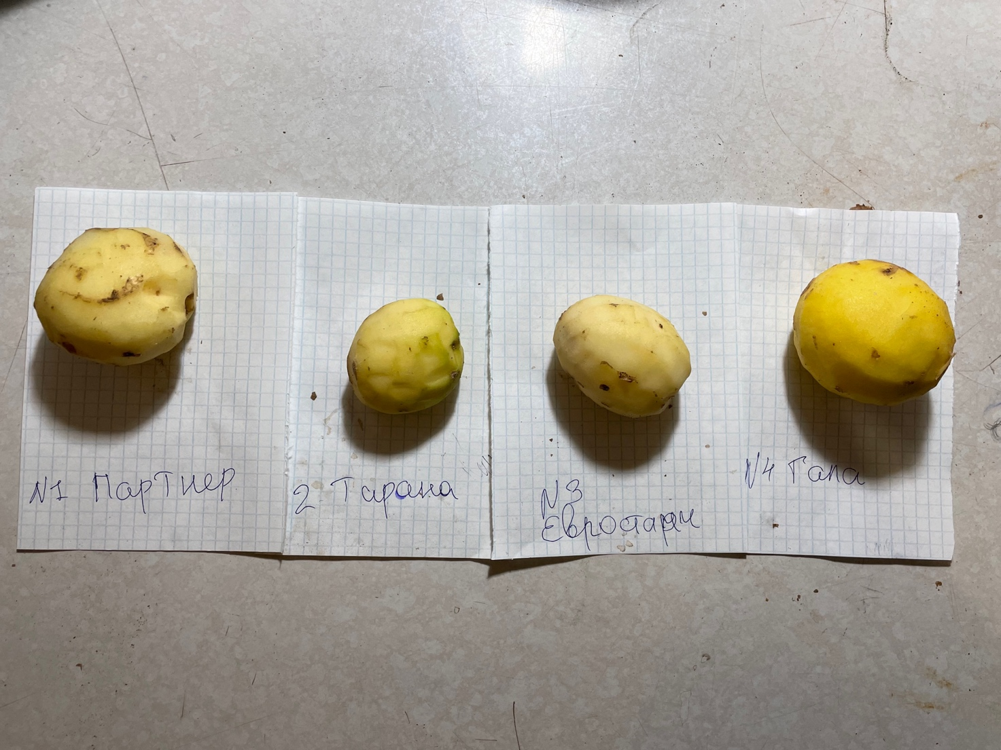
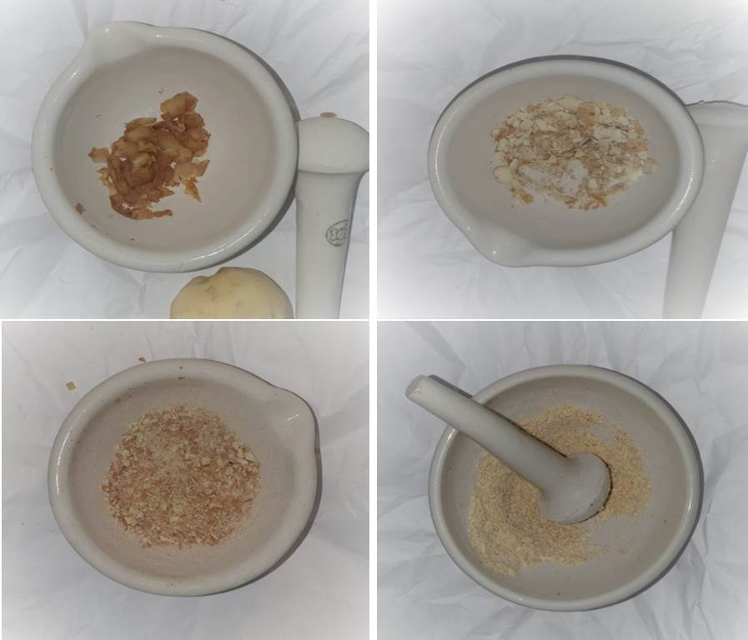

Рисунок 25 – Выделение РНК из посадочного материала картофеля
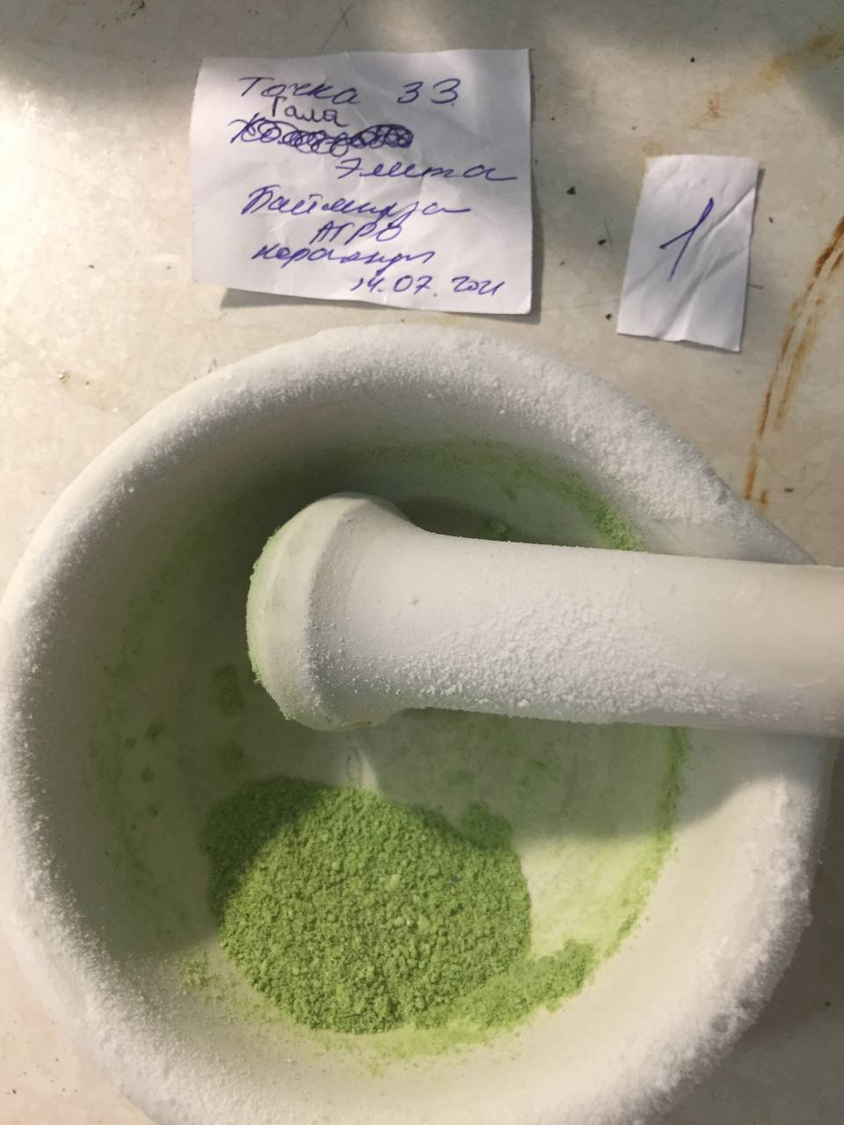
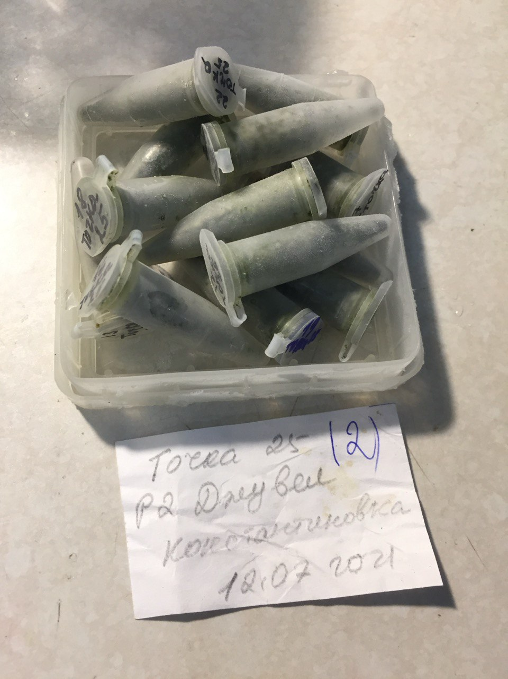

Рисунок 26 – Выделение РНК из растительного материала картофеля

Качество выделенного РНК смотрели на Nano Drop 2000, и стоит отметить, что в каждом образце концентрация РНК достаточно высокая.
Таблица 8 – представляет результаты анализа 10 образцов РНК. Все образцы представляют собой РНК с постоянным фактором разведения 40,00⁠.
Концентрации нуклеиновой кислоты варьируются от 151,1 до 234,5⁠.
Соотношения A260/A280 находятся в диапазоне от 1,85 до 2,07, причем большинство образцов попадают в идеальный диапазон 1,8-2,0 для чистой РНК⁠.
Соотношения A260/230 варьируются от 1,96 до 2,25, что в целом указывает на хорошую чистоту (идеальный диапазон 2,0-2,2)⁠.
В целом, образцы демонстрируют хорошее качество и чистоту, что делает их пригодными для дальнейшего анализа или экспериментов⁠.
Концентрации РНК в образцах варьируются от 151.1 до 234.5 нг/мкл, что говорит о значительных различиях в количестве выделенной РНК между образцами.
Самая низкая концентрация РНК наблюдается в образце 1 (151,1)⁠⁠.
Самая высокая концентрация РНК наблюдается в образце 10 (234,5)⁠.
Большинство образцов имеют концентрацию РНК выше 180 единиц, что указывает на хороший выход РНК.
В целом, концентрации РНК в образцах достаточно высоки для проведения дальнейших молекулярно-биологических экспериментов.
Все измерения были проведены с использованием фактора разведения 40.00, что является стандартным для анализа РНК на NanoDrop
Этот анализ позволяет оценить количество и качество выделенной РНК, что важно для дальнейших экспериментов, таких как ОТ-ПЦР.

Таблица 8 – Качество выделенного РНК

# Sample ID | User name | Date and time | NucleicAcid Unit | A260 (Abs) | A280 (Abs) | 260/280 | 260/230 | Sample type | Factor
1 | Terra | 09.02.2022 12:21:28 | 151,1 | 3,750 | 1,875 | 1,91 | 2,05 | RNA | 40,00
2 | Terra | 09.02.2022 12:22:41 | 216,1 | 5,000 | 2,500 | 2,07 | 2,00 | RNA | 40,00
3 | Terra | 09.02.2022 12:23:54 | 163,8 | 4,500 | 2,250 | 1,93 | 2,25 | RNA | 40,00
4 | Terra | 09.02.2022 12:25:07 | 227,2 | 5,500 | 2,750 | 2,03 | 2,08 | RNA | 40,00
5 | Terra | 09.02.2022 12:26:20 | 196,4 | 4,750 | 2,375 | 1,97 | 1,96 | RNA | 40,00
6 | Terra | 09.02.2022 12:27:33 | 217,9 | 5,250 | 2,625 | 2,02 | 2,10 | RNA | 40,00
7 | Terra | 09.02.2022 12:28:46 | 173,5 | 4,250 | 2,125 | 1,85 | 2,13 | RNA | 40,00
8 | Terra | 09.02.2022 12:29:59 | 230,4 | 5,750 | 2,875 | 2,04 | 2,17 | RNA | 40,00
9 | Terra | 09.02.2022 12:30:12 | 184,9 | 4,000 | 2,000 | 1,99 | 2,07 | RNA | 40,00
10 | Terra | 09.02.2022 12:30:23 | 234,5 | 6,000 | 3,000 | 2,05 | 2,14 | RNA | 40,00

3.3 Оптимизация системы мультиплекс для ПЦР анализа образцов картофеля на наличие смешанных вирусов
Оптимизация мультиплексных систем для детекции маркеров вирусов картофеля является важным направлением в современной фитопатологии. Эта методология позволяет одновременно идентифицировать несколько патогенов, что значительно ускоряет процесс диагностики и мониторинга вирусных заболеваний картофеля.
Для ускоренного мониторинга распространения вирусов картофеля в Казахстане, мы разработали мультиплекс систему в котором объединили 4 маркеров в одной мультиплексной реакции.
Оптимизация мультиплексных праймеров является критическим этапом в разработке эффективной системы детекции. Необходимо подобрать праймеры, которые: специфичны для целевых вирусов картофеля (PVY, PVX, PVM, PVS); имеют схожие температуры отжига; не образуют димеры
Для повышения эффективности мультиплексной ПЦР необходимо оптимизировать: концентрации праймеров; температурный профиль реакции; состав реакционной смеси (концентрации dNTPs, полимеразы)
Важно провести валидацию оптимизированной мультиплексной системы на:
- Чувствительность
- Специфичность
- Воспроизводимость результатов
Преимущество оптимизированнаой мультиплексной системы в том, что он удобен и выгоден при быстрой диагностике смешанных вирусных инфекций
Оптимизация мультиплексных систем для детекции маркеров вирусов картофеля позволяет повысить эффективность диагностики и ускорить мониторинг вирусных заболеваний. Это, в свою очередь, способствует улучшению качества семенного материала и повышению урожайности картофеля в Казахстане.
Разработка мультиплкс системы начали с подбора праймеров из литературы соответствующих вышеуказанным критериям.
Подбор праймеров для мультиплексного анализа начали с выбора целевых последовательностей РНК для анализа.
Провели проверку температуры плавления праймеров, которая должна была быть схожей для всех праймеров в мультиплексной реакции.
Подбор праймеров был успешно осуществлен для одновременной идентификации нескольких вирусов, включая PVY, PVX, PVM и PVS⁠.

3.4 Идентификация вирусов M, S, Y, X и вируса скручивания листьев картофеля методами ОТ – ПЦР и ПЦР
Разработка мультиплексных праймеров, стало значительным прорывом в области диагностики патогенов. Эта оптимизация дала нам возможность одновременной идентификации нескольких патогенов, используя мультиплексную полимеразную реакцию. Такая методология позволила значительно ускорить процесс обнаружения и анализа вирусных инфекций, что особенно важно в условиях полевых исследований и мониторинга. (Таблица 9).

Таблица 9 – Специфические праймеры для мультиплекс ОТ – ПЦР [156-158] (Рисунок 27)

Вирус | Праймер | Нуклеотидная последовательность | Размер фрагмента
1 | 2 | 3 | 4
PVY | PVY_F | acgtccaaaatgagaatgcc | 480
 | PVY_R | tggtgttcgtgatgtgacct | -
PVX | II-PVX_F | tagcacaacacaggccacag | 562
 | II-PVX_R | ggcagcattcatttcagcttc | -
PVM | PVM_F | gaaagctgaaactgccaaagatg | 521
 | PVM_R | catctgcagttatagcacctcttgg | -

Продолжение таблицы 9

1 | 2 | 3 | 4
PVS | II-PVS_F | atgaaatgcggaggaatccgg | 280
 | II-PVS_R | actgctccagttgggaactcaacagt | -
PLRV | PLRV_F | cgcgctaacagagttcagcc | 336
 | PLRV_R | gcaatgggggtccaactcat | -

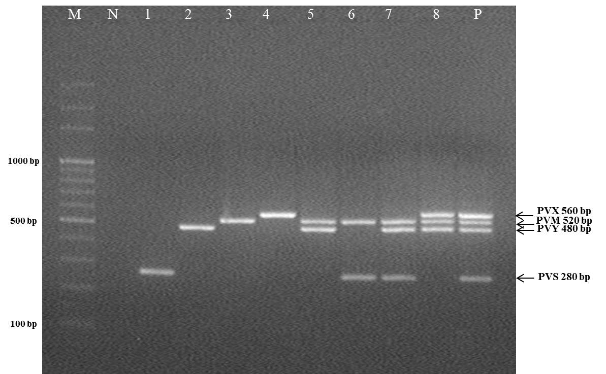

N – отрицательный контроль, P – положительный контроль, M – маркер
Simplex 1-4 образцы зараженные вирусом PVS (280 bp), PVY (480 bp), PVM (520 bp), PVX (560 bp). Duplex - 5,6 PVM/PVY, PVM/PVS, Triplex - 7,8 PVM/PVY/PVX, PVX/PVM/PVY, Tetraplex P PVX/PVM/PVY/PVS.

Рисунок 27 - Результаты электрофореза в 2% агарозном геле ОТ-ПЦР продукта

Сперва для детекции вирусов провели синтез первой цепи кДНК, процес осуществлялся с использованием смеси объемом 20 μl, содержащую 2μl тотальной РНК и 2μl праймера Oligo(dT) 18 (Thermo Scientific RevertAid Reverse Transcriptase) согласно рекомендациям производителя. Смесь инкубировали 5 минут при температуре 70°С. Затем готовили смесь, объемом 7μl, содержащую 2,5 μl 10х реакционного буфера для обратной транскрипции, 4μl 2,5мМ dNTP mix, 0,5 μl обратной транскриптазы M – MuLV (Moloney Murine Leukemia Virus). Смесь инкубировали в течении 60 минут при температуре 42°С, после чего проводили остановку реакции прогреванием смеси в течении 5 минут при температуре 70°С [159].
Для проведения ПЦР – анализа готовили реакционную смесь объемом 15,3 мкл, с содержанием 0,3μl Hot Taq-полимеразы (Thermo Scientific, США) и 2,5μl буфер, dNTP в концентрации 2 μl, cDNA 2,5 μl и 1μl каждого 4 пар специфичных праймеров (Таблица 9). Реакцию проводили на амплификаторе ThermoCycler (США) при следующих условиях: 95 °C в течение 2 мин (начальная денатурация); 35-40 циклов по 30 с при 95°C, 30с при 63°C и 30 C при 72°C; завершающая инкубация в течение 10 мин при 72 °C (Таблица 10).
Градиентную ПЦР анализ проводили при температурном режиме от 57°C до 63°C. Определение чувствительности системы с помощью ПЦР проводили на амплификаторе ThermoCycler (США). Продукты ПЦР разделяли в 1% агарозном геле, окрашивали бромистым этидием. Тип анализируемой РНК определяли по длинам продуктов амплификации с использованием трансиллюминатора (Рисунок 28).
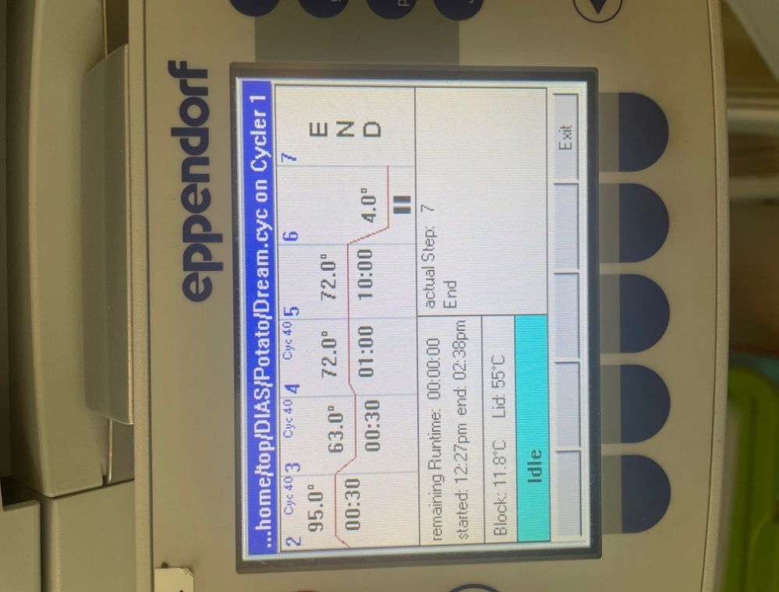
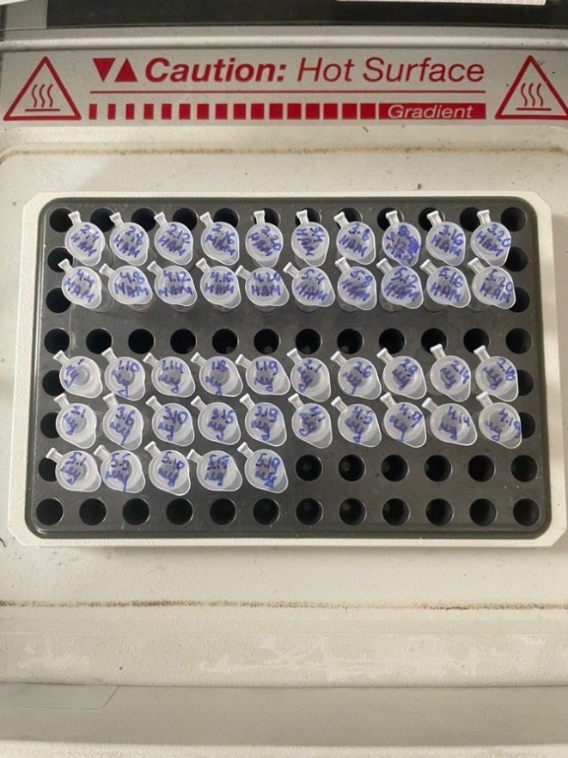

Рисунок 28 – Полимеразная цепная реакция на Mastercycler pro S thermocycler (Eppendorf, Германия)

ПЦР режим был следующим: денатурация 2 минуты при 95°С, затем отжиг праймеров проводили в течении 30 – 40 циклов по 30 секунд при 95°С, 30 секунд при 63°С и 1 минуты при 72°С. Окончательное удлинение происходило при 72°С в течении 10 минут.

Таблица 10 – ПЦР анализ

Шаг | Температура | Длительность
2 | 95.0°C | 00:30
3 | 63.0°C | 00:30
4 | 72.0°C | 01:00
5 | 72.0°C | 10:00
6 | 4.0°C | –

Визуализация и интерпретация результатов амплификации проводили на мануальном электрофорезе Consort EV243 Manuals, на рисунке 29.
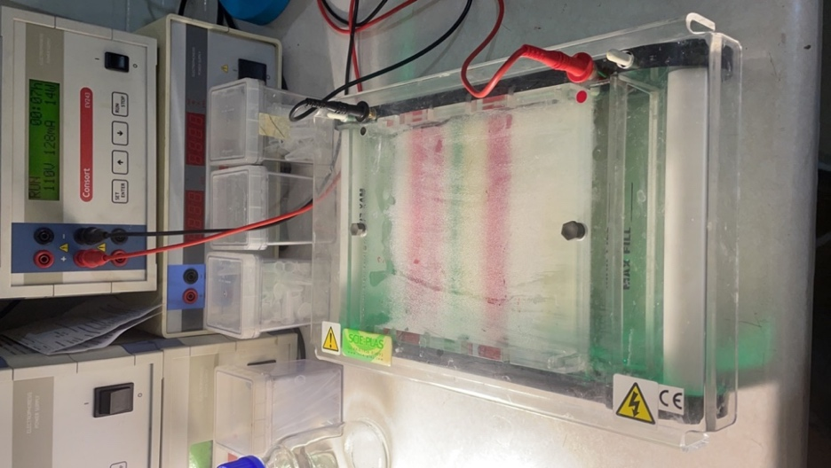
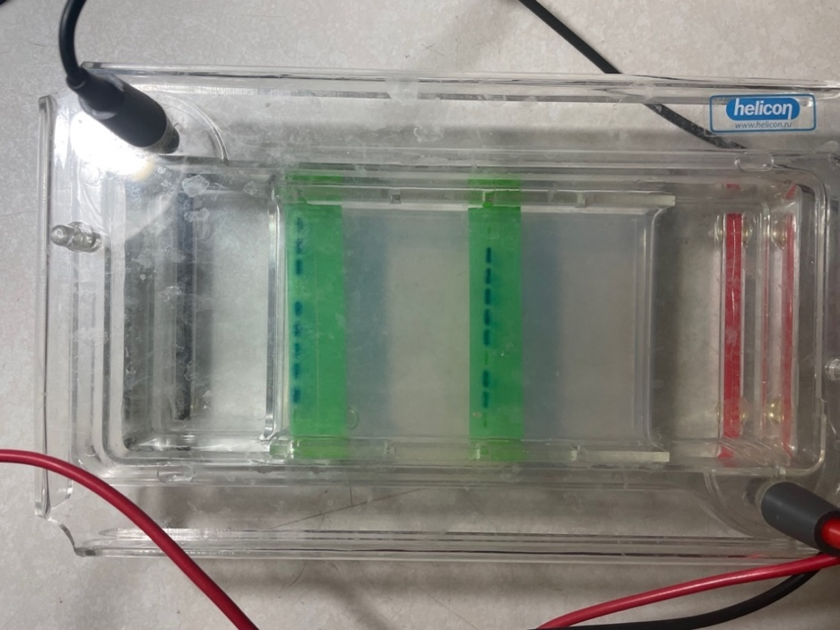

Рисунок 29 – Интерпретация результатов анализа амплификации

В ходе масштабного исследования, проведенного в различных регионах Казахстана, было проанализировано 279 образцов семенного картофеля. Эти образцы были собраны в ведущих семеноводческих хозяйствах и крупных товарных предприятиях, специализирующихся на выращивании картофеля. Результаты анализа, представленные в рисунках 30, 31 показали, что 62 образца (что составляет примерно 22,2% от общего числа) оказались инфицированы различными вирусными патогенами.
Эти данные вызывают серьезную озабоченность, так как они свидетельствуют о значительном распространении вирусных заболеваний среди семенного материала картофеля в стране. Такая ситуация может привести к существенному снижению урожайности и качества картофеля, что в свою очередь может негативно повлиять на продовольственную безопасность и экономику сельскохозяйственного сектора Казахстана.
Для предотвращения дальнейшего распространения вирусных инфекций необходимо принять комплекс мер, включающий усиление контроля качества семенного материала, внедрение современных методов диагностики вирусных заболеваний, а также разработку и применение эффективных стратегий защиты растений. Кроме того, важно проводить регулярный мониторинг состояния посевов и своевременно выявлять, и уничтожать инфицированные растения.
Интерпретация результатов амплификации проводилась с использованием современных молекулярно – генетических методов, включая полимеразную цепную реакцию.
В результате в период с 2021 по 2022 годы, был осуществлен тщательный мониторинг растительного материала в крупнейших семеноводческих и товарных хозяйствах Казахстана. Результаты этого исследования вызывают серьезную озабоченность в отношении здоровья сельскохозяйственных культур и, в частности, картофеля.
Из общего числа 1290 отобранных растительных образцов, которые были подвергнуты детальному анализу, в 289 случаях (что составляет примерно 22,4% от общего количества) было выявлено наличие вирусных болезней. Этот высокий процент зараженности указывает на потенциальную угрозу для урожайности и качества картофеля в стране (Таблица 11).
Данные результаты подчеркивают критическую важность регулярного и систематического мониторинга фитосанитарного состояния семенного материала. Такой контроль необходим не только для поддержания здоровья отдельных сельскохозяйственных культур, но и для обеспечения общей продовольственной безопасности Казахстана.
В свете этих выводов становится очевидной необходимость усиления мер по профилактике и контролю распространения вирусных заболеваний в семенном материале. Это может включать в себя улучшение методов диагностики, внедрение более строгих протоколов проверки семенного материала, а также разработку и применение эффективных стратегий борьбы с вирусными инфекциями.
Кроме того, эти данные указывают на потребность в дальнейших исследованиях для выявления конкретных вирусов, поражающих картофель в Казахстане, и разработки устойчивых к ним сортов. Такой комплексный подход поможет не только улучшить качество семенного материала, но и повысить устойчивость сельскохозяйственного сектора страны к потенциальным угрозам, связанным с вирусными заболеваниями растений.
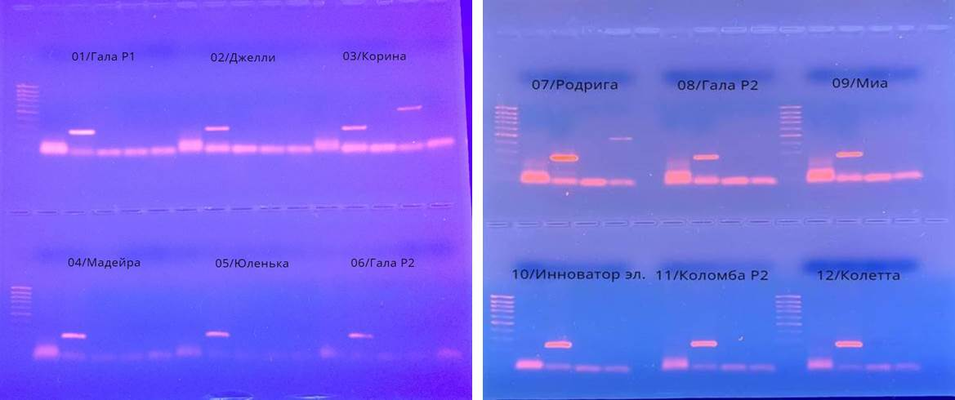
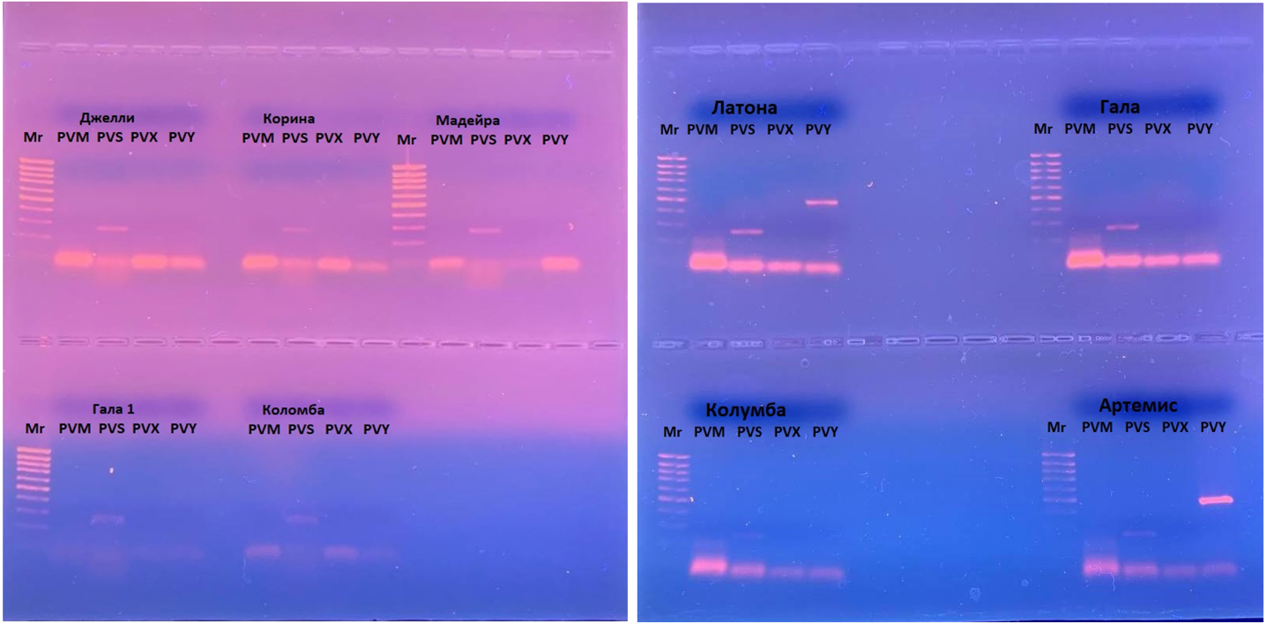

Рисунок 30 – Гель электрофорез в 1% агарозном геле
В таблице 12 и 13 приведены результаты детекции основных вирусов, которые были обнаружены во время анализа. Данные таблицы демонстрируют разнообразие вирусных инфекций, поражающих семенной и растительный материал в различных регионах Казахстана. Эти результаты являются важным свидетельством того, что вирусы картофеля Y, M и S играют доминирующую роль в распространении инфекций. А также необходимость регулярного мониторинга вирусов картофеля, особенно в регионах с высокой зараженностью как Алматы и Караганда.

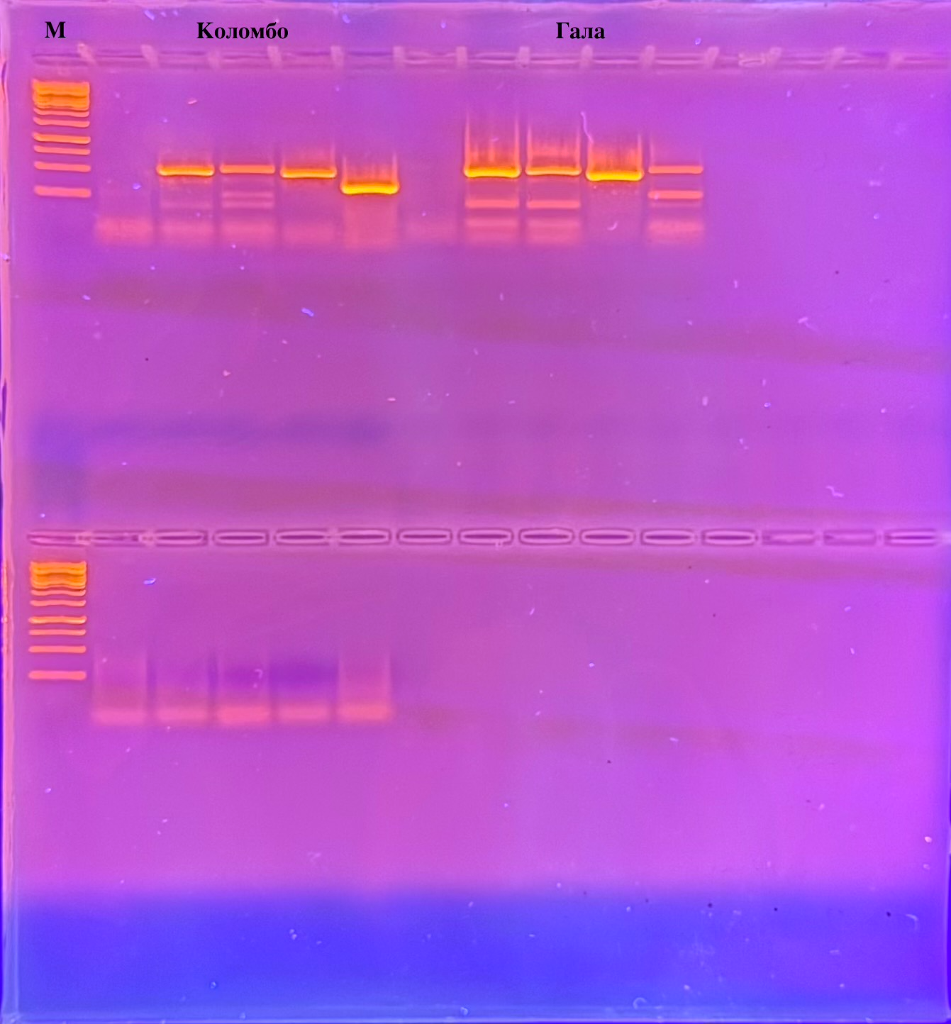

Рисунок 31 – Гель электрофорез продуктов мультиплекс ПЦР анализа в 1% агарозном геле

Применение метода полимеразной цепной реакции (ПЦР) с обратной транскрипцией, а также использование мультиплекс специфических праймеров позволило получить точные результаты детекции. В ходе анализа было выявлено, что практически во всех обследованных регионах отмечается значительное распространение вирусов картофеля Y, M и S. Эти вирусы поражают как семенной, так и растительный материал, что может негативно сказаться на урожайности и качестве сельскохозяйственной продукции.

Таблица 11 – Заражения в семенных и товарных хозяйствах

Категория | Семенное | Товарное
PVY | 0 | 1
PVX | 0 | 0
PVM | 1 | 10
PVS | 3 | 29
PLRV | 0 | 3
PVY/PVS | 1 | 5
PVM/PVS | 0 | 5
PVY/PVM/PVS | 0 | 2
PVY/PVX/PVM/PVS | 0 | 2

Результаты, полученные при мониторинге образцов клубней в семеноводческих и товарных хозяйствах, показали, что основное вирусное заболевание исходило из товарных хозяйств, рисунок 32.
Рисунок 32 – Вирусные болезни семенных и товарных хозяйств по стране

Детальное исследование показало, что семенной материал оказался практически свободным от смешанного заражения вирусами, за исключением пары вирусов PVY/PVS (Рисунок 33). Однако, несмотря на это, необходимо учитывать возможность их распространения и предпринимать дополнительные меры для предотвращения заражения в будущем.
Это свидетельствует о высоком уровне биобезопасности и контроля за состоянием материалов, что крайне важно для поддержания устойчивости сельскохозяйственного производства и повышения его продуктивности.

Рисунок 33 – Количество одиночных и смешанных заражений в отобранном семенном материале
Регион | Кол – во собранных образцов | Кол – во зараженных образцов | PVY | PVX | PVM | PVS | PLRV | PVY/  PVS | PVM/PVS | PVY/PVM/PVS | PVY/PVX/PVM/PVS
Акмола | 27 | 4 | 0 | 0 | 0 | 4 | 0 | 0 | 0 | 0 | 0
Актобе | 21 | 7 | 0 | 0 | 0 | 6 | 0 | 1 | 0 | 0 | 0
Алматы | 39 | 9 | 1 | 0 | 3 | 3 | 0 | 0 | 0 | 0 | 2
Жамбыл | 15 | 0 | 0 | 0 | 0 | 0 | 0 | 0 | 0 | 0 | 0
Караганда | 108 | 29 | 0 | 0 | 2 | 15 | 3 | 3 | 5 | 1 | 0
Костанай | 30 | 10 | 0 | 0 | 0 | 9 | 0 | 0 | 0 | 1 | 0
Павлодар | 24 | 0 | 0 | 0 | 0 | 0 | 0 | 0 | 0 | 0 | 0
Северный Казахстан | 15 | 3 | 0 | 0 | 0 | 3 | 0 | 0 | 0 | 0 | 0
Общее | 279 | 62 | 1 | 0 | 5 | 40 | 3 | 4 | 5 | 2 | 2
Таблица 12 – Результаты анализа семенного картофеля на вирусные болезни с использованием мпОТ – ПЦР

Таблица 13 – Результаты анализа растительного материала на вирусные болезни с использованием мпОТ – ПЦР

Регион | Кол – во собранных образцов | Кол – во зараженных образцов | PVY | PVX | PVM | PVS | PLRV | PVY/PVS | PVY/PVM/  PVS | PVY/PVX/PVM/PVS/
Акмола | 60 | 16 | 0 | 0 | 16 | 0 | 0 | 0 | 0 | 0
Актобе | 75 | 3 | 0 | 0 | 0 | 3 | 0 | 0 | 0 | 0
Алматы | 380 | 113 | 12 | 0 | 73 | 22 | 0 | 0 | 6 | 0
Жамбыл | 100 | 8 | 0 | 0 | 5 | 3 | 0 | 0 | 0 | 0
Караганда | 325 | 109 | 10 | 0 | 32 | 55 | 9 | 0 | 2 | 1
Костанай | 100 | 25 | 5 | 0 | 7 | 11 | 0 | 0 | 2 | 0
Павлодар | 250 | 15 | 0 | 7 | 0 | 8 | 0 | 0 | 0 | 0
Общее | 1290 | 289 | 27 | 7 | 133 | 102 | 9 | 0 | 10 | 1

Рисунок 34 – Количество одиночных и смешанных заражений в отобранном растительном материале

Анализ результатов исследования семенного картофеля и растительного материала на вирусные болезни с использованием мпОТ-ПЦР выявил следующие ключевые факты: Из 279 образцов семенного картофеля 62 (22,2%) оказались инфицированы различными вирусами; Из 1290 образцов растительного материала 289 (22,4%) были заражены вирусами (Рисунок 34).
Наблюдается значительная вариация в распространении вирусов между регионами. Выявлены случаи смешанных вирусных инфекций, включая комбинации из двух, трех и даже четырех вирусов. Эти данные подчеркивают серьезность проблемы вирусных заболеваний картофеля в Казахстане и необходимость создания карты распространения вирусов по следующим причинам. Визуализация географического распределения: Карта позволит наглядно представить различия в распространении вирусов между регионами, что критически важно для понимания масштаба проблемы.
Выявление очагов заражения: Карта поможет идентифицировать регионы с наиболее высоким уровнем заражения (например, Карагандинская область) для приоритетного внедрения мер контроля.
Анализ факторов риска: Сопоставление данных о распространении вирусов с географическими и климатическими особенностями регионов может помочь выявить факторы, способствующие распространению заболеваний.
Планирование профилактических мер: на основе карты можно разработать целевые стратегии по предотвращению распространения вирусов в менее зараженные регионы.
Мониторинг динамики заболеваний: Регулярное обновление карты позволит отслеживать изменения в распространении вирусов во времени и оценивать эффективность принимаемых мер.
Оптимизация ресурсов: Карта поможет эффективно распределять ресурсы для борьбы с вирусными заболеваниями, концентрируя усилия в наиболее проблемных регионах.
Исходя из вышеизложенного, создание карты распространения вирусов картофеля является логическим и необходимым шагом в борьбе с вирусными заболеваниями картофеля в Казахстане. Это позволит перейти от общего понимания проблемы к разработке конкретных, географически ориентированных стратегий по улучшению фитосанитарной ситуации в стране.

3.5 Математическая обработка результатов мпОТ-ПЦР
Анализ семенного картофеля (Таблица 14)
Всего собранных образцов: 279
Всего зараженных образцов: 62
Процент зараженных образцов: (62 / 279) * 100 = 22.22%
PVS: 40 случаев (64.52% от зараженных образцов)
PVM: 5 случаев (8.06%)
PVY: 1 случай (1.61%)
PLRV: 3 случая (4.84%)
Смешанные инфекции: 13 случаев (20.97%)

Таблица 14 – Процент заражения по регионам

Регион | Кол-во собранных образцов | Кол-во зараженных образцов | Процент заражения
Акмола | 27 | 4 | 14.81%
Актобе | 21 | 7 | 33.33%
Алматы | 39 | 9 | 23.08%
Жамбыл | 15 | 0 | 0%
Караганда | 108 | 29 | 26.85%
Костанай | 30 | 10 | 33.33%
Павлодар | 24 | 0 | 0%
Северный Казахстан | 15 | 3 | 20%

Анализ растительного материала (Таблица 15)
Всего собранных образцов: 1290
Всего зараженных образцов: 289
Процент зараженных образцов: (289 / 1290) * 100 = 22.40%
PVM: 133 случая (46.02% от зараженных образцов)
PVS: 102 случая (35.29%)
PVY: 27 случаев (9.34%)
PLRV: 9 случаев (3.11%)
PVX: 7 случаев (2.42%)
Смешанные инфекции: 11 случаев (3.81%)
Таблица 15 – Процент заражения по регионам

Регион | Кол-во собранных образцов | Кол-во зараженных образцов | Процент заражения
Акмола | 60 | 16 | 26.67%
Актобе | 75 | 3 | 4%
Алматы | 380 | 113 | 29.74%
Жамбыл | 100 | 8 | 8%
Караганда | 325 | 109 | 33.54%
Костанай | 100 | 25 | 25%
Павлодар | 250 | 15 | 6%

Сравнительный анализ
Разница в процентах заражения между семенным картофелем и растительным материалом: 22.40% - 22.22% = 0.18%
Статистическая значимость различий в распространенности вирусов
Для проверки статистической значимости различий используем хи-квадрат тест:

χ² = Σ ((O - E)² / E) (1)

где O - наблюдаемые частоты, E - ожидаемые частоты
Расчет χ² для семенного картофеля:

χ² = ((40-31.72)²/31.72) + ((5-6.65)²/6.65) + ((1-1.41)²/1.41) + ((3-0.60)²/0.60) + ((13-21.62)²/21.62) = 8.22

Расчет χ² для растительного материала:

χ² = ((133-117.28)²/117.28) + ((102-105.35)²/105.35) + ((27-26.59)²/26.59) + ((9-9.40)²/9.40) + ((7-7.00)²/7.00) + ((11-23.38)²/23.38) = 8.22

Суммарное значение χ² = 16.44
Критическое значение χ² для df = 5 и уровня значимости 0.01 равно 15.09
Так как рассчитанное значение χ² (16.44) превышает критическое (15.09), мы можем сделать вывод о статистически значимых различиях в распределении вирусов между семенным картофелем и растительным материалом (p < 0.01).
Индекс разнообразия Шеннона
Для оценки разнообразия вирусов в обеих группах рассчитаем индекс Шеннона:
H' = -Σ (pi * ln(pi)) (2)
где pi - доля особей i-го вида.
Для семенного картофеля:

H' = -((40/62)*ln(40/62) + (5/62)*ln(5/62) + (1/62)*ln(1/62) + (3/62)*ln(3/62) + (13/62)*ln(13/62)) ≈ 1.05

Для растительного материала:

H' = -((133/289)*ln(133/289) + (102/289)*ln(102/289) + (27/289)*ln(27/289) + (9/289)*ln(9/289) + (7/289)*ln(7/289) + (11/289)*ln(11/289)) ≈ 1.28

Более высокий индекс для растительного материала подтверждает большее разнообразие вирусов в этой группе.

- Общий процент заражения как семенного картофеля, так и растительного материала составляет около 22%.
- В семенном картофеле преобладает вирус PVS (64.52%), а в растительном материале - PVM (46.02%).
- Наблюдаются значительные региональные различия в уровнях заражения, с наибольшим процентом заражения в Карагандинской области для обоих типов материала.
- Статистически значимые различия в распределении вирусов между двумя группами (p < 0.01) указывают на различные паттерны заражения.
- Растительный материал демонстрирует большее разнообразие вирусов по сравнению с семенным картофелем, что подтверждается более высоким индексом Шеннона (1.28 против 1.05).

3.6 Составление GIS карты и анализ распространенности основных вирусов картофеля
Для создания карты распространения основных вирусов картофеля использовали геоинформационное программное обеспечение ArcGIS.
ArcGIS – это семейство геоинформационных программных продуктов американской компании ESRI. Оно включает в себя:
Настольные ГИС – приложения для создания, редактирования, анализа и визуализации пространственных данных;
Серверные технологии для управления геоданными в многопользовательской среде;
Облачные сервисы для хранения и обмена картами, слоями и другими геоданными;
А также имеются мобильные приложения для сбора данных в полевых условиях.
ArcGIS позволяет создавать интерактивные карты, проводить пространственный анализ, управлять большими объемами географических данных и решать сложные задачи в области картографии, городского планирования, экологического мониторинга, управления ресурсами и многих других сферах.
В результате двухлетнего мониторинга была создана подробная карта распространения вирусов картофеля Y, X, M, S, PLRV по территории Казахстана (рисунок 34).

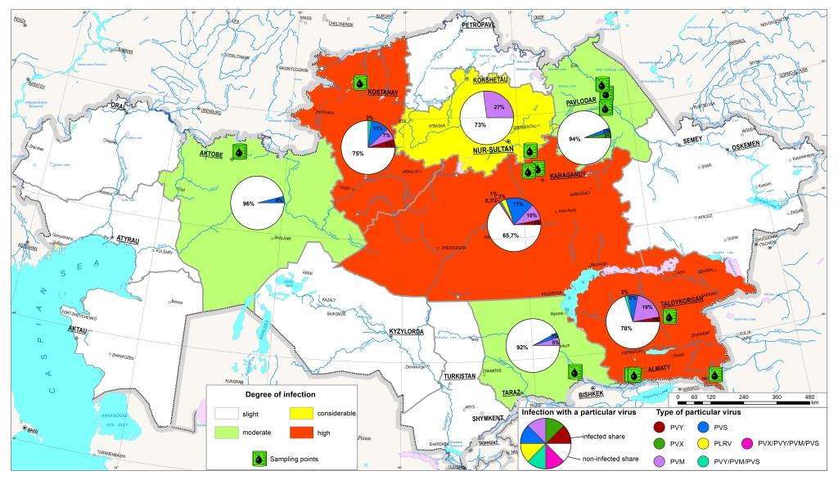

Рисунок 35– Карта распространения вирусных болезней картофеля в различных регионах Казахстана

Как видно из рисунка 35, карта распространения основных вирусов картофеля представлена в четырех цветах. Такое разделение по цветам основана на уровнях инфекции по изученным регионам, например, зеленым цветом выделены области с умеренным наличием вирусных инфекции. Желтым цветом области с значительным распространением вирусов. Области с высоким показателем зараженности картофелей представлены в красном цвете. Области, не включенные в мониторинг показаны в белом цвете. Также, на карте указаны точки отбора проб для изучения распространенности вирусных заболевании картофеля.
Исследования показали, что вирус картофеля S (PVS) является самой распространенной вирусной инфекцией семенного материала во всех регионах страны. В Карагандинской и Акмолинской областях заражение семенного материала этим вирусом достигало 15% от общего количества образцов, что свидетельствует о значительном уровне поражения. В Актюбинской и Костанайской областях ситуация оказалась более критичной: заражение составило 28% и 30% соответственно, делая эти регионы наиболее пораженными. В Северо – Казахстанской области (СКО) заражение вирусом достигало 20%, что также является высоким показателем. В то же время Алматинская область показала наименьший уровень заражения, составляющий всего 8%. Примечательно, что в Павлодарской и Жамбылской областях заражение вирусом картофеля PVS не было обнаружено, что указывает на благоприятные условия для производства семенного материала в этих регионах.
Вирус картофеля Y (PVY) был выявлен исключительно в Алматинском регионе с заражением, составляющим 3% от всех образцов. Вирус картофеля M (PVM) был обнаружен в двух областях: Карагандинской и Алматинской, с уровнями заражения 2% и 8% соответственно. Вирус скручивания листьев картофеля (PLRV) был зафиксирован в Карагандинской области, где он составил 3% от общего количества образцов. Эти данные подчеркивают региональные различия в распространении вирусов и необходимость целенаправленных мер для борьбы с ними.
Применяя метод мультиплекс ОТ-ПЦР при анализе вирусных болезней, мы обнаружили присутствие смешанных вирусных заболеваний в семенном материале. В частности, в Карагандинской области были выявлены сочетания вирусов PVY/PVS и PVM/PVS с частотой заражения 3% и 5% соответственно. Эти данные свидетельствуют о серьезных проблемах в контроле качества семян, что требует незамедлительных мер по улучшению мониторинга и профилактики.
В Актюбинской области также были зафиксированы случаи заражения вирусами PVY/PVS, которые составили 5% от общего числа проверенных образцов. Это подчеркивает необходимость дальнейшего исследования и внедрения более тщательных мер по изоляции и ликвидации инфицированных растений, чтобы предотвратить дальнейшее распространение вирусов.
Помимо этого, анализ, проведенный в Карагандинской и Костанайской областях, выявил случаи заражения вирусами PVY/PVM/PVS с частотой 1% и 3% соответственно. Эти регионы нуждаются в усиленном мониторинге и внедрении передовых методов борьбы с вирусными инфекциями, чтобы минимизировать потери урожая и улучшить качество семенного материала.
Особое внимание следует обратить на Алматинскую область, где в отдельных образцах было выявлено заражение вирусами PVY/PVX/PVM/PVS примерно у 5% семенного материала. Это указывает на необходимость более глубокого изучения и разработки стратегий борьбы с многокомпонентными вирусными инфекциями, а также на важность повышения уровня биобезопасности в этом регионе.
На основании подробных результатов анализа семенного материала, полученных в ходе исследований, можно утверждать, что Жамбылская и Павлодарская области демонстрируют значительное снижение уровня подверженности заражению вирусными болезнями. Это является весьма позитивным показателем, свидетельствующим об улучшении эпидемиологической обстановки в данных регионах и эффективной работе местных сельскохозяйственных производств в борьбе с вирусными инфекциями.
В ходе мониторинга семенного материала, в частности клубней, проведенного в семеноводческих и товарных хозяйствах, было выявлено, что основным источником вирусных заболеваний выступают товарные хозяйства. Такой вывод позволяет сосредоточить усилия на улучшении процессов контроля и управления качеством в этих хозяйствах, чтобы минимизировать распространение инфекций. Результаты исследований, наглядно демонстрируют распределение и источники вирусных заболеваний, что подчеркивает необходимость усиленного внимания к товарным хозяйствам.
В контексте снижения подверженности вирусным заболеваниям в Жамбылской и Павлодарской областях, необходимо продолжить внедрение современных агротехнологий и методов биобезопасности, а также активно проводить профилактическую работу среди фермеров и работников сельского хозяйства. Это позволит не только сохранить положительную тенденцию, но и улучшить общую фитосанитарную ситуацию в этих и соседних регионах.
Как видно из представленных данных на карте, наибольшее заражение вирусными болезнями растительного материала было зафиксировано для вирусов картофеля M (PVM) и картофеля S (PVS). Эти вирусы представляют собой основную угрозу для урожайности и качества картофеля, и их распространение требует особого внимания и разработки стратегий по его сдерживанию.
В целях минимизации рисков, связанных с вирусными заболеваниями, необходимо продолжить мониторинг и проводить регулярные проверки состояния семенного и товарного материала, а также внедрять передовые методы борьбы с вирусами. Это позволит не только улучшить фитосанитарную обстановку, но и обеспечить более стабильные и высокие урожаи картофеля в будущем.
В ходе проведённых исследований было выявлено, что в Алматинской и Акмолинской областях наблюдается наибольшее заражение вирусом картофеля M, с показателями в пределах 19% и 27% соответственно. Эти данные указывают на необходимость разработки и внедрения специальных программ по борьбе с данным вирусом, чтобы предотвратить дальнейшее распространение инфекции и минимизировать ущерб для сельскохозяйственного производства в этих регионах.
В то же время, анализ вирусов в Жамбылской, Костанайской и Карагандинской областях показал более низкие уровни заражения, составившие 5%, 7% и 10% соответственно. Это свидетельствует о более благоприятной фитосанитарной обстановке в данных областях, однако требует продолжения мониторинга.
Отдельно стоит отметить, что в Актюбинской и Павлодарской областях заражение вирусом картофеля M не было обнаружено. Это является положительным показателем, который необходимо поддерживать, продолжая внедрение современных агротехнологий и методов контроля за состоянием семенного материала.
Таким образом, представленные данные подчеркивают важность регулярного мониторинга и анализа состояния растительного материала, что позволит оперативно реагировать на изменения и принимать эффективные меры по обеспечению стабильности и качества производства картофеля в Казахстане.
В результате проведённых исследований было выявлено, что наиболее подверженными заражению вирусом картофеля S оказались Костанайская и Карагандинская области, с уровнями заражения около 11% и 17% соответственно. Эти показатели свидетельствуют о том, что в данных регионах необходимо уделить особое внимание контролю и профилактике данного вирусного заболевания.
В то же время, в Жамбылской, Павлодарской, Актюбинской и Алматинской областях уровень заражения вирусом картофеля S был значительно ниже, находясь в пределах от 3% до 6%. Эти данные указывают на более благоприятную фитосанитарную обстановку в указанных регионах, однако требуют поддержания текущего уровня биобезопасности и усиления мониторинга, чтобы не допустить увеличение показателей заражённости.
Отдельно следует отметить, что в Акмолинской области заражение вирусом картофеля S (PVS) выявлено не было. Это является положительным результатом, который необходимо мониторить и сохранить.
Таким образом, представленные данные подчеркивают важность комплексного подхода к мониторингу и контролю за состоянием растительного материала, что позволит оперативно реагировать на изменения и принимать эффективные меры по обеспечению фитосанитарной стабильности в Казахстане.
В ходе исследований было установлено, что Павлодарский регион является единственным, где наблюдается заражение вирусом картофеля X (PVX) на уровне 3%. При анализе образцов в Карагандинской области было выявлено заражение вирусом скручивания листьев картофеля (PLRV) на уровне 3%.
В результате мониторинга растительного материала были обнаружены случаи смешанных вирусных болезней PVY/PVM/PVS в нескольких регионах. В Карагандинской области уровень заражения составил 1%, в Алматинской и Костанайской областях – 2%. Эти данные свидетельствуют о распространенности данных вирусных комплексов и необходимости усиленного контроля за их распространением.
Также были выявлены случаи заражения четырьмя вирусными болезнями PVY/PVX/PVM/PVS в Карагандинском регионе на уровне 0,3%. Этот факт указывает на распространённость смешенной инфекции в регионе, что пагубно влияет на урожайность картофеля.
После проведения исследования и создания карты распространения вирусов картофеля в Казахстане стала очевидной необходимость разработки и внедрения эффективной системы сертификации семенного картофеля. Результаты исследования выявили серьезную проблему распространения вирусных заболеваний, которая негативно влияет на качество и урожайность картофеля в стране.
Таким образом, создание системы сертификации семенного картофеля является логическим шагом после получения результатов исследования распространения вирусов. Эта система призвана обеспечить контроль качества семенного материала, снизить риски распространения вирусных заболеваний и, в конечном итоге, способствовать повышению продуктивности и устойчивости картофелеводства в Казахстане.

3.7 Разработан алгоритм работы инспекции и сертификации
Алгоритм работы инспекционной службы был разработан на основе руководства ЕЭК ООН по организации работы службы сертификации семенного картофеля (Руководство ЕЭК ООН по организации работы службы сертификации семенного картофеля) основанного на стандарте ЕЭК ООН S-1.
Алгоритм работы назначенного органа для инспекции и сертификации семенного картофеля в Республике Казахстан и его взаимодействия с другими организации показано ниже (рисунок 36).
Основные этапы инспекции семенного картофеля:
- подача заявки,
- проверка заявителя,
- уведомление о сроках проведения инспекции,
- и 5) полевые инспекции (не менее 2-х),
- после уборочный контроль, хранение и транспортировка,
- принятие решения о выдаче сертификата.
Инспекция семян картофеля является услугой и оказывается профессиональной организацией инспекции и сертификации качества семян.
Форма оказания услуги: электронная и бумажная
Результат оказания услуги – выдача сертификата на партию семян или мотивированный отказ о выдаче сертификата.
Форма предоставления результата оказания услуги: Электронная (сертификат в виде QR на портале инспекционной службы) и бумажная (сертификат в виде этикетки на партию семян).
При подаче заявки заявитель прикрепляет следующие документы:
- заявление на проведение инспекции;
- электронная копия документа подтверждающего право на земельный участок (государственный акт, договор на аренду земельного участка);
- подписанный договор о проведении инспекции.
Профессиональная организация инспекции и сертификации качества семян картофеля и посадочного материала плодовых культур (назначенный орган) осуществляет следующие виды деятельности:
- проводит инспекции семян и посадочного материала плодовых культур;
- проводит обучение и подготовку инспекторов;
- оказывает консультации для производителей семян картофеля;
- осуществляет реализацию печатной продукции и информационных бюллетеней по инспекции и сертификации семян картофеля;
- разрабатывает методики и правила проведения инспекции семян картофеля;
- инициирует законы, постановления и иные нормативные документы.

Рисунок 36 – Алгоритм работы назначенного органа для инспекции и сертификации семенного картофеля в Республике Казахстан и его взаимодействия с другими организаци

Обсуждение
Анализ состояния картофелеводства в Казахстане, проведенный Союзом картофелеводов и овощеводов, выявил значительные расхождения с официальными данными Бюро национальной статистики. Согласно этому исследованию, реальное производство картофеля в стране существенно ниже официальных показателей и не достигает 2 млн тонн, даже с учетом личных подсобных хозяйств. При этом производство сельскохозяйственных предприятий составляет чуть более 1 млн тонн, что представляет собой объем, выращиваемый специально для обеспечения городского населения. Важно отметить, что большинство семян картофеля импортируется из Германии и Голландии, а наиболее популярным сортом среди производителей является Гала. Эти данные позволяют сделать несколько ключевых выводов о современном состоянии картофелеводства в Казахстане. Во-первых, казахстанские производители в целом обеспечивают внутренний рынок страны картофелем. Во-вторых, наблюдается низкая средняя урожайность по стране. В-третьих, даже текущий уровень урожайности обеспечивается преимущественно за счет импортных семян, в основном из стран Европейского Союза. Такая ситуация указывает на существование серьезной проблемы, связанной с качеством семенного материала, которая обусловлена рядом факторов и обстоятельств. Прежде всего, это низкий уровень семеноводства, где согласно действующему закону Республики Казахстан о семеноводстве, сам производитель семян выписывает себе аттестат на семена, что создает значительные коррупционные риски.
Кроме того, отмечается отсутствие специализированных апробаторов (инспекторов) по определенным видам сельскохозяйственных культур, то есть один апробатор может инспектировать несколько видов сельскохозяйственных культур. Однако наиболее острой проблемой в семенном материале картофеля являются вирусные болезни, которые при неправильном севообороте и некачественной оценке семян распространяются очень быстро. В отличие от бактериальных и грибных заболеваний, вирусные инфекции нельзя устранить путем применения различных видов сельскохозяйственной химии. Избавление от вирусных болезней возможно только путем получения безвирусного семенного материала посредством метода культуры апикальных меристем, что является чрезвычайно трудоемким и дорогостоящим процессом в семеноводстве картофеля.
В связи с этим наше исследование было посвящено мониторингу семеноводческих и товарных хозяйств как в полевых условиях, так и на складах, с целью определения существующих проблем по основным вирусным заболеваниям картофеля, указанным в стандарте ГОСТ Р 53136-2008, которым руководствуются семеноводы картофеля в Казахстане.
В Казахстане на сегодняшний день исследованиями вирусов картофеля занимаются несколько групп ученых, включая группу Искакова Б.К., Хасанова В.Т. и Гриценко Д.А. Однако между нашими исследованиями и работами этих ученых существуют заметные различия. Хасанов В.Т. в своих работах акцентирует внимание на отдельных вирусах и методах их детекции. В одном из его исследований сообщается, что из 249 образцов, собранных в Алматинской и Костанайской областях Казахстана и протестированных методом DAS-ELISA, в 85,5% были обнаружены вирусы, причем PVY и PVX были идентифицированы как основные. В свою очередь, Искаков Б.К. и Гриценко Д.А. фокусируются на молекулярно-генетических аспектах и методах борьбы с вирусными болезнями картофеля, а их диагностика вирусов охватывает определенные регионы, такие как Северо-Казахстанская и Алматинская области.
Наша работа, в отличие от вышеупомянутых исследований, направлена на мониторинг и определение фитосанитарного статуса картофелеводства в масштабах всей страны с детекцией пяти карантинных вирусов: PVM, PVS, PVY, PVX и PLRV, а также на создание карты распространения этих вирусов.
Учитывая статьи, опубликованные в последние несколько лет, мы можем с уверенностью говорить о важности проведения масштабного мониторинга вирусных болезней картофеля в стране, результатом которого стало создание карты их распространения. Для визуализации полученных данных о распространении вирусов картофеля по всей территории Казахстана мы использовали программу ArcGIS. Процесс создания карты включал несколько этапов: сбор и обработку данных о распространении вирусов в различных регионах страны, внесение географических координат мест сбора образцов в ArcGIS, визуализацию данных о заражении различными вирусами на карте и использование цветового кодирования для отображения уровней заражения разными вирусами. Результаты картирования показали, что наиболее распространенными вирусными инфекциями оказались вирус картофеля M (PVM) и вирус картофеля S (PVS). В северных регионах уровень заражения вирусом картофеля S варьировался от 11% до 30%. Вирус картофеля M (PVM) был выявлен в Акмолинской и Алматинской областях на уровне 19% и 27% соответственно. Единственным регионом с заражением вирусом картофеля X (PVX) стал Павлодарский регион, где уровень заражения составил 3%. В Карагандинской области было обнаружено заражение вирусом скручивания листьев картофеля (PLRV) на уровне 3%. Использование программы ArcGIS для создания карты распространения вирусов имеет ряд преимуществ, включая высокую точность визуализации географических данных, возможность наглядного представления сложных данных о распространении вирусов, удобство анализа пространственных закономерностей распространения вирусов, возможность легко обновлять и дополнять карту новыми данными, а также наличие инструментов для проведения пространственного анализа и моделирования распространения вирусов. Созданная карта позволила наглядно отследить тенденции распространения вирусов картофеля среди семеноводческих хозяйств Казахстана. Важно отметить, что полученные результаты имеют не только теоретическое, но и практическое значение. Они могут быть использованы для разработки целенаправленных мер по борьбе с вирусными заболеваниями картофеля в конкретных регионах страны. Кроме того, наше исследование подчеркивает необходимость усиления контроля за качеством семенного материала и внедрения более эффективных методов диагностики вирусных инфекций на ранних стадиях. Это особенно актуально в контексте зависимости Казахстана от импортных семян и необходимости развития собственного семеноводства. В дальнейшем планируется продолжить мониторинг и расширить географию исследований, что позволит получить еще более полную картину распространения вирусных заболеваний картофеля в Казахстане и разработать комплексную стратегию по улучшению фитосанитарного состояния картофелеводства в стране.

ЗАКЛЮЧЕНИЕ

В рамках масштабного исследования фитосанитарного состояния картофелеводства в Казахстане мы провели всесторонний анализ распространения вирусных заболеваний картофеля. Данная работа, охватившая ключевые семеноводческие регионы страны, представляет собой наиболее полное на сегодняшний день исследование в области картофелеводства. Методология сбора материала отличалась высокой степенью научной строгости: нами было собрано 279 образцов семенного (клубней) материала и 1290 образцов растительного (листья) материала из восьми областей Казахстана, включая Актюбинскую, Костанайскую, Акмолинскую, Северо-Казахстанскую, Павлодарскую, Карагандинскую, Алматинскую и Жамбылскую. Каждый образец тщательно задокументировали с присвоением уникального идентификатора, географических координат, информации о годе урожая и семенном поколении, что обеспечило высокую точность и достоверность полученных данных.
Результаты двухлетнего мониторинга, визуализированные с помощью передовой геоинформационной системы ArcGIS, позволили нам создать детальную карту распространения пяти основных вирусов картофеля (Y, X, M, S, PLRV) на территории Казахстана. Анализ выявил преобладание вирусов картофеля M (PVM) и S (PVS) во всех исследованных регионах, с значительными вариациями в уровнях заражения. Особенно высокие показатели заражения вирусом PVS были зафиксированы в северных регионах Казахстана, где уровень инфицирования достигал 30%. Интересно отметить, что в Павлодарской и Жамбылской областях заражение вирусом PVS не было обнаружено, что может указывать на эффективность местных фитосанитарных мер или особенности климатических условий, препятствующих распространению вируса.
Одним из ключевых достижений данного исследования стала разработка инновационной мультиплексной системы из 4 праймеров, которая значительно повысила эффективность и точность диагностики вирусных заболеваний картофеля. Применение этой системы в сочетании с методом мультиплексной полимеразной цепной реакции с обратной транскрипцией (мпОТ-ПЦР) позволило не только выявить случаи смешанных вирусных инфекций, но и существенно сократить время и ресурсы, необходимые для проведения анализов. Обнаружение смешанных инфекций, таких как PVY/PVS, PVM/PVS и даже комбинаций четырех вирусов PVY/PVX/PVM/PVS, подчеркивает сложность проблемы и необходимость разработки многофакторных стратегий защиты растений.
Особого внимания заслуживает факт обнаружения вируса скручивания листьев картофеля (PLRV) в Карагандинской области на уровне 3% как в семенном, так и в растительном материале. Этот вирус известен своим значительным негативным влиянием на урожайность, и его присутствие указывает на необходимость усиления мер контроля в данном регионе.
Важным практическим результатом исследования стала разработка системы контроля качества семян (комплексной системы инспекции и сертификации семенного картофеля). Эта система, основанная на коплексной оценке семян картофеля от полевых инспекций, инспекций на складах и молекулярной диагностики вирусных и бактериальных болезней картофеля, которая должна значительно повысить качество семенного материала и, как следствие, урожайность картофеля в стране. Внедрение данной системы представляет собой необходимый шаг в предотвращении дальнейшего распространения вирусных и других болезней картофеля, а так же улучшит общее фитосанитарное состояния картофелеводства в Казахстане.
Передача полученных данных и разработанных методик семеноводческим хозяйствам создает основу для разработки целенаправленных стратегий по улучшению фитосанитарного состояния картофелеводства в стране, включая оптимизацию севооборота, внедрение устойчивых сортов и совершенствование методов диагностики на ранних стадиях заражения.
В заключение следует отметить, что данное исследование не только предоставило ценную информацию о текущем состоянии вирусных заболеваний картофеля в Казахстане, но и внесло существенный вклад в развитие методов диагностики и контроля вирусных инфекций. Разработка мультиплексной системы из 4 праймеров и создание системы инспекции и сертификации семенного картофеля представляют собой значительные научно-практические достижения, которые могут найти широкое применение не только в Казахстане, но и за его пределами.
Использование передовых методов анализа и визуализации данных, таких как ArcGIS, в сочетании с инновационными молекулярно-генетическими подходами открывает новые возможности для мониторинга и прогнозирования распространения вирусных инфекций. В перспективе, продолжение подобных исследований, расширение их географии и дальнейшее совершенствование разработанных методик может способствовать созданию более эффективных стратегий защиты растений, что в конечном итоге приведет к повышению продуктивности картофелеводства в Казахстане, укреплению продовольственной безопасности страны и развитию сельскохозяйственной науки в целом.

Рекомендации
На основании проведенного исследования распространения вирусных заболеваний картофеля в Казахстане мы предлагаем следующие рекомендации:
- Внедрить систему регулярного мониторинга вирусных заболеваний картофеля во всех семеноводческих хозяйствах страны с использованием передовых технологии для раннего выявления и предотвращения распространения вирусных инфекций;
- Разработать и внедрить комплексную систему сертификации семенного материала, включающую меры по производству и сертификации безвирусного семенного картофеля, с целью снижения зависимости от импортных семян и повышения урожайности отечественных сортов;
- Создать единую информационную систему на базе ArcGIS для картирования и анализа распространения вирусных заболеваний картофеля в реальном времени, что позволит оперативно реагировать на вспышки заболеваний и разрабатывать эффективные стратегии защиты растений;
- Организовать программу обучения и повышения квалификации для специалистов семеноводческих хозяйств по современным методам диагностики, профилактики и борьбы с вирусными заболеваниями картофеля, с особым акцентом на регионы с высоким уровнем заражения.
- Внедрить нами разработанную систему контроля качества семян (для начала в картофелеводстве), так как производители картофеля готовы к изменению существующей системы.

СПИСОК ИСПОЛЬЗОВАННЫХ ИСТОЧНИКОВ

1 Leonel M. et al. Chemical composition of potato tubers: the effect of cultivars and growth conditions // J. Food Sci. Technol.- 2017. - № 54. - Р. 2372–2378.
2 Furrer A. N., Chegeni, M. & Ferruzzi, M. G. Impact of potato processing on nutrients, phytochemicals, and human health // Crit. Rev. Food Sci. Nutr. - 2018. - №58. - Р. 146–168.
3 content.pdf. Дата обращения. 26.03.2024
4 Salaria N. et al. Solanum tuberosum (CYCLING DOF FACTOR) CDF1.2 allele: A candidate gene for developing earliness in potato // South Afr. J. Bot. - 2020. - №132. - Р. 242–248.
5 i0500e.pdf. Дата обращения. 26.03.2024
6 Muthoni J., Shimelis H. An overview of potato production in Africa // Potato Production Worldwide // Elsevie. - 2023. - Р. 435–456. doi:10.1016/B978-0-12-822925-5.00020-7.
7 AN OVERVIEW OF POTATO PRODUCTION IN ASIA AND THE PACIFIC REGION: MARKETS, DEVELOPMENT AND CONSTRAINTS. https://www.fao.org/4/i0200e/I0200E06.htm. Дата обращения. 30.03.2024
8 World Potato Production by Country. AtlasBig https://www.atlasbig.com/en-us/countries-potato-production. Дата обращения. 10.04.2024
9 Vaikonen J. Natural Genes and Mechanisms for Resistance to Viruses in Cultivated and Wild Potato Species (Solanum spp.) // Plant Breed. - 2006. - №112. - Р. 1–16 .
10 Fulladolsa A. C., LaPlant K. E., Groves R. L., Charkowski A.O. Potato Plants Grown from Minitubers are Delayed in Maturity and Lower in Yield, but are not at a Higher Risk of Potato virus Y Infection than Plants Grown from Conventional Seed // Am. J. Potato Res. - 2018. - №95. - Р. 45–53.
11 Ristic, D. et al. The Incidence and Genetic Diversity of Potato virus S in Serbian Seed Potato Crops // Potato Res. - 2018. - 62 р.
12 Hutton, F. et al. Distribution and incidence of viruses in Irish seed potato crops // Ir. J. Agric. Food Res. - 2015. - 54 р.
13 Kim J., Cha D. J., Kwon M., Maharjan R. Potato virus Y (PVY) detection in a single aphid by one-step RT-PCR with boiling technique: PVY detection in single aphid // Entomol. - 2016. - 46 р.
14 Wang, Y. II. POTATO PRODUCTION, POST-HARVEST UTILIZATION AND ITS IMPLICATIONS FOR EMPLOYMENT IN THE RURAL SECTORS OF ASIAN COUNTRIES.
15 Kumar D., Kumar P., Pandey S., Singh S. Processing Potatoes in Sub-Tropical Climates. - 2013. - Р.199–214.
16 Reddy B., Mandal R., Chakroborty M., Hijam L., Dutta P. A Review on Potato (Solanum Tuberosum L.) and its Genetic Diversity // Int. J. Genet. - №10. - 360 р.
17 Динамические ряды - Бюро национальной статистики Агентства по стратегическому планированию и реформам Республики Казахстан. https://stat.gov.kz/ru/industries/business-statistics/stat-forrest-village-hunt-fish/dyn a m ic-tables/. Дата обращения. 25.04.2024
18 Выращивание и переработка картофеля. https://invest.gov.kz/ru/doing-business-here/invest-projects/26741/. Дата обращения. 25.05.2024
19 (PDF) Detection of PVY (Potato Y Potyvirus), on potato cultivars using biological and molecular methods growing in south-west Turkey. https://www.researchgate.net/publication/267643026_Detection_of_PVY_Potato_Y_Potyvirus_on_potato_cultivars_using_biological_and_molecular_methods_growing_in_south-west_Turkey. Дата обращения. 02.07.2024
20 Halterman D., Charkowski A., Verchot J. Potato, Viruses, and Seed Certification in the USA to Provide Healthy Propagated Tubers. - 2012. - P.1-14.
21 Kreuze J.F. Viral Diseases in Potato. in The Potato Crop // Springer International Publishing, Cham. - 2020. - Р. 389–430. doi:10.1007/978-3-030-28683-5_11.
22 Wang B. Potato viruses in China // Crop Prot. - 2011.- №30. - Р. 1117–1123.
23 Peiman M., Xie, C. Sensitive detection of potato viruses, PVX, PLRV and PVS, by RT-PCR in potato leaf and tuber Australas // Plant Dis. Notes. - № 1. - Р. 41–46.
24 Faccioli G. Control of Potato Viruses using Meristem and Stem-cutting Cultures, Thermotherapy and Chemotherapy. in Virus and Virus-like Diseases of Potatoes and Production of Seed-Potatoes // Springer Netherlands, Dordrecht, 2001. - Р.365–390. doi:10.1007/978-94-007-0842-6_28.
25 Andersen Onofre K.F. An integrated seed health strategy and phytosanitary risk assessment: Potato in the Republic of Georgia // Agric. Syst. - 2021. - №191. - 103144 р.
26 Wasilewska-Nascimento, B., Boguszewska-Mańkowska, D. & Zarzyńska, K. Challenges in the Production of High-Quality Seed Potatoes (Solanum tuberosum L.) in the Tropics and Subtropics // Agronomy. - 2020. - № 10. - 260 р.
27 Lin, Y.-H., Johnson, D. A. & Pappu, H. R. Effect of Potato Virus S Infection on Late Blight Resistance in Potato // Am. J. Potato Res.- 2014. - № 91. - Р. 642–648.
2. Bettoni, J. Eradication of Potato Virus S, Potato Virus A, and Potato Virus M From Infected in vitro-Grown Potato Shoots Using in vitro Therapies // Front. Plant Sci. - 2022. - 13 р.
29 101675186.pdf. Дата обращения. 02.07.2024
30 FAOSTAT. https://www.fao.org/faostat/en/#data/QV. Дата обращения. 02.07.2024
31 Бюро национальной статистики Агентства по стратегическому планированию и реформам Республики Казахстан - Главная. https://stat.gov.kz/ru/. Дата обращения. 02.07.2024
32 Мухаметов А., Даутканова Д., Даутканов Н., Даулетбекова А. Шаймерденова, Ж. ҚАЗАҚСТАНДАҒЫ ТҰҚЫМДЫҚ КАРТОП ӨНДІРІСІ // Izdenister Natigeler. - 2023. - Р. 412–422. doi:10.37884/2-2023/41.
33 Hulscher M., Krijgsheld H. T., Jongedijk E. MASS PROPAGATION OF POTATO MICROTUBERS IN JAR FERMENTORS // Acta Hortic.- 1996. - Р. 533–538. doi:10.17660/ActaHortic.1996.440.93.
34 Saidi A. Hajibarat, Z. Phytohormones: plant switchers in developmental and growth stages in potato // J. Genet. Eng. Biotechnol. - 2021. - №19. - 89 р.
35 Kikowska M., Danek K., Gornowicz-Porowska J. Thiem B. Application of temporary immersion system RITA® for efficient biomass multiplication and production of artificial seeds for ex situ conservation of Linnaea borealis L. // Plant Cell Tissue Organ Cult. PCTOC. - 2022. - №151. - Р. 673–680.
36 Potato Genome Sequencing Consortium Genome sequence and analysis of the tuber crop potato // Nature. - 2011. - № 475. - Р. 189–195.
37 Sharma S.K. Construction of reference chromosome-scale pseudomolecules for potato: integrating the potato genome with genetic and physical maps // G3 Bethesda Md. - 2013. - №3. - Р. 2031–2047.
38 Salaria N. Solanum tuberosum (CYCLING DOF FACTOR) CDF1.2 allele: A candidate gene for developing earliness in potato // South Afr. J. Bot. - 2020. - №132. - Р. 242–248.
39 Yu Q. RNA demethylation increases the yield and biomass of rice and potato plants in field trials // Nat. Biotechnol.- 20217 - №39. - Р. 1581–1588.
40 D’hoop B. B. Population structure and linkage disequilibrium unravelled in tetraploid potato // TAG Theor. Appl. Genet. Theor. Angew. Genet. - 2010. - №121. - Р.1151–1170.
41 Haas B. J. Genome sequence and analysis of the Irish potato famine pathogen Phytophthora infestans // Nature. - № 461. - Р. 393–398.
42 Wang M. Bidirectional cross-kingdom RNAi and fungal uptake of external RNAs confer plant protection // Nat. Plants. - №2. - 16151 р.
43 Karpova O. Diagnosis of potato viruses in kazakhstan: molecular characterisation of isolates. - 2019. - №1. - Р. 58–67.
44 Оспанова Г.С., Бозшатаева Г.Т., Турабаева Г.К., Алиханова А. Вирусные болезни пасленовых в Казахстане // Международный журнал прикладных и фундаментальных исследований (научный журнал). https://applied-research.ru/ru/article/view?id=4743.Дата обращения. 09.07.2024
45 ekaterinskaya_e_m_agrocenozy_stepnoj_zony.pdf. Дата обращения. 15.08.2024
46 Daurov D. Monitoring the Spread of Potato Virus Diseases in Kazakhstan // Am. J. Potato Res. - 2022. - №100. - Р. 63–70.
47 Хасанов В., Варицев Ю., Усков А., Таскулова А. Амиргазин А. Изучение казахстанских и российских изолятов s-вируса картофеля: морфологические, биологические, молекулярно-генетические и иммунохимические свойства // Her. Sci. Seifullin Kazakh Agro Tech. Univ. - 2020. doi:10.47100/herald.v1i2.13.
48 Alexandrova A. Distribution of potato (Solanum tuberosum) viruses in Kazakhstan // Int. J. Biol. Chem. - 2018. - 11 р.
49 Kumar R. Potato viruses and their diagnostic techniques: An overview // J. Pharmacogn. Phytochem. - 2019. - №8. - Р.1932–1944.
50 Zhao Y., Yang X., Zhou G. Zhang T. Engineering plant virus resistance: from RNA silencing to genome editing strategies // Plant Biotechnol. J. - №18. - Р. 328–336.
51 Kumar R. Potato viruses and their diagnostic techniques: An overview // J. Pharmacogn. Phytochem. - № 8. - Р. 1932–1944.
52. Sutula M., Khosnutdinova T., Zhakmanova E. Akhmadiyeva A. The prevalence of recombinant strains of potato virus Y in the East Kazakhstan region // Plant Dis. - 2022. doi:10.1094/PDIS-05-22-1027-PDN.
53 Аргынбаева А. М., Дауров Д. Л., Сапахова З. Б., Жамбакин К. Ж. Шамекова М. Х. Potato viruses in Kazakhstan and methods for obtaining virus-free seed material // Bull. LN Gumilyov Eurasian Natl. Univ. Biosci. Ser. - №144. - Р. 54–68.
54 Solomon-Blackburn R. M. Barker H. Breeding virus resistant potatoes (Solanum tuberosum): a review of traditional and molecular approaches // Heredity. -№ 86. - Р. 17–35.
55 Petrov N. M., Stoyanova M. I. Gaur R. K. Chapter 12 - Biodiversity and characterization of economically important viruses on potato cultivars // Plant RNA Viruses Academic Press. - 2023. - Р. 245–270. doi:10.1016/B978-0-323-95339-9.00007-7.
56 Complete genomes: Carlavirus. https://www.ncbi.nlm.nih.gov/genomes /GenomesGroup.cgi?taxid=12163. Дата обращения. 20.08.2024
57 Foster G.D. Carlavirus Isolation and RNA Extraction // Plant Virology Protocols: From Virus Isolation to Transgenic Resistance / eds. Foster, G. D. Taylor, S. C.) // Humana Press, Totowa. - NJ. -1998. - Р.145–150. doi:10.1385/0-89603-385-6:145.
58 Weidemann H. L. Viruses of potatoes and seed-potato production // Potato Res. - 1988. - №31. - Р. 405–406.
59 Jones R. Virus disease problems facing potato industries worldwide: viruses found, climate change implications, rationalising virus strain nomenclature and addressing the Potato virus Y issue // Potato Bot. Prod. Uses. - 2014. - Р. 202–224. doi:10.1079/9781780642802.0202.
60 Valkonen J.P.T. Chapter 28 - Viruses: Economical Losses and Biotechnological Potential // Potato Biology and Biotechnology. - Amsterdam, 2007. - Р.619–641. doi:10.1016/B978-044451018-1/50070-1.
61 Locke T. Compendium of Potato Diseases, 2nd edition // J. Agric. Sci. - J AGR SCI. - 2002. - 138 р.
62 Nyalugwe E.P., Wilson C.R., Coutts B.A. Jones R.A.С. Biological Properties of Potato virus X in Potato: Effects of Mixed Infection with Potato virus S and Resistance Phenotypes in Cultivars from Three Continents // Plant Dis. - 2012. - №96. - Р. 43–54.
63 Bagnall R. H. Young D. A. Resistance to virus S in the potato // Am. Potato J. №49. - Р. 196–201.
64 Marczewski, W., Ostrowska, K. Zimnoch-Guzowska, E. Identification of RAPD markers linked to the Ns locus in potato // Plant Breed. - 2006. - №117. - Р. 88–90.
65 De Sousa Geraldino Duarte P., Galvino-Costa S. B. F., de Paula Ribeiro S. R.R. Figueira A. dos R. Complete genome sequence of the first Andean strain of potato virus S from Brazil and evidence of recombination between PVS strains // Arch. Virol. - №157. - Р. 1357–1364.
66 Matousek J., Schubert, J., Ptácek, J., Kozlová, P. Dĕdic, P. Complete nucleotide sequence and molecular probing of potato virus S genome // Acta Virol. - 2005. - №49. - Р. 195–205.
67 Chikh-Ali M., Maoka T., Natsuaki K. The Occurrence of Potato Viruses in Syria and the Molecular Detection and Characterization of Syrian Potato virus S Isolates // Potato Res. - 2008. - №51. - Р.151–161.
68 Cox B. A. Jones, R. A. C. Genetic variability in the coat protein gene of Potato virus S isolates and distinguishing its biologically distinct strains // Arch. Virol. №155. - Р. 1163–1169.
69 Wang J. RT-PCR Differentiation, Molecular and Pathological Characterization of Andean and Ordinary Strains of Potato virus S in Potatoes in China // Plant Dis. - №100. - Р. 1580–1585.
70 Vallejo D., S., P. Marin M. Genome characterization of a Potato virus S (PVS) variant from tuber sprouts of Solanum phureja Juz. et Buk // Agron. Colomb. - №34. - Р. 51–60.
71 Santillan F. W. The Biology and Phylogenetics of Potato virus S Isolates from the Andean Region of South America // Plant Dis. - №102. -Р. 869–885.
72 He Z., Chen W., Yasaka R., Chen C., Chen X. Temporal analysis and adaptive evolution of the global population of potato virus M // Infect. Genet. Evol. - №73. - Р. 167–174.
73 Ge B.B. Characterization and complete nucleotide sequence of potato virus M isolated from tomato in China // Acta Virol.- №56. - Р. 261–263.
74 Flatken S., Ungewickell, V., Menzel, W. Maiss, E. Construction of an infectious full-length cDNA clone of potato virus M // Arch. Virol. - 2008. - №153. - Р. 1385–1389.
75 Adams M. J. Family Betaflexiviridae // Virus Taxon. Ninth Rep. Int. Comm. Taxon. Viruses . - 2011. - Р.920–941.
76 Baebler Š., Coll A., Gruden K. Plant Molecular Responses to Potato Virus Y: A Continuum of Outcomes from Sensitivity and Tolerance to Resistance // Viruses №12. - 217 р.
77 Naveed, K., Abbas, A. Amrao, L. Potato virus Y: An evolving pathogen of potato worldwide // Pak. J. Phytopathol. - 2017. - №29. - Р. 187–191.
78 Gray S. M. Power, A. G. Anthropogenic influences on emergence of vector-borne plant viruses: the persistent problem of Potato virus Y. // Curr. Opin. Virol. №33. - Р.177–183.
79 Green K. J., Brown C. J., Gray S. M. Karasev A. V. Phylogenetic study of recombinant strains of Potato virus Y. // Virology. - № 507. - Р. 40–52.
80 Jones R. A. C., Vincent S. J. Strain-Specific Hypersensitive and Extreme Resistance Phenotypes Elicited by Potato virus Y Among 39 Potato Cultivars Released in Three World Regions Over a 117-Year Period // Plant Dis. - 2018. - №102. - Р. 185–196.
81 Fuentes, S. Potato virus Y; the Andean connection // Virus Evol. 2019. - №75. - 37 р.
82 Gibbs A. J. The phylogenetics of the global population of potato virus Y and its necrogenic recombinants // Virus Evol. - 2017. - 3 р.
83 MacKenzie T. D. B., Nie X. Singh M. Crop Management Practices and Reduction of On-Farm Spread of Potato virus Y: a 5-Year Study in Commercial Potato Fields in New Brunswick, Canada // Am. J. Potato Res. - 2016. - №93. - Р. 552–563.
84 Zhou X. Effects of temperature on aphid phenology // Glob. Change Biol. - 1995. - Р. 303–313.
85 Kirchner S. M. Comparison of Straw Mulch, Insecticides, Mineral Oil, and Birch Extract for Control of Transmission of Potato virus Y in Seed Potato Crops // Potato Res. - 2014. - №57. - Р. 59–75.
86 Funke C. N. Strain-Specific Resistance to Potato virus Y (PVY) in Potato and Its Effect on the Relative Abundance of PVY Strains in Commercial Potato Fields // Plant Dis. - 2017. - №101. - Р. 20–28.
87 Torrance L. Talianksy M. E. Potato Virus Y Emergence and Evolution from the Andes of South America to Become a Major Destructive Pathogen of Potato and Other Solanaceous Crops Worldwide // Viruses. - 2020. -№12. - 1430 р.
88 Torrance L. Natural resistance to Potato virus Y in Solanum tuberosum Group Phureja // Theor. Appl. Genet. - №133. - Р. 967–980.
89 Niehl A., Heinlein M. Perception of double-stranded RNA in plant antiviral immunity // Mol. Plant Pathol. - 2019. - №20. - Р. 1203–1210.
90 Grech-Baran M. Extreme resistance to Potato virus Y in potato carrying the Rysto gene is mediated by a TIR-NLR immune receptor // Plant Biotechnol. J. - 2020. - №18. - Р. 655–667.
91 Lee W.-S. Salicylic acid treatment and expression of an RNA-dependent RNA polymerase 1 transgene inhibit lethal symptoms and meristem invasion during tobacco mosaic virus infection in Nicotiana benthamiana // BMC Plant Biol. - 2016. -№16. - 15 р.
92 González I. RNA binding is more critical to the suppression of silencing function of Cucumber mosaic virus 2b protein than nuclear localization // RNA. - №18. - Р. 771–782.
93 Health (PLH) E. P. on P. Pest categorisation of potato virus Y (non-EU isolates) // EFSA J. - 2020. - №18. - 5938 р.
94 Syller J. Facilitative and antagonistic interactions between plant viruses in mixed infections // Mol. Plant Pathol. - 2012. - №13. - Р. 204–216.
95 Verchot J. Potato virus X: A global potato-infecting virus and type member of the Potexvirus genus // Mol. Plant Pathol. - № 23.
96 Scholthof K.-B. G. Top 10 plant viruses in molecular plant pathology // Mol. Plant Pathol. - №12. - Р. 938–954.
97 Lacorte C., Ribeiro S.G., Lohuis D., Goldbach, R. Prins, M. Potato virus X and Tobacco mosaic virus-based vectors compatible with the GatewayTM cloning system // J. Virol. Methods. - №164. - Р. 7–13.
98 Verchot-Lubicz J., Ye C.-M. Bamunusinghe, D. Molecular biology of potexviruses: recent advances // J. Gen. Virol. - №88. - Р. 1643–1655.
99 Kreuze J. F. ICTV Virus Taxonomy Profile: Alphaflexiviridae // J. Gen. Virol. - №101. - Р. 699–700.
100 Grinzato A. Atomic structure of potato virus X, the prototype of the Alphaflexiviridae family // Nat. Chem. Biol. - №16. - Р. 564–569.
101 Tilsner J. Oparka K. J. Missing links? — The connection between replication and movement of plant RNA viruses // Curr. Opin. Virol.- 2012. - №2. - Р. 705–711.
102 Genus: Potexvirus | ICTV. https://ictv.global/report/chapter/alp haflexivir idae/alp haflexiv iridae/potexvirus. Дата обращения. 20.08.2024
103 Kutnjak D. Complete genome sequences of new divergent potato virus X isolates and discrimination between strains in a mixed infection using small RNAs sequencing approach // Virus Res. - 2014. - №191. - Р. 45–50.
104 Fujimoto Y. Short 5′ UTR enables optimal translation of plant virus tricistronic RNA via leaky scanning. - 2021. https://doi.org/10.1101/2021.05.1 4.4 441 05.
105 Verchot J. Potato virus X: A global potato-infecting virus and type member of the Potexvirus genus // Mol. Plant Pathol. - №23. - Р. 315–320.
106 Park M.-R., Jeong R.-D., Kim K.-H. Understanding the intracellular trafficking and intercellular transport of potexviruses in their host plants // Front. Plant Sci. - 2014. - 5 р.
107 Linnik O., Liesche J., Tilsner J. Oparka K. Unraveling the Structure of Viral Replication Complexes at Super-Resolution // Front. Plant Sci. 2013. - 4 р.
108 Lazareva E.A. Reticulon-like properties of a plant virus-encoded movement protein // New Phytol. - 2021. - №229.- Р. 1052–1066.
109 Gayral M. Multiple ER-to-nucleus stress signaling pathways are activated during Plantago asiatica mosaic virus and Turnip mosaic virus infection in Arabidopsis thaliana // Plant J. - 2020. - №103. - Р. 1233–1245.
110 De S., Chavez-Calvillo G., Wahlsten M. Mäkinen, K. Disruption of the methionine cycle and reduced cellular gluthathione levels underlie potex–potyvirus synergism in Nicotiana benthamiana // Mol. Plant Pathol. - 2018. - №19. - Р. 1820–1835.
111 Fuller K. B., McIntosh C. Zidack N. Valuing Disease Prevention in a Vegetatively Propagated Annual Crop: Benefits From the Montana Seed Potato Certification Program // Plant Dis. - 2020. - №104. - Р. 2060–2067.
112 LaTourrette K., Holste N. M. Garcia-Ruiz, H. Polerovirus genomic variation // Virus Evol. - 2021. - №7. - 102 р.
113 Lahlal R., Gachara G., Özer, G. Hussain, T. Editorial: Perspective Challenges for Applied Research in Potato Pathogens: From Molecular Biology to Bioinformatics // Front. Microbiol. - 2023. - №14. - Р.107-117.
114 Patton M. F., Bak, A., Sayre, J. M., Heck, M. L. Casteel, C. L. A polerovirus, Potato leafroll virus, alters plant–vector interactions using three viral proteins // Plant Cell Environ. - 2020. - №43. - Р.387–399.
115 Farooq T. Global genetic diversity and evolutionary patterns among Potato leafroll virus populations // Front. Microbiol. - 2022. - 13 р.
116 Barrios Barón M. P. First Complete Genome Sequence of Potato leafroll virus from Argentina. Genome Announc. 5, e00628-17 (2017).
117 Olmedo-Velarde, A. Potato leafroll virus molecular interactions with plants and aphids: Gaining a new tactical advantage on an old foe // Physiol. Mol. Plant Pathol. - 2023. - №125. - 102015 р.
118 FAOSTAT. https://www.fao.org/faostat/en/#data/FS. Дата обращения. 23.08.2024
119 Global trade of natural gas 2004. Statista https://www.statista.com/statistics/263998/global-trade-of-natural-gas-since-1970/. Дата обращения. 23.08.2024
120 Mosaic Virus in potato. CropWatch https://cropwatch.unl.edu/potato/mosaic_virus (2015). Дата обращения. 23.08.2024
121 Zhongkang W., Yuxian X., Qing Y., Wanzhong T. Youping Y. Detection of mix-infected potato viruses with multiplex RT-PCR. in (2005). Дата обращения. 23.08.2024
122 Li Y.-Y. Discovery and Characterization of a Novel Carlavirus Infecting Potatoes in China // PLOS ONE. - 2013. - №8. - 69255 р.
123 Drygin Y. High-sensitive technologies for molecular diagnostics of potato virus and viroid infections. - 2007. - Р.274–285. doi:10.3920/9789086866083_027.
124 MacKenzie T.D.B., Nie X., Singh M. RT-PCR and real-time RT-PCR methods for the detection of potato virus Y in potato leaves and tubers // Methods Mol. Biol. Clifton NJ. - 2015. - №1236. - Р. 13–26.
125 Lacomme C., Holmes R. Evans F. Molecular and Serological Methods for the Diagnosis of Viruses in Potato Tubers // Plant Pathology: Techniques and Protocols // Springer. - New York, 2015. - Р.161–176. doi:10.1007/978-1-4939-2620-6_13.
126 Gong H., Igiraneza C., Dusengemungu L. Major In Vitro Techniques for Potato Virus Elimination and Post Eradication Detection Methods. A Review // Am. J. Potato Res. - 2019. - №96. - Р. 379–389.
127 Nie X. Reverse Transcription Loop-Mediated Isothermal Amplification of DNA for Detection of Potato virus Y // Plant Dis. - 2005. - №89. - Р.605–610.
128 Jeong J., Cho S. Y., Lee W. H., Lee K. J., Ju H. J. Development of a rapid detection method for Potato virus X by reverse transcription loop-mediated isothermal amplification // Plant Pathol. J. - 2015. - 31 р.
129 Ho T. Tzanetakis, I. E. Development of a virus detection and discovery pipeline using next generation sequencing // Virology. - 2014. - Р.471–473.
130 Pecman A. Next Generation Sequencing for Detection and Discovery of Plant Viruses and Viroids: Comparison of Two Approaches. Front. Microbiol. 8, 1998 (2017).
131 Aseel D. Hafez E. The Comparison of Antibodies Raised Against PLRV with Two Different Approaches - Viral Particles Purification and Recombinant Production of CP // J. Plant Pathol. Microbiol. - 2017. - 8 р.
132 Koenig R., D-E L., Adam G. Winter S. Diagnostic Techniques: Plant Viruses // Encycl. Virol. - 2008. - 18 р.
133 Li N. Development of monoclonal antibodies and serological assays specific for Barley yellow dwarf virus GAV strain // Virol. J. - №12. - 136 р.
134 Elnifro E., Ashshi A., Cooper R. Klapper P. Elnifro E.M., Ashshi A.M., Cooper R.J. Klapper P.E. Multiplex PCR: optimization and application in diagnostic virology // Clin. Microbiol. Rev. - 2000. - №13. - Р. 559-570.
135 Markoulatos P., Siafakas N., Moncany M. Multiplex polymerase chain reaction: A practical approach // J. Clin. Lab. Anal. - 2002. - №16. - Р. 47–51.
136 Lorenzen J. H., Piche L. M., Gudmestad N. C., Meacham T. Shiel P. A Multiplex PCR Assay to Characterize Potato virus Y Isolates and Identify Strain Mixtures // Plant Dis. - 2006. - №90. - Р. 935–940.
137 Agindotan B. O., Shiel P. J. Berger P. H. Simultaneous detection of potato viruses, PLRV, PVA, PVX and PVY from dormant potato tubers by TaqMan® real-time RT-PCR // J. Virol. Methods. - 2007. - №142. - Р. 1–9.
138 Zhang W. Development and application of a universal and simplified multiplex RT-PCR assay to detect five potato viruses // J. Gen. Plant Pathol. - 2017. - №83. - Р. 33–45.
139 Sánchez-Navarro, J. A. Simultaneous detection and identification of eight stone fruit viruses by one-step RT-PCR // Eur. J. Plant Pathol. - 2005. - №111. - Р. 77–84.
140 Pallás, V., Sánchez-Navarro, J. A. James, D. Recent Advances on the Multiplex Molecular Detection of Plant Viruses and Viroids // Front. Microbiol. - 2018. - 9 р.
141 ECE_TRADE_421E_PotatosFieldInsp.pdf. Дата обращения. 01.09.2024
142 Kumar G. N. M., Iyer S. Knowles N. R. Extraction of RNA from Fresh, Frozen, and Lyophilized Tuber and Root Tissues // J. Agric. Food Chem. - 2007. - № 55. - Р. 1674–1678.
143 Daurov D. Determining Effective Methods of Obtaining Virus-Free Potato for Cultivation in Kazakhstan // Am. J. Potato Res. 97, 367–375 (2020).
144 Wani S. Distribution and molecular characterization of potato virus Y (PVY) strains infecting potato (Solanum tuberosum) crop in Kashmir (India). // VirusDisease. - 2021. - № 32. - Р. 784–788.
145 Almeida C. S. de No 主観的健康感を中心とした在宅高齢者における 健康関連指標に関する共分散構造分析 // Title. Rev. Bras. Linguística Apl. - 2016. - №5. - Р.1689–1699.
146 Wang Y. Rapid and sensitive detection of potato virus Y by isothermal reverse transcription-recombinase polymerase amplification assay in potato // Mol. Cell. Probes. - 2020. - № 50. - Р.101-505.
147 Grbin D., Pecman A., Music M., Kutnjak D., Škorić D. First report of potato virus S and potato virus Y in tomatoes from Croatia // Plant Dis. - 2022. doi:10.1094/PDIS-06-22-1390-PDN.
148 Co-adaptation between cassava mosaic geminiviruses and their local vector populations - PubMed. https://pubmed.ncbi.nlm.nih.gov/12076831/.
149 Sint D., Raso L., Traugott M. Advances in multiplex PCR: balancing primer efficiencies and improving detection success // Methods Ecol. Evol. - 2012. - №3. - Р. 898–905.
150 Untergasser A. Primer3—new capabilities and interfaces // Nucleic Acids Res. - 2012. - №40. - 115 р.
151 Wang K. MFEprimer-3.0: quality control for PCR primers // Nucleic Acids Res. №47. - Р.610–613.
152 Shen Z. MPprimer: a program for reliable multiplex PCR primer design // BMC Bioinformatics. - 2010.- №11. -143 р.
153 Wingo T.S., Kotlar A. Cutler, D. J. MPD: multiplex primer design for next-generation targeted sequencing // BMC Bioinformatics. - 2017. - № 18. - 14 р.
154 Yuan J. The web-based multiplex PCR primer design software Ultiplex and the associated experimental workflow: up to 100- plex multiplicity // BMC Genomics. - 2021. - № 22. - 835 р.
155 Kechin A. NGS-PrimerPlex: High-throughput primer design for multiplex polymerase chain reactions // PLOS Comput. Biol. - 2020. - №16. - 1008 р.
156 Nie X., Singh R. P. Detection of multiple potato viruses using an oligo(dT) as a common cDNA primer in multiplex RT-PCR // J. Virol. Methods. - №86. - Р. 179–185.
157 Ajtkhozhin M. Institute of Molecular Biology and Biochemistry, Distribution of potato (Solanum tuberosum) viruses in Kazakhstan // Int. J. Biol. Chem. - Almaty. - 2018. - №11. - Р. 33–40.
158 Singh R. P., Kurz J., Boiteau G. Bernard G. Detection of potato leafroll virus in single aphids by the reverse transcription polymerase chain reaction and its potential epidemiological application // J. Virol. Methods. - 1995. - №55. - Р. 133–143.
159 Mumford R., Barker A.Z., Boonham I.N. Detection of Potato mop top virus and Tobacco rattle virus Using a Multiplex Real-Time Fluorescent Reverse-Transcription Polymerase Chain Reaction Assay // Phytopathology. - 2000. - №90. - Р.448–553.

Приложение А

Акт Внедрения
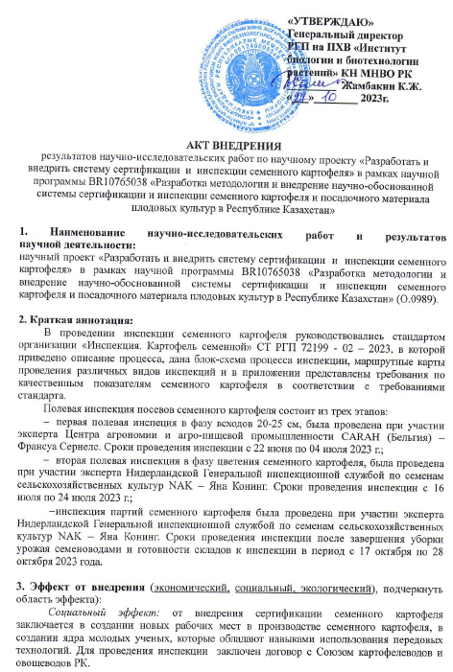

Продолжение ПРИЛОЖЕНИЕ А
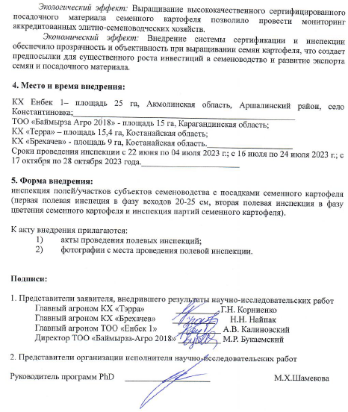

Приложение Б

Нормативная Документация По Семенному Картофелю И Посадочному Материалу Плодовых Культур

- Стандарт организации «Инспекция. Картофель семенной» СТ РГП 72199 - 02 – 2023

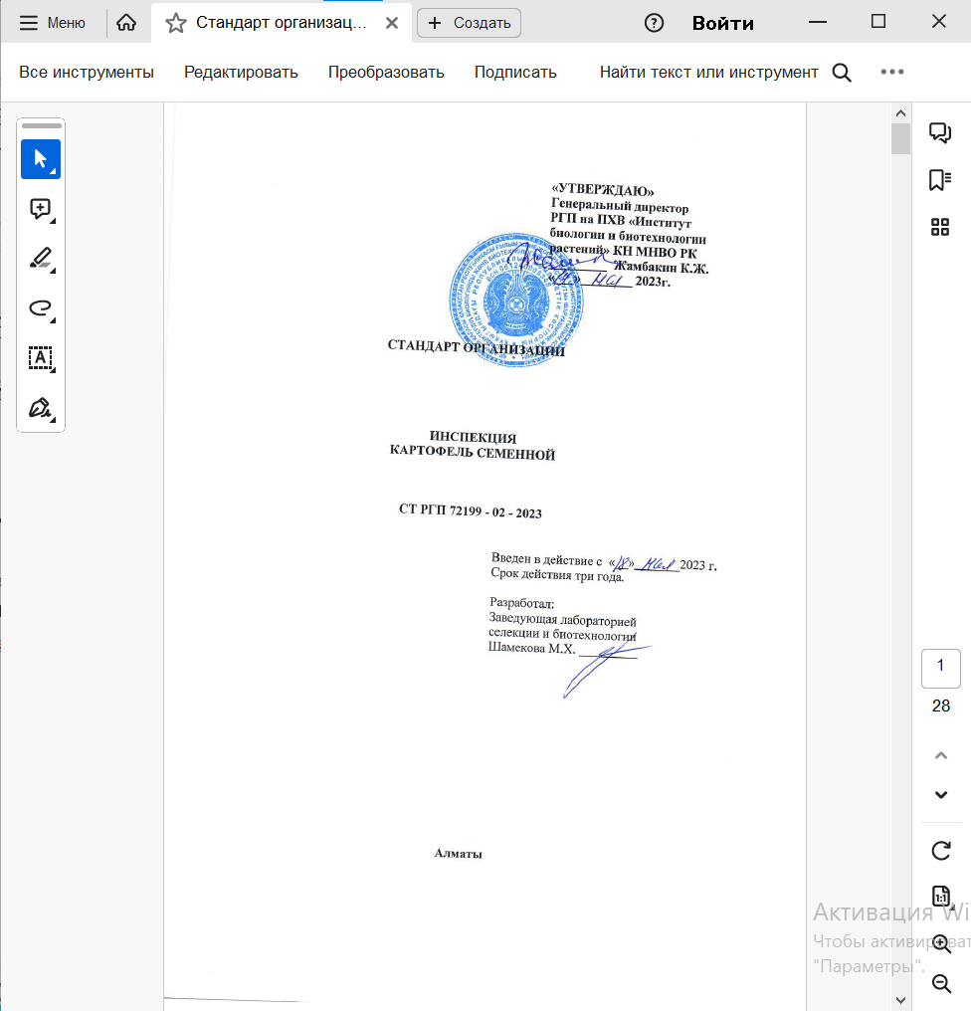

Продолжение ПРИЛОЖЕНИЕ Б

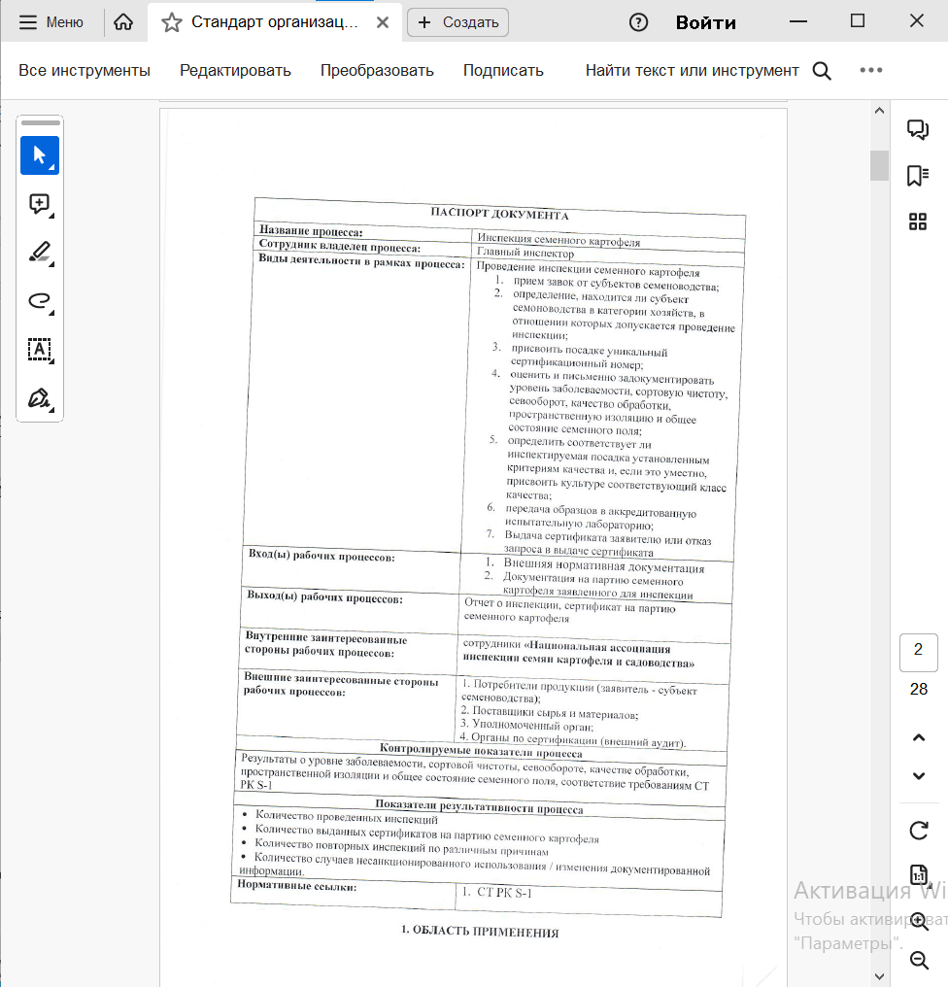

Приложение В

Фотоиллюстрация

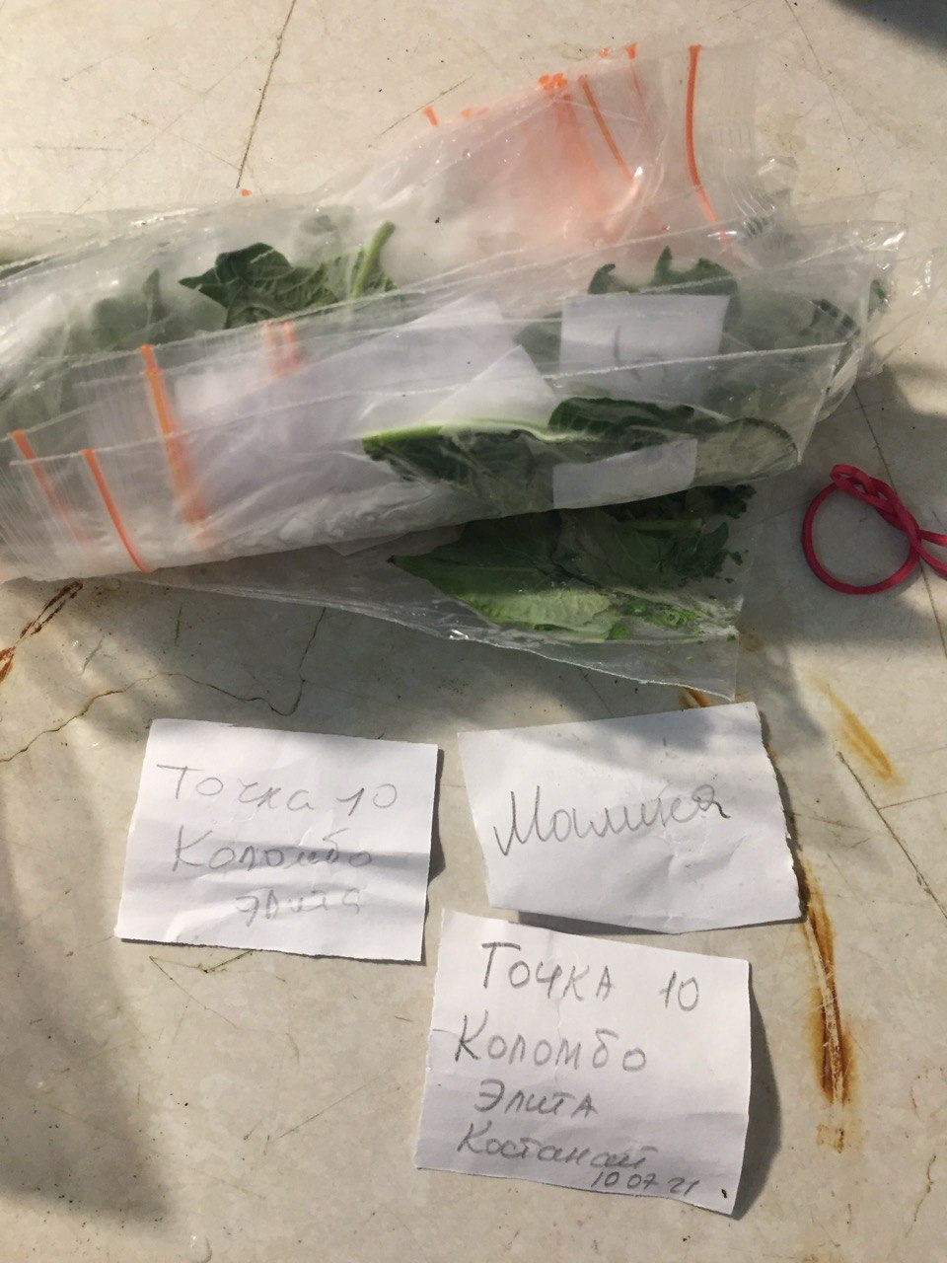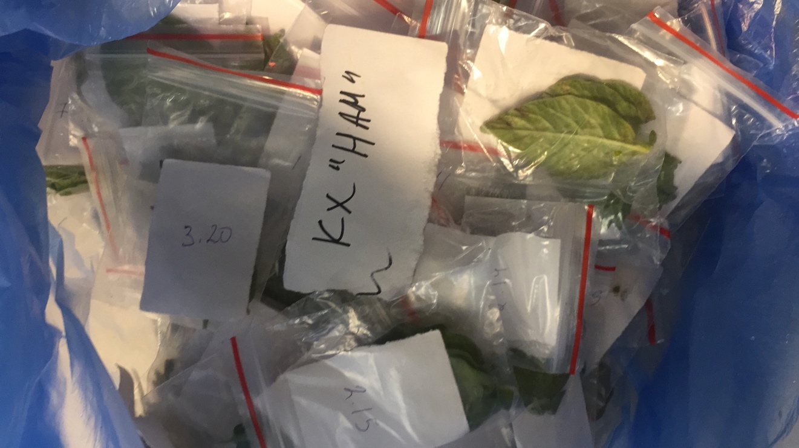
1 2
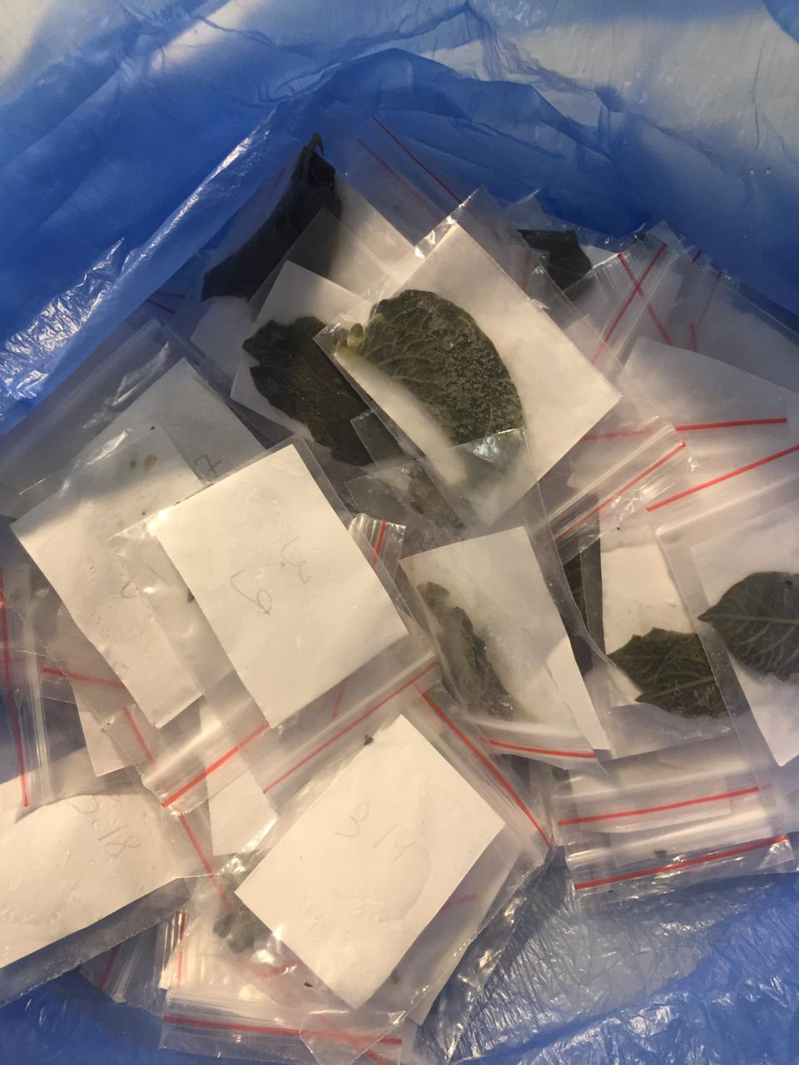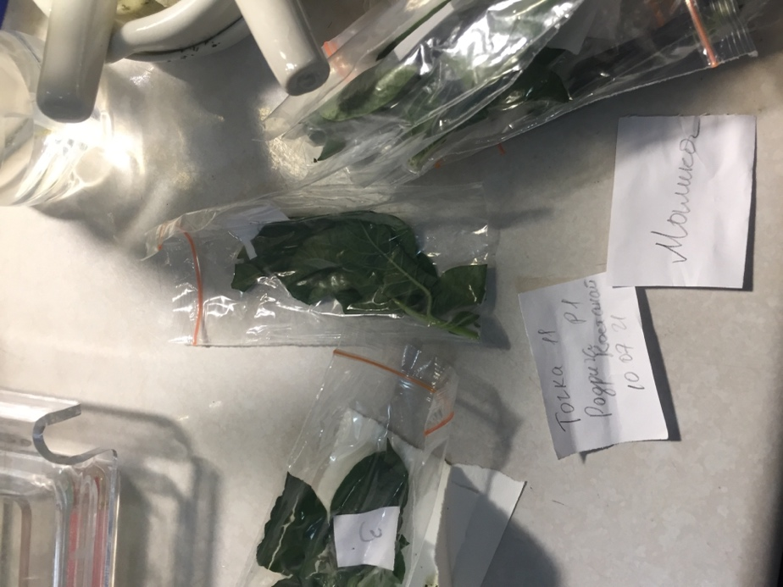
3 4
Рисунок В.1, 2, 3, 4 – Образцы для выделения тотального РНК
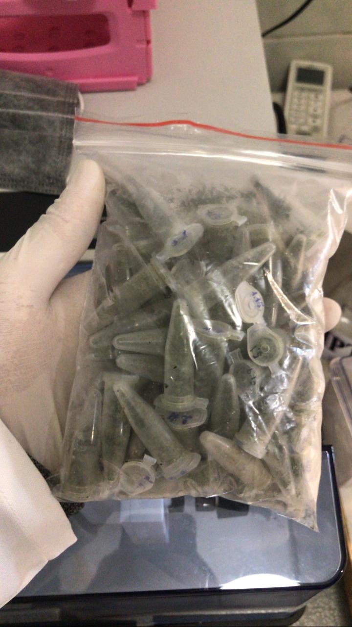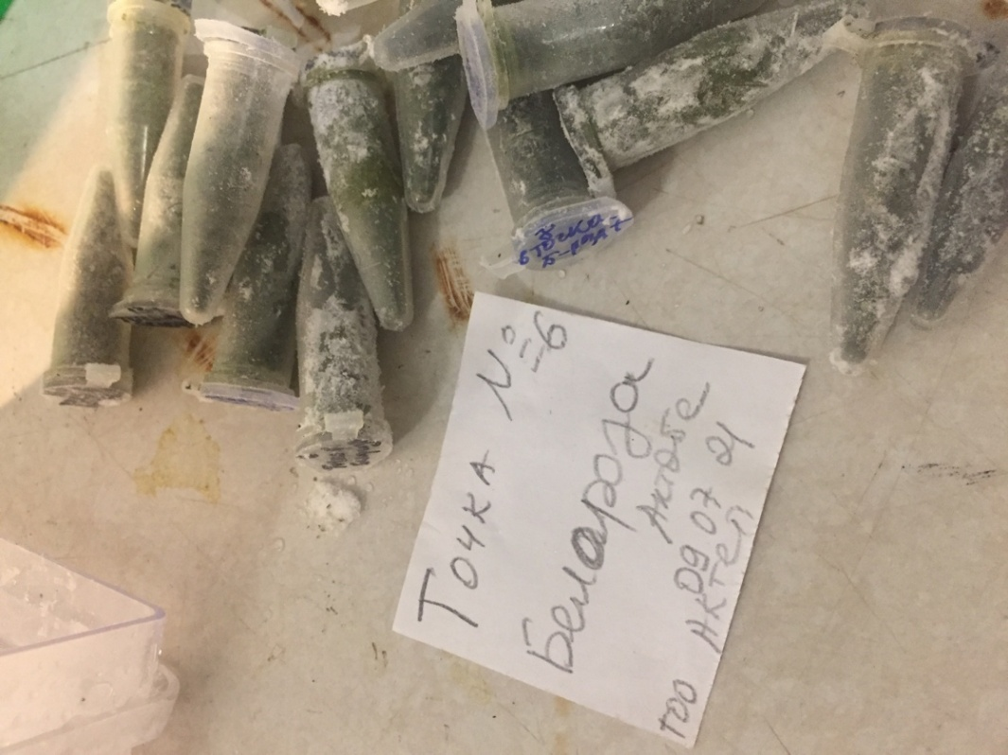
5 6
Рисунок В.5, 6 – Тотальное РНК выделенные из растительных материалов

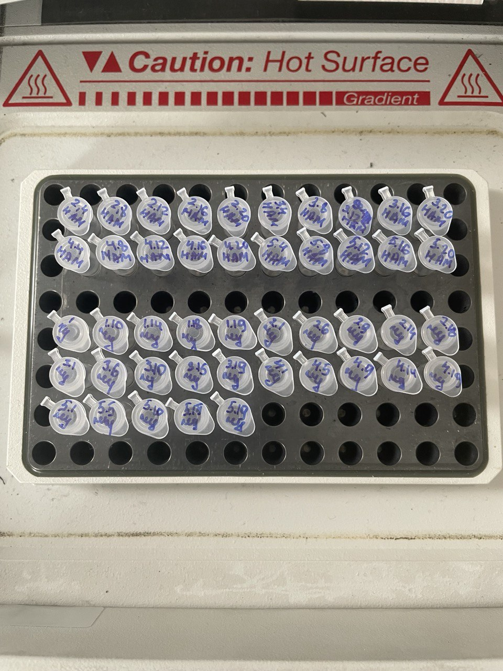
7
Рисунок В. 7. – Загрузка амплификатора для создания кДНК из РНК

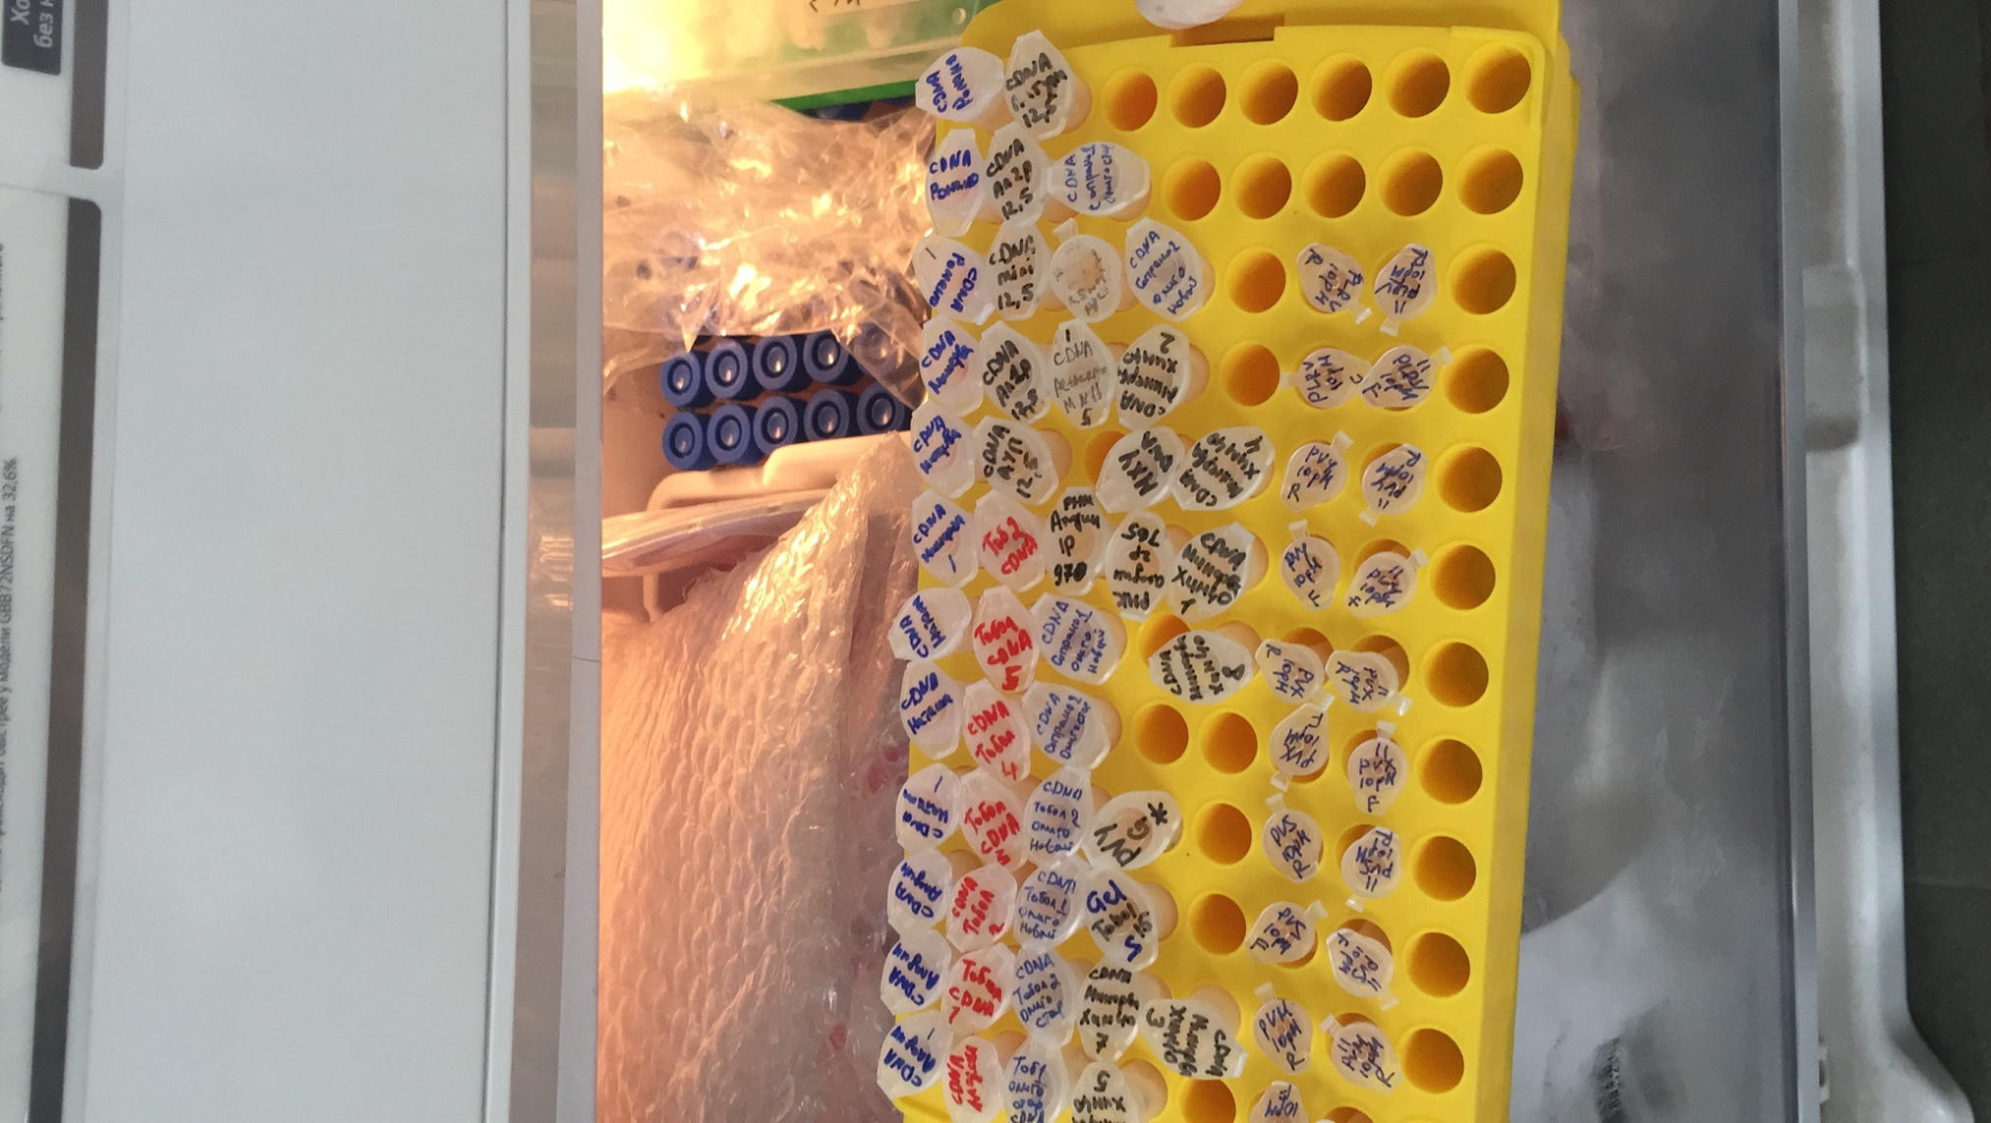
8
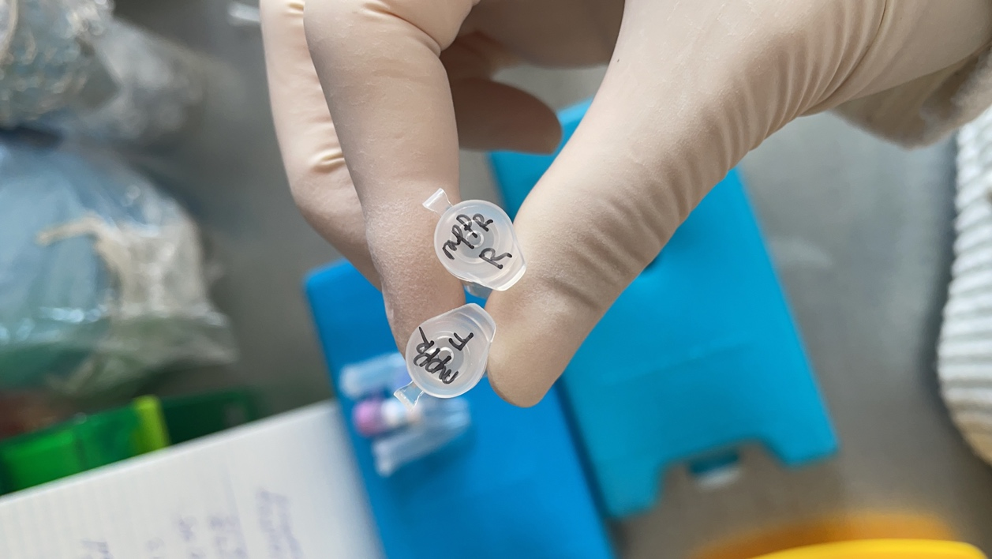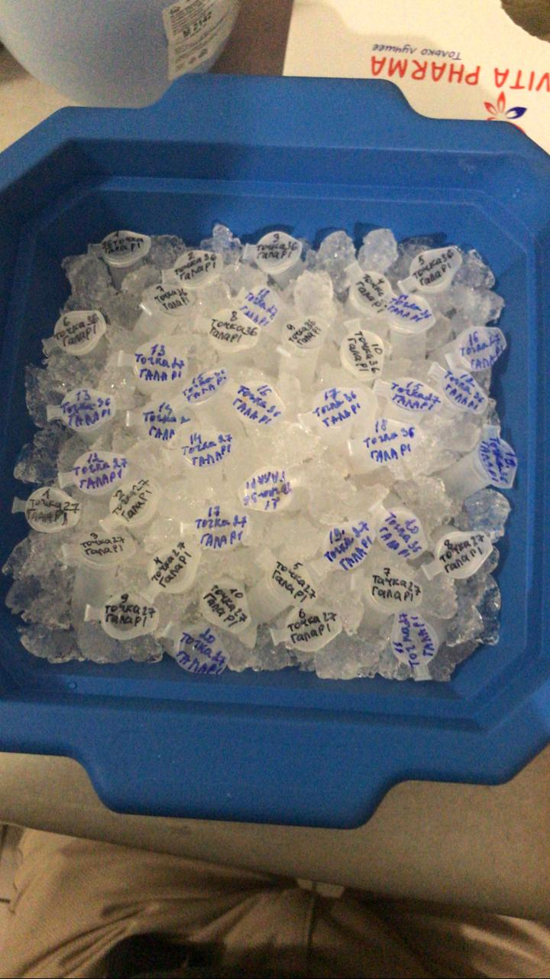
9 10
Рисунок В.8, 9, 10 – кДНК образцов
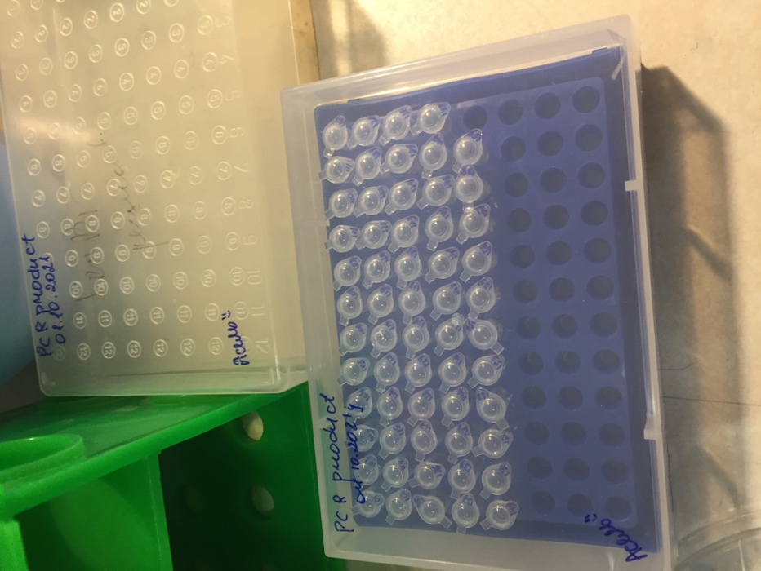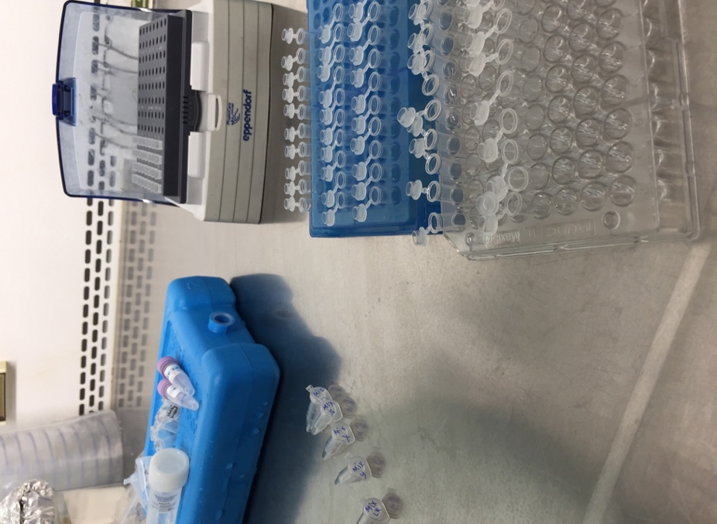
11 12
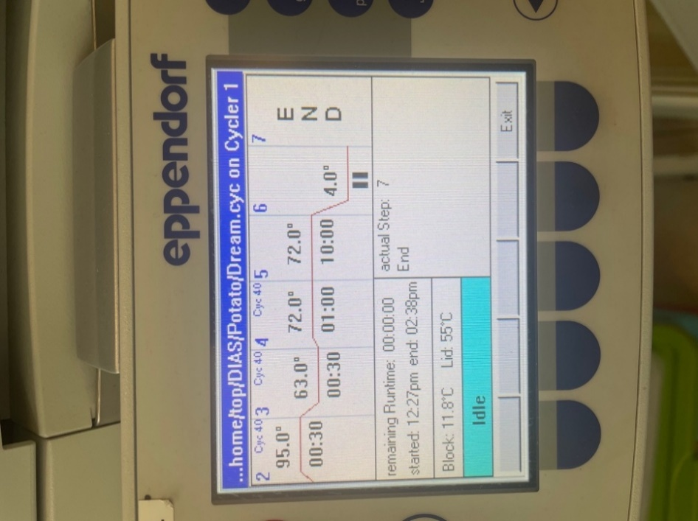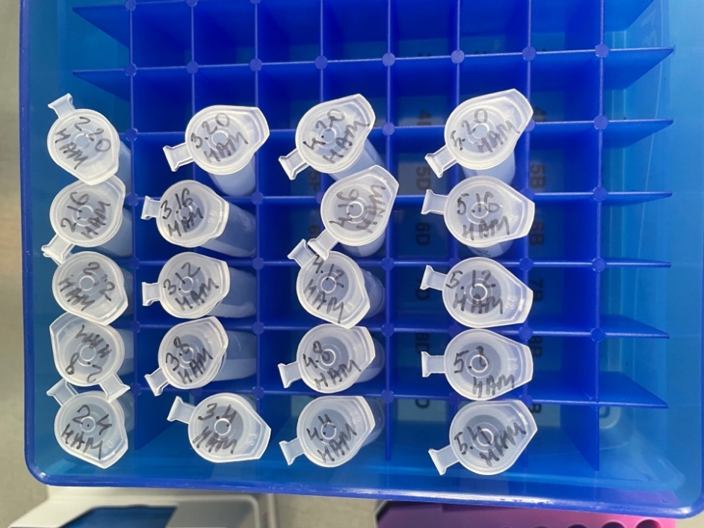
13 14

Рисунок В.11, 12, 13, 14 – ПЦР анализ

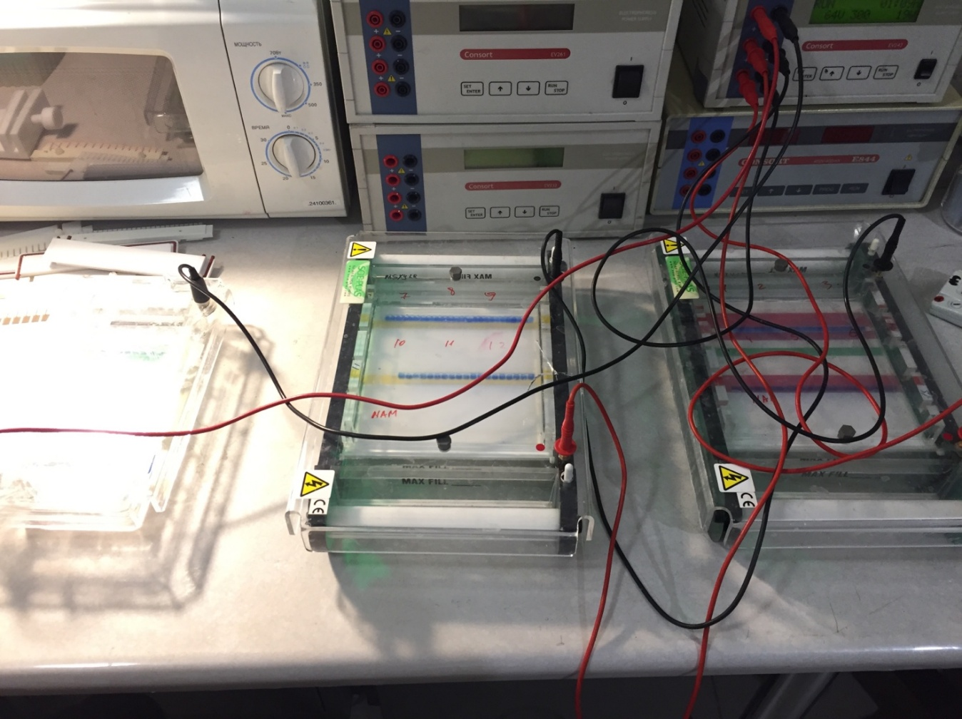
15

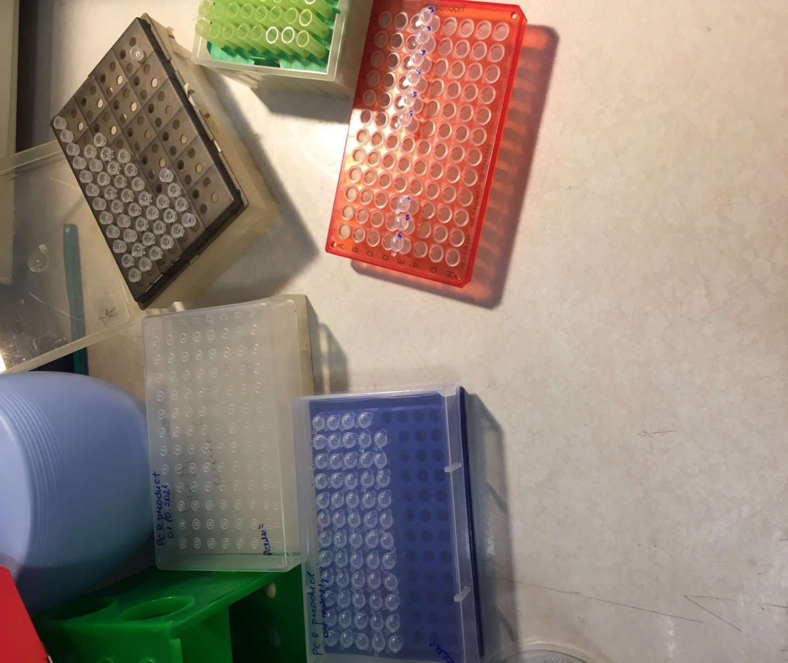
16

Рисунок В. 15, 16 – Электрофорез ПЦР продуктов

